SESIÓN ORDINARIA DEL PLENO CELEBRADA EL DÍA VEINTINUEVE DE JUNIO DE DOS MIL VEINTE, Nº 6.

SRES. ASISTENTES:

SR. ALCALDE- PRESIDENTE
DON ÓSCAR HERNÁNDEZ SUÁREZ

SRES. CONCEJALES:
RAÚL MARTEL VEGA
AGUSTÍN CARMELO SANTANA CABALLERO
JUANA TERESA MARTEL SUÁREZ
MARÍA ISABEL SUÁREZ VERA
FRANCISCO MANUEL TRUJILLO TRUJILLO
FRANCISCO MANUEL GONZÁLEZ RAMOS
CATALINA EUGENIA SUÁREZ SUÁREZ
JÉSSICA MARÍA SANTANA MARCIAL
EFRAÍN ALBERTO GONZÁLEZ RODRÍGUEZ
RITA MARIA ESTÉVEZ MONZÓN
AGUSTÍN TRUJILLO RODRÍGUEZ
ÁGUEDA SUÁREZ PÉREZ
TANAUSÚ PLACERES INFANTE
CARMEN ROSA GUEDES MARTÍN
ADELA ALEMÁN LORENZO
MARIO GUSTAVO MELIÁN HERNÁNDEZ
MARIA FABIOLA MARTÍNEZ QUINTANA
JOAQUÍN LÓPEZ DE ALBA
VICENTE EFIGENIO MENA SANTANA
YANIRA DEL PINO ÁLVAREZ JIMÉNEZ

SR. SECRETARIO GENERAL:
DON ANTONIO PATIÑO LÓPEZ

En la Villa de Agüimes, siendo las ocho horas, del día veintinueve de junio de dos mil veinte, se reunieron en el Salón de sesiones de la Casa Consistorial los señores relacionados anteriormente, al objeto de celebrar sesión ordinaria del Pleno corporativo.
Los Sres. Concejales fueron convocados y notificados en la forma legalmente establecida.

El Sr Alcalde disculpa al Sr Interventor municipal por no poder asistir hoy.

A continuación, se pasó a tratar y discutir los asuntos establecidos en el orden del día, recayendo los siguientes acuerdos:

1.- LECTURA Y APROBACIÓN, SI PROCEDE, DEL BORRADOR DE ACTA DE LA SESIÓN ANTERIOR.-

Dada cuenta por el Sr. Alcalde del borrador de acta de la sesión anterior, celebrada el día veinticinco de mayo de dos mil veinte, Don Vicente quería hacer una observación en el punto 4 del acta en el Plan de acción por el clima y la energía sostenible en su momento se comento se echaba de menos que no se contenga los técnicos que redactaron el documento, en la respuesta del Sr Alcalde indica que independientemente de lo que añadamos o no los nombres la propuesta que se pone sobre la mesa se trata de un documento vivo y no está cerrado, no obstante, creo que no se recoge con claridad el compromiso del Sr Alcalde de completar el documento con el equipo técnico que ha redactado y desarrollado ese documento y remitirlo a todos los miembros de la corporación.

Me gustaría que se recogiera ese matiz y en cuanto se pueda, que se haga.

El Sr Secretario dice que se escuchará el audio para reproducirlo de manera literal y en su caso modificarlo.

Comprobado la parte del audio a la que D. Vicente hace referencia se sustituye:

“El Sr. Alcalde responde que independientemente de que añadamos los nombres de los técnicos, la propuesta que se pone sobre la mesa”

Por la siguiente transcripción literal:
“Por cerrar, lo que decía ya el concejal responsable, independientemente que añadamos los nombres de los técnicos que han participado del propio Consejo Insular de la energía, del ITC añadirlo a la memoria, no sé si en algún aspecto, en alguna parte del documento global están incluidos, seguramente.
En cualquier caso la propuesta que se pone sobre la mesa”

El Sr Alcalde dice que no hay ningún problema en poner el nombre de la gente que elaboró el documento y reconocer el trabajo que han hecho los técnicos.

Sometido a aprobación, con ese matiz, el mismo es aprobado, por unanimidad de los veintiún asistentes.

2.-PLAN DE SEGURIDAD Y SALVAMENTO”

Doña Juana María Martel Suárez da cuenta al Pleno, que en la Comisión Informativa de desarrollo urbano y económico sostenible, celebrada el veintitrés de junio del dos mil veinte, se trató la aprobación inicial del Plan de Seguridad y Salvamento, cuyo texto literal es el siguiente:

ANÁLISIS · PLAN DE SEGURIDAD Y SALVAMENTO

ANÁLISIS DE RIESGO DE PLAYAS Y ZONAS DE BAÑO MARÍTIMO DE AGÜIMES.

ÍNDICE GENERAL

PRESENTACIÓN: 04

MARCO LEGAL: 06

GLOSARIO DE TÉRMINOS: 08

OBJETIVOS GENERALES DEL PLAN: 10

- CAPÍTULO I IDENTIFICACIÓN DE PERSONAS TITULARES Y DEL EMPLAZAMIENTO DE LA PLAYA U OTRA ZBM. 12

  - Emplazamiento.
  - Entidad del Servicio de Salvamento.
  - Unidad Administrativa.
  - Concejalía competente.
  - Técnico Redactor del Análisis · Plan de Seguridad y Salvamento.

CAPÍTULO II IDENTIFICACIÓN, DESCRIPCIÓN DE LA PLAYA O ZBM Y MEDIO FÍSICO EN QUE SE DESARROLLA. 16

  - Municipio, nombre de las Playas y ZBM, catalogación, clasificación, ubicación física y entorno.
  - Acceso principal al litoral.
  - Vías de evacuación.

CAPÍTULO III INVENTARIO, ANÁLISIS Y EVALUACIÓN DE LOS RIESGOS. 23

  - Descripción de playas y ZBM y factores que pueden dar origen a situaciones de emergencia.
  - Identificación, análisis y evaluación de los riesgos.
  - Elementos vulnerables.
  - Método de evaluación del riesgo.
  - Índice de riesgo estimado en temporada baja y temporada alta.

CAPÍTULO IV INVENTARIO Y DESCRIPCIÓN DE LAS MEDIDAS Y MEDIOS DE SEGURIDAD Y SALVAMENTO. 35

  - Medidas de autoprotección.
  - Dimensionamiento del equipo humano y material para la atención de emergencias y horario del servicio de salvamento

CAPÍTULO V PLAN DE ACTUACIÓN ANTE EMERGENCIAS EN PLAYAS Y ZBM. 39

  - Identificación y clasificación de emergencias.
  - Procedimientos de actuación ante situaciones de emergencias.
  - Identificación del responsable de la jefatura de playa.
  - Responsables de la puesta en marcha del plan de actuación ante emergencias.

CAPÍTULO VI INTEGRACIÓN DEL PLAN EN OTRO DE ÁMBITO SUPERIOR. 57

  - Notificación de la emergencia a la autoridad superior.
  - Mensaje de notificación y comunicación de las emergencias.

CAPÍTULO VII IMPLANTACIÓN DEL PLAN. 59

  - Responsable de la implantación del plan de autoprotección.
  - Difusión del plan.
  - Mantenimiento del Plan.

CAPÍTULO VIII MANTENIMIENTO DE LA EFICACIA Y ACTUALIZACIÓN DEL PLAN 61

  - Programa de reciclaje de formación e información.
  - Programa de sustitución de medios y recursos.
  - Programa de ejercicios y simulacros.
  - Programa de revisión y actualización del Plan de Seguridad y Salvamento.

APÉNDICES
- APÉNDICE I: | DIRECTORIO DE LA UNIDAD DE COORDINACIÓN OPERATIVA – UCO. |  | 65
- APÉNDICE II: | FORMULARIOS PARA LA GESTIÓN DE EMERGENCIAS. |  | 67
- APÉNDICE III: | PLANOS. |  | 71
 |  | PLANOS
 | Plano I: | Localización y Situación Geográfica.
 | Plano II: | Franja del Litoral del T.M. de Agüimes.
 | Plano III: | Playas y ZBM-Zonas de Baño Marítimo.
 | Plano IV: | Riesgo por inundaciones.
 | Plano V: | Riesgo por actividad aeronáutica.
 | Plano VI: | Riesgo por contaminación marítima.
 | Plano VII: | Franja del Litoral del T.M. de Agüimes.
 | Plano VIII: | Sectorización del Litoral del T.M. de Agüimes I.
 | Plano IX: | Sectorización del Litoral del T.M. de Agüimes II.
 | Plano X: | Señalítica de seguridad y emergencia.

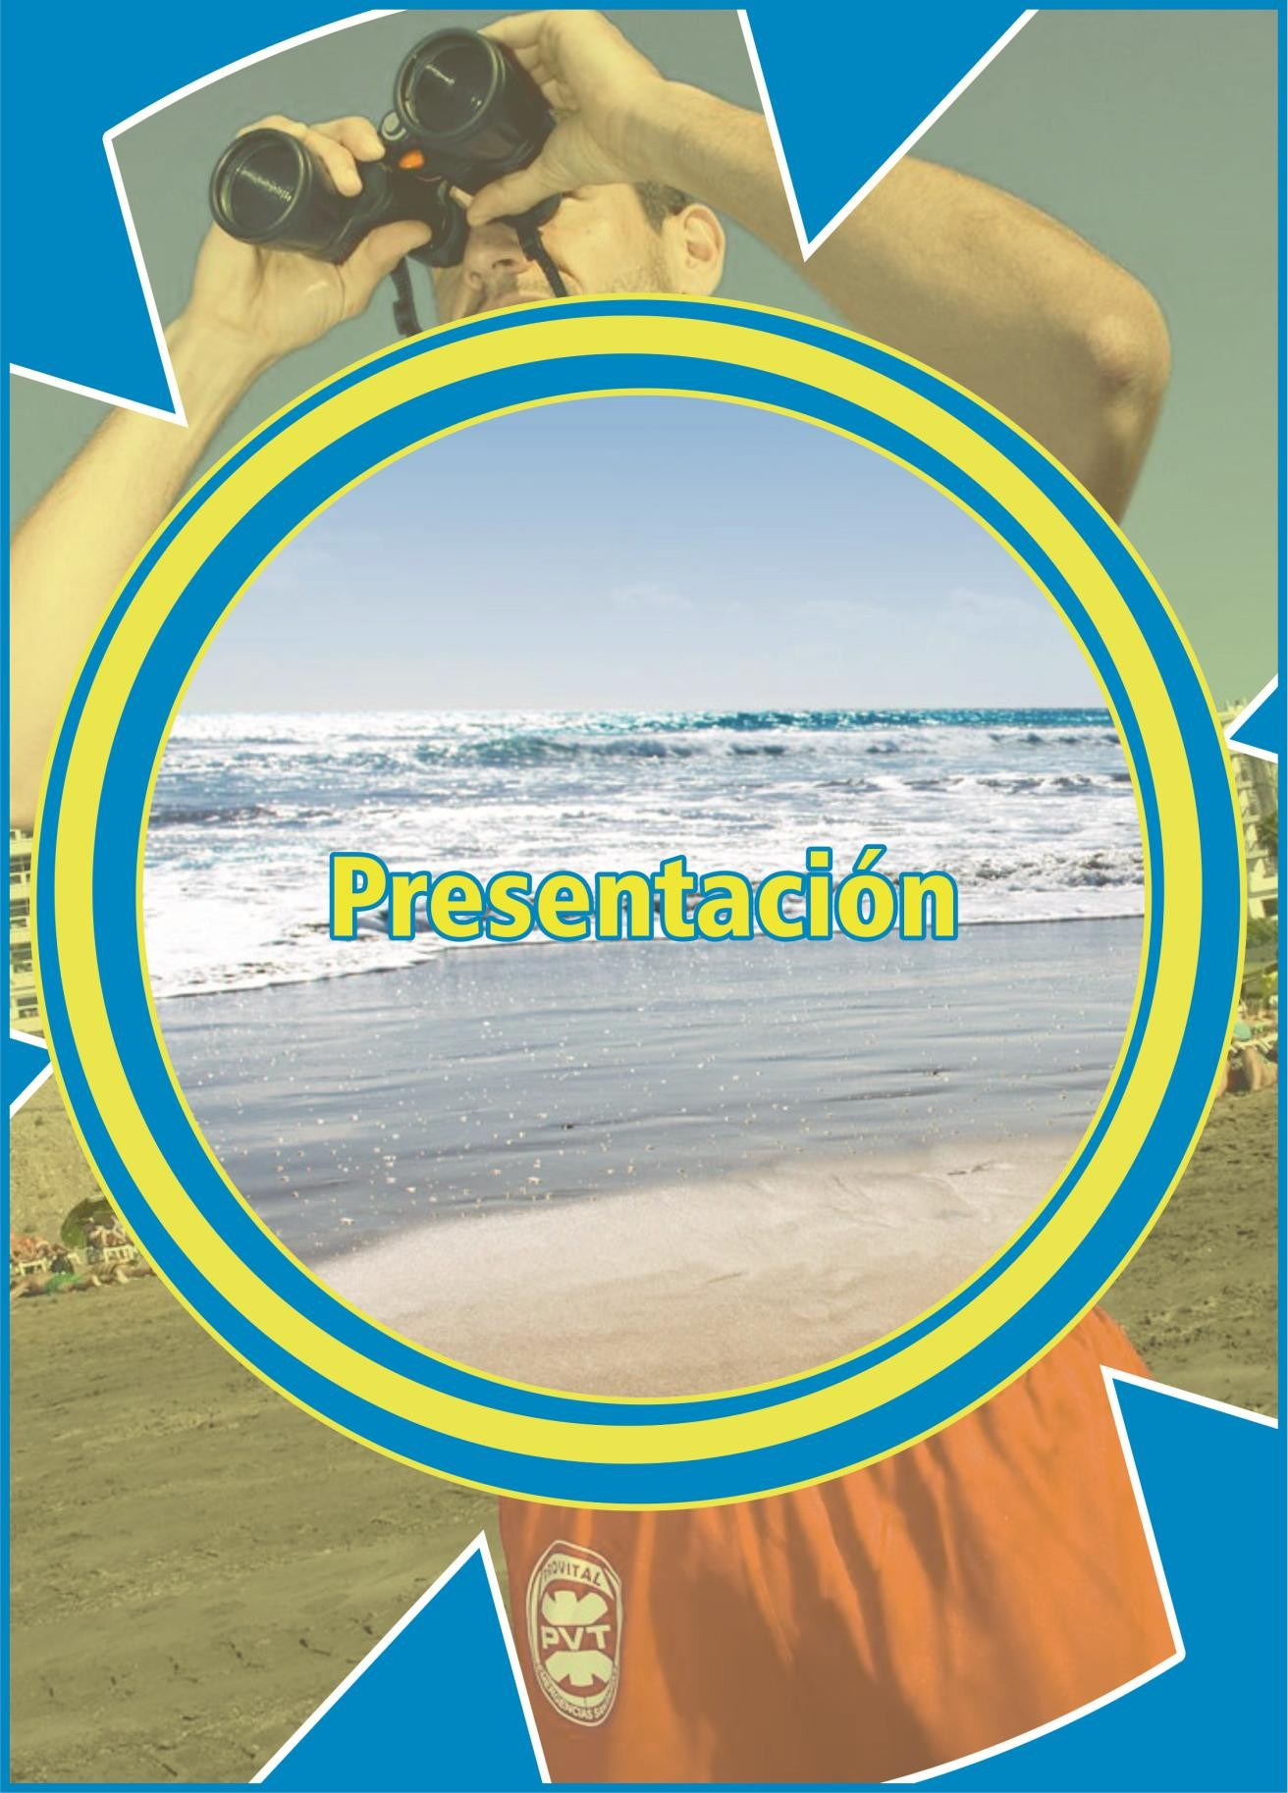

PRESENTACIÓN

El litoral de Agüimes se encuentra en la zona sur este de la Isla de Gran Canaria, en el que se encuentran las conocidas playas de: Arinaga, Vargas y El Cabrón. Sus características tanto físicas como meteorológicas, son propicias para su uso náutico, así como para el disfrute lúdico-social. En el litoral de Agüimes se celebran diversos eventos deportivos y sociales. Por éste motivo y también por la alta afluencia de población, se hace necesaria la elaboración de un análisis Plan de Seguridad y Salvamento. El Plan de Seguridad y Salvamento contempla las situaciones de emergencia que pudiesen surgir en zonas de paseo marítimo y zonas de baño, en las que estuvieran en riesgo personas, bienes y medio ambiente. Se recogen los aspectos referentes a acciones de Vigilancia, Salvamento y Socorrismo.
Se distinguen tres fases:

  - PREVISIÓN: Análisis, estudio y descripción de posibles riesgos, posibles zonas afectadas y equipos de de apoyo para la ayuda externa.
  - PREVENCIÓN: Estudio de medidas a tomar para evitar o reducir las situaciones de riesgo.

  - PLANIFICACIÓN: Estructura organizativa de medios y recursos para evitar o mitigar los riesgos que ponen en peligro a personas, bienes y medioambiente.

Por tal justificación, con el fin de coordinar las acciones orientadas a prevenir riesgos y paliar las consecuencias de posibles daños a las personas y/o bienes, se redacta este PLAN DE SEGURIDAD Y SALVAMENTO, en el que se especifican el conjunto de acciones a ejecutar autónomamente en caso de situaciones de emergencia.
Para un adecuado análisis del presente PLAN DE SEGURIDAD Y SALVAMENTO, se han tenido en cuenta aquellos elementos vulnerables expuestos a cierto nivel de riesgo, y que con mayor probabilidad puedan verse afectados, no contemplándose en este documento, los incidentes debidos a grave riesgo, catástrofe o calamidad pública, para los cuales, se aplicará el correspondiente PLAN DE EMERGENCIAS MUNICIPAL de ámbito inmediatamente superior, el Plan Insular de Protección Civil y Emergencias (PIPCE) o el de la Comunidad Autonómica (PLATECA), según sea necesario o corresponda.
Este documento ha de ser ratificado y aprobado por la concejalía de playas del Itre. Ayuntamiento de la Villa de Agüimes y/o por aquel estamento que así, lo designe la administración competente.

MARCO LEGAL

  - La Orden de la Presidencia del Gobierno, de fecha 31 de julio de 1972 (BOE nº 184, de 2 de agosto de 1972), por la que se dictan normas e instrucciones para la seguridad humana en los lugares de baño.
  - Ley 7/1985, de 2 de abril, Reguladora de las Bases del Régimen Local. La Ley 22/1988, de 28 de julio, de Costas.
  - Sentencia del Tribunal Constitucional 149/1991, de 4 de julio, por la que se resuelven determinados recursos de inconstitucionalidad interpuestos contra la Ley 22/1988, de
  - 28 de julio, de Costas, recoge en su fundamento jurídico 7.i), en relación con la elaboración y aprobación de normas sobre seguridad humana en lugares de baño, que si bien es evidente que tales normas afectan directamente al uso común del dominio público, cuya regulación es competencia estatal, pueden encuadrarse al mismo tiempo en el ámbito de la protección civil.
  - Ley 7/1995, de 6 de abril, de Ordenación del Turismo de Canarias.
  - El Plan de Seguridad Canario aprobado por el Gobierno de Canarias el 30 de abril de
  - 1997 y ratificado por el Parlamento Canario en su sesión del 29 de abril de 1998.
  - Orden de la Consejería de Presidencia de 21 de diciembre de 1999 (BOC nº 167, de
  - 22 de diciembre de 1999).
  - La Ley 9/2007, de 13 de abril, del Sistema Canario de Seguridad y Emergencias y de modificación de la Ley 6/1997, de 4 de julio, de Coordinación de las Policías Locales de Canarias.
  - Real Decreto 876/2014, de 10 de octubre.
  - Ley 7/2015, de 1 de abril, de los municipios de Canarias,
  - DECRETO 116/2018, de 30 de julio, por el que se regulan medidas para la aplicación de las normas e instrucciones para la seguridad humana y para la coordinación de las emergencias ordinarias y de protección civil en playas y otras zonas de baño marítimas de la Comunidad Autónoma de Canarias.

GLOSARIO DE TÉRMINOS

Playa: De conformidad con la Ley 22/1988, de 28 de julio, de Costas, y el Reglamento General de Costas, aprobado por Real Decreto 876/2014, de 10 de octubre, son zonas de depósito de materiales sueltos, tales como arenas, gravas y guijarros, incluyendo escarpes, bermas y dunas. Estas últimas se incluirán hasta el límite que resulte necesario para garantizar la estabilidad de la playa y la defensa de la costa.

Otras zonas de baño marítimo: Aquellas balizadas como tales, así como los lugares públicos de baño en la zona de mar contigua a las playas o a otros lugares de costa en los que el baño no esté expresamente prohibido por la Administración competente. Cuando no exista balizamiento se entenderá que dicha zona abarca la franja de mar contigua con un ancho de 200 metros desde la playa y de 50 metros desde el resto de la costa.
Se incluye en el concepto de otras zonas de baño marítimas a las piscinas naturales en las que el baño no esté expresamente prohibido, entendidas como aquellas que se encuentran ubicadas junto a su medio natural y el agua de alimentación del vaso o vasos sea costera, renovándose la misma por el movimiento natural de las mareas.

Peligro: Probabilidad de que se produzca un efecto dañino específico en un periodo de tiempo determinado o en circunstancias determinadas.

Playa de uso prohibido: Las que así vengan determinadas por la autoridad competente y que por razón de sus características supongan un grave peligro para la vida humana. No se podrán utilizar para el ejercicio del baño ni para actividades recreativas o deportivas, ya sea en su entorno acuático o terrestre.

Playa Peligrosa: Las que por razones permanentes o circunstanciales reúnan condiciones susceptibles de producir daño o amenaza inmediata a la vida humana. Se podrá tolerar el uso de las mismas con limitaciones, adoptándose las medidas de seguridad que, en cada caso, se consideren necesarias.

Playa Libre: Las playas no comprendidas en los apartados anteriores. Se podrán utilizar para el baño, deportes náuticos y demás actividades de tipo recreativo, con arreglo a la normativa vigente para los mismos.

Afluencia: Estimación de la densidad de usuarios de una Playa, sector o zona marítima de baño, ponderado en momentos de media marea en las fechas de máximo uso anual, calculados con referencia al año anterior y actualizado anualmente.

Balizamiento: Delimitación mediante dispositivos (balizas) de la zona de baño con respecto a otra zona de uso para actividades náutico deportivo.

Grado de Protección: Se determina para las playas peligrosas y libres, es el resultado de la combinación del Riesgo intrínseco y la afluencia y facilita determinar los medios y recursos de cada Playa, sector de Playa o zona de baño marítima. Puede variar a lo largo del año y en función a esta también variaran los medios y recursos.

Riesgo: La probabilidad de que se desencadene un determinado fenómeno o suceso que, como consecuencia de su propia naturaleza o intensidad y la vulnerabilidad de los elementos expuestos puede producir efectos perjudiciales en las personas o pérdidas de bienes.

Riesgo intrínseco: Conjunto de factores que es necesario valorar (como el histórico de incidencias registradas, el número de habitantes del municipio, las condiciones habituales del mar, las características físicas y entorno de la playa, la realización de actividades deportivas y de recreo y existencia de balizamiento en zonas de baño), y que serán evaluadas en función de su peligrosidad para ayudar a determinar el Grado de Protección de cada Playa o zona de baño marítima.

Zona de baño marítima: Aquella zona balizada como tal, así como los lugares Públicos de baño en la zona de mar contigua a las playas o a otros lugares de costa en los que el baño no esté expresamente prohibido por la Administración competente. Cuando no exista balizamiento se entenderá que dicha zona abarca la franja de mar contigua con un ancho de 200 metros desde la playa y de 50 metros desde el resto de la costa.
Se incluye en el concepto de otras zonas de baño marítimas a las piscinas naturales en las que el baño no esté expresamente prohibido, entendidas como aquellas que se encuentran ubicadas junto a su medio natural y el agua de alimentación del vaso o vasos sea costera, renovándose la misma por el movimiento natural de las mareas.

Zona Primaria: Espacio de la lámina de agua, en Playa o Zona de Baño Marítima con vigilancia activa constante a pie de Playas o desde las Sillas o Torres de Vigilancia, en los horarios de prestación del servicio.

Zona Secundaria: Espacio contiguo a la lámina de agua o zona de baño, arena o solárium, dentro del espacio de la Playa o zona de baño marítima.

Zona Terciaria: Accesos y espacios próximos a la arena o solárium, accesos, avenidas o paseos colindantes a la Playa o zona de baño marítima.

Alarma: Aviso o señal por la que se informa a las personas para que sigan instrucciones específicas ante una situación de emergencia.

Alerta: Situación declarada con el fin de tomar precauciones específicas debido a la probable y cercana ocurrencia de un suceso o accidente.

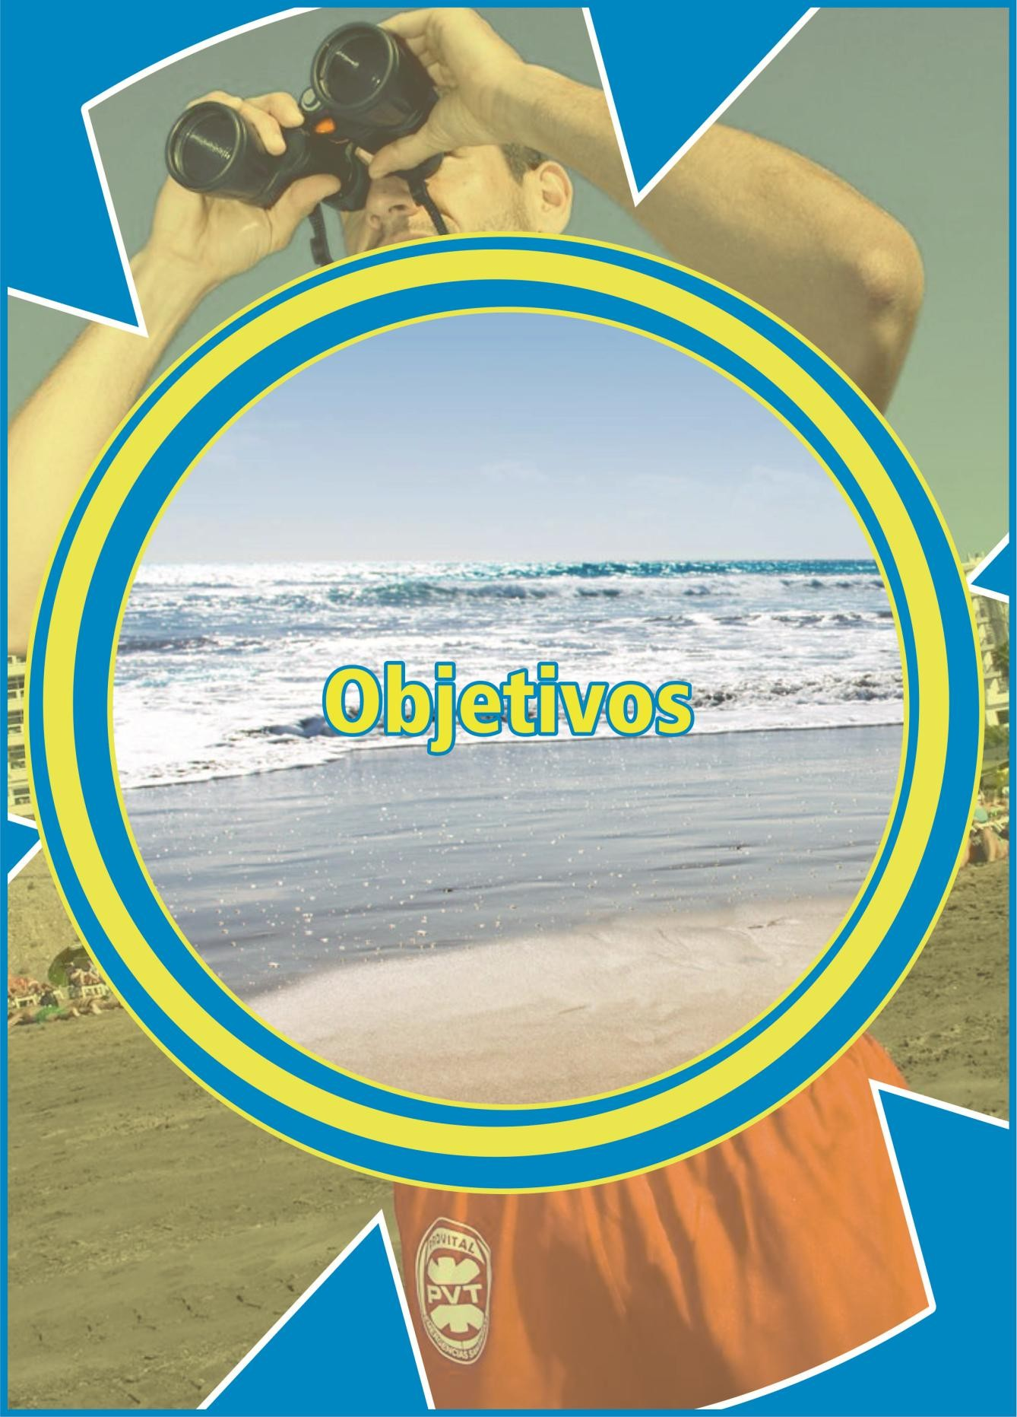

OBJETIVOS GENERALES DEL PLAN

Los Objetivos establecidos por el presente Plan de Seguridad y Salvamento quedan enmarcados por los criterios esenciales para garantizar la Seguridad Integral, siendo estos; la definición de las actividades a las que obliga, así como a la elaboración, implantación material efectiva y mantenimiento de la eficacia de este Plan de Seguridad y Salvamento. Con ello, se pretende prevenir situaciones de riegos que puedan poner en peligro la vida e integridad física y psíquica de las personas, así como proteger sus bienes, garantizando, en la medida de lo posible, la evacuación y protección de las personas en caso de emergencia, así como, una intervención inmediata y coordinada de los medios que sean precisos para combatirla, minimizando al máximo sus consecuencias y preparando la posible intervención de los recursos incluidos en este documento. El desarrollo técnico para alcanzar los objetivos mencionados en este documento nos permitirá:
- Descripción de la Playa o zona de baño marítima, sus instalaciones y los sectores o zonas de riesgo potencial.
- Identificar, analizar y evaluar los riegos intrínsecos y los externos.
- Establecer formas de colaboración con el sistema público de Protección Civil.
- Garantizar la fiabilidad de las instalaciones y de los medios de protección.
- Garantizar la disponibilidad de personas formadas y preparadas para una rápida y eficaz actuación.
- Garantizar la intervención inmediata, la evacuación y/o confinamiento (en caso necesario).
- Facilitar las inspecciones de los Servicios de la Administración

- Garantizar la intervención de la Ayuda Externa.
- Prevenir de los posibles sucesos adversos a todos los usuarios de las playas o zonas de baño marítimas que puedan resultar afectados por situaciones de emergencia.

- Identificar los medios de protección existentes y necesarios para mitigar los posibles sucesos. (Humanos y materiales).
- Organizar los medios humanos y materiales, y planificar sus obligaciones.
- Cumplir la normativa vigente.

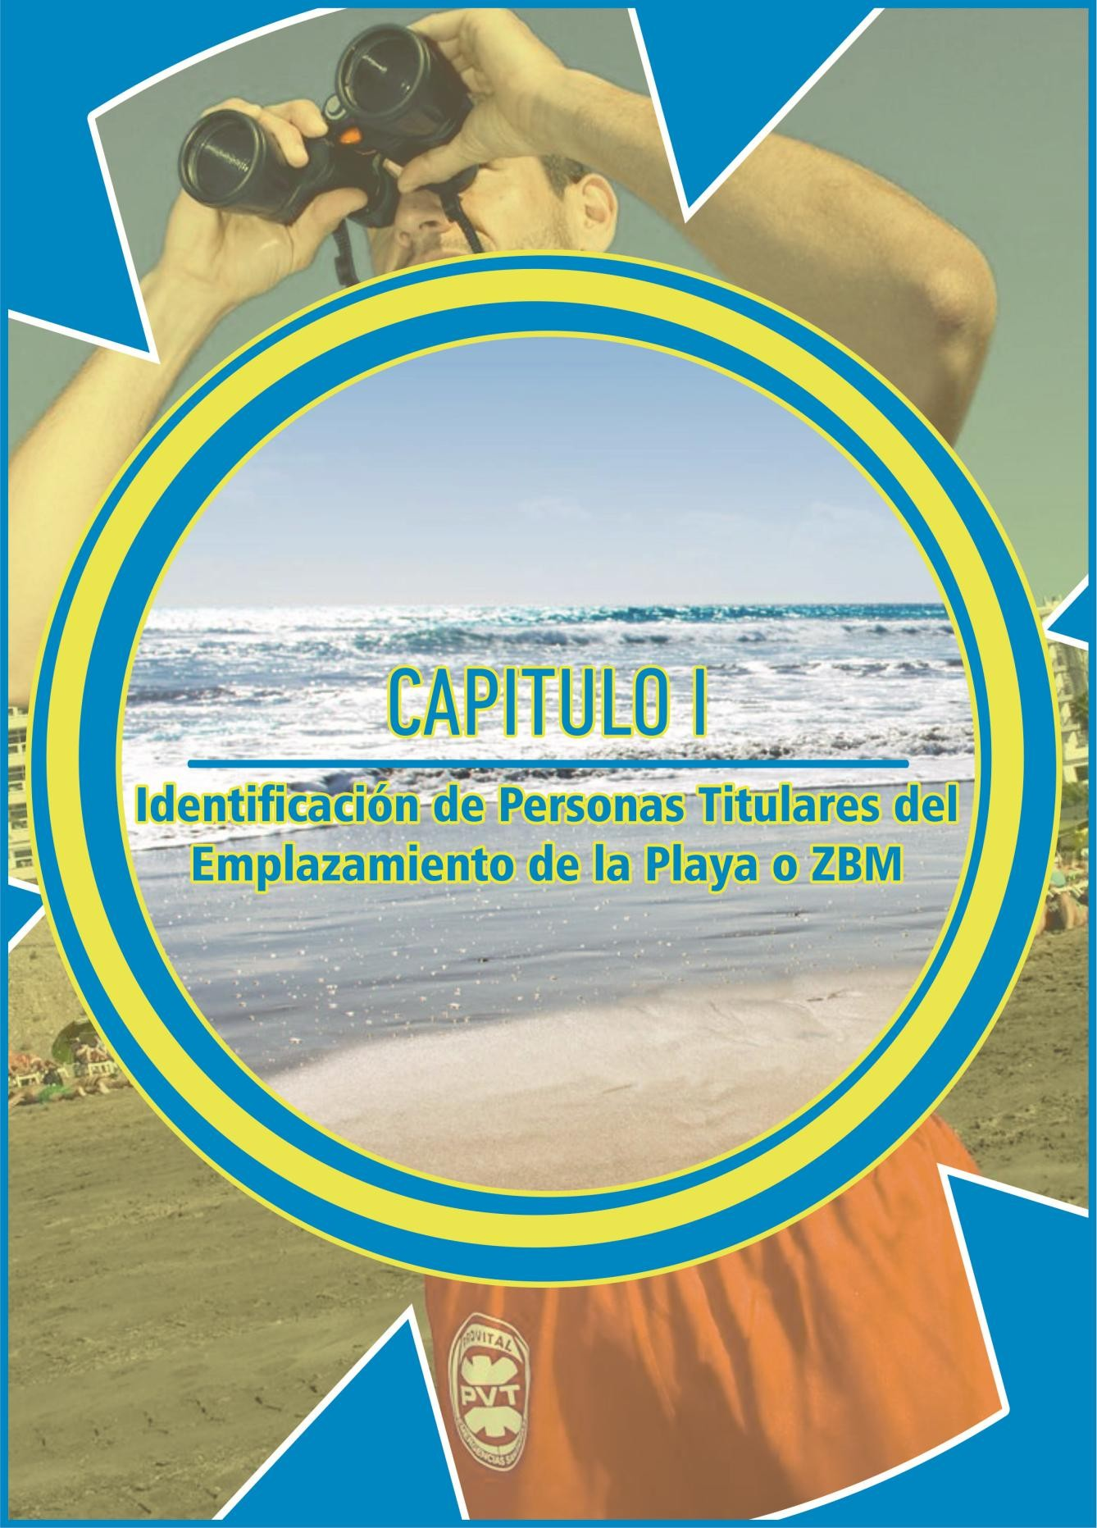

CAPÍTULO I
IDENTIFICACIÓN DE TITULARES Y EMPLAZAMIENTO DE PLAYAS Y ZONAS DE BAÑO

1.1 EMPLAZAMIENTO:
- Provincia - País: |  | Las Palmas · España.
- Isla: |  | Gran Canaria.
- Municipio: |  | Agüimes.
- C.P. - Localidad: |  | 35.260.
Nombre | Catalogación | Nº identificador | Clasificación.
Vargas. | Playa. | 315065100 | Peligrosa.
Tres Peos. | Playa. | 315065200 | Peligrosa.
Los Cuervitos. | Playa. | 315065300 | Peligrosa.
El Cabrón. | Playa. | 315065400 | Libre.
Muelle Viejo. | Playa. | 315065500 | Libre.
Risco Verde. | Zona de Baño. | 315065600 | Libre.
Cañada de los Conejos. | Zona de Baño. | 315065700 | Libre.
Zoco Negro. | Zona de Baño. | 315065800 | Libre.
Arinaga. | Playa. | 315065900 | Libre.

1.2 ENTIDAD PRESTATARIA DEL SERVICIO DE SOCORRISMO.
- Denominación: | PROVITAL-Emergencias Costa Canaria.
- CIF: | ****02.16*
- Representante: | César Fco. García Perera.
- Dirección: | C/. Artenara, 7.
- C.P. - Localidad: | 35.100 – Maspalomas.
- Provincia - País: | Las Palmas – ESPAÑA.
- Teléfono: | 928 77 90 90 · 628 559 377.
- Correo electrónico: | cesargp@provital.es.
- Vigencia del Servicio: | Dos años y una posible prórroga.
- Comienzo de prestación del servicio 2019: | 28 de Julio de 2019.
- Fin de prestación del servicio 2019: | 18 de Septiembre de 2019.

1.3 UNIDAD ADMINISTRATIVA
- Denominación: | Itre. Ayuntamiento de la Villa Agüimes.
- CIF: | ****0.200*.
- Representante: | Óscar Hernández Suárez.
- Dirección: | C/. Doctor Joaquin Artiles.
- C.P. - Localidad: | 35.260 Agüimes.
- Provincia - País: | Las Palmas · España.
- Teléfono: | 928 789 980.
- Correo electrónico: | ohernandez@aguimes.es

1.4 CONCEJALÍA DE PLAYAS – JEFATURA DE PLAYAS
- Nombre y Apellidos: | Juani Martel Suárez
- Cargo/Responsabilidad: | Concejala.
- Dirección: | C/. Doctor Joaquin Artiles.
- C.P. - Localidad: | 35.260 Agüimes.
- Provincia - País: | Las Palmas · España.
- Teléfono: | 928 789 980.
- Correo electrónico: | jmartel@aguimes.es

1.5 TÉCNICO REDACTOR DEL ANÁLISIS · PLAN DE SEGURIDAD Y SALVAMENTO
- Nombre y Apellidos: | César Fco. García Perera.
- DNI: | ****1.479*.
- Nacionalidad: | Española.
- Dirección: | C/. Artenara, 7.
- C.P. - Localidad: | 35.100 – Maspalomas.
- Provincia - País: | Las Palmas – ESPAÑA.
- Teléfono: | 928 77 90 90 · 628 559 377.
- Correo electronico: | cesargp@provital.es.

- Técnico Competente para la Redacción de Planes de Autoprotección en Canarias: Id. TR000269
Artículo 35 del Decreto 67/2015, de 30 de abril. Gobierno de Canarias. Dirección General de Seguridad y Emergencias Apartado A del Anexo I del Decreto 67/2015: Todas las actividades
Apartado B del Anexo I del Decreto 67/2015: Todas las actividades
Apartado C del Anexo I del Decreto 67/2015: Todas las actividades
- Técnico Competente para la Elaboración de Planes de Autoprotección en el País Vasco.
Orden de 3 de Agosto de 2012 (B.P.P.V. de 4 de Septiembre. Gobierno Vasco, Dirección de Atención de Emergencias y Meteorología, Departamento de Seguridad.
Todas las actividades.
- Redacción del Plan de Seguridad y Salvamento:
El presente Plan de Seguridad y Salvamento ha sido redactado por D. César Fco. García Perera, con las señas y competencias, como Técnico Competente, que anteriormente se describen, según Art. 10.2 del Decreto 86/2013, del Art. 4.1.b del Rd 393/2007 y Art. 3.3.1 de la Norma Básica de Seguridad, y con plenas capacidades para dictaminar sobre los aspectos relacionados con la seguridad frente a los riesgos a los que están sujetas las actividades objeto del presente Plan.
La aprobación de este Plan de Seguridad y Salvamento implica que todos los términos y medidas descritas en el mismo, deben ser considerados como aspectos mínimos de obligado cumplimiento al estar sujetos a las diversas normativas que así lo establecen.

Seguro de Responsabilidad Civil Profesional:
  - Tomador del Seguro: Emergencias Costa Canaria, S.L. U. · PROVITAL-Seguridad y Control de Riesgos.
  - Asegurado: Emergencias Costa Canaria, S.L. U. · PROVITAL-Seguridad y Control de Riesgos. · César Fco. García Perera y Otros.
  - Objeto del Seguro: Responsabilidad Civil exigida al Asegurado en el ejercicio de su actividad Profesional.
  - Delimitación Geográfica: Territorio Español.
  - Compañía Aseguradora: Lloyd’s.
  - Número de Póliza: 203419801.
  - Referencia Interna: PI15H131242.
• Cuantía mínima Asegurada: 1.000.000 €

****1479* CESAR FRANCISCO GARCIA (R: ****0216*)

Firmado digitalmente por ****1479* CESAR FRANCISCO GARCIA (R: ****0216*)
Nombre de reconocimiento (DN): 2.5.4.13=Reg:35009 /Hoja:GC-44736 / Tomo:1998 /Folio:191 /Fecha:18/08/2017 /Inscripción:2ª,
serialNumber=IDCES-****1479*, givenName=CESAR FRANCISCO, sn=GARCIA PERERA, cn=****1479* CESAR FRANCISCO GARCIA (R: ****0216*), 2.5.4.97=VATES-****0216*, o=EMERGENCIAS COSTA CANARIA, SOCIEDAD LIMITADA, c=ES
Fecha: 2020.01.29 15:28:58 Z

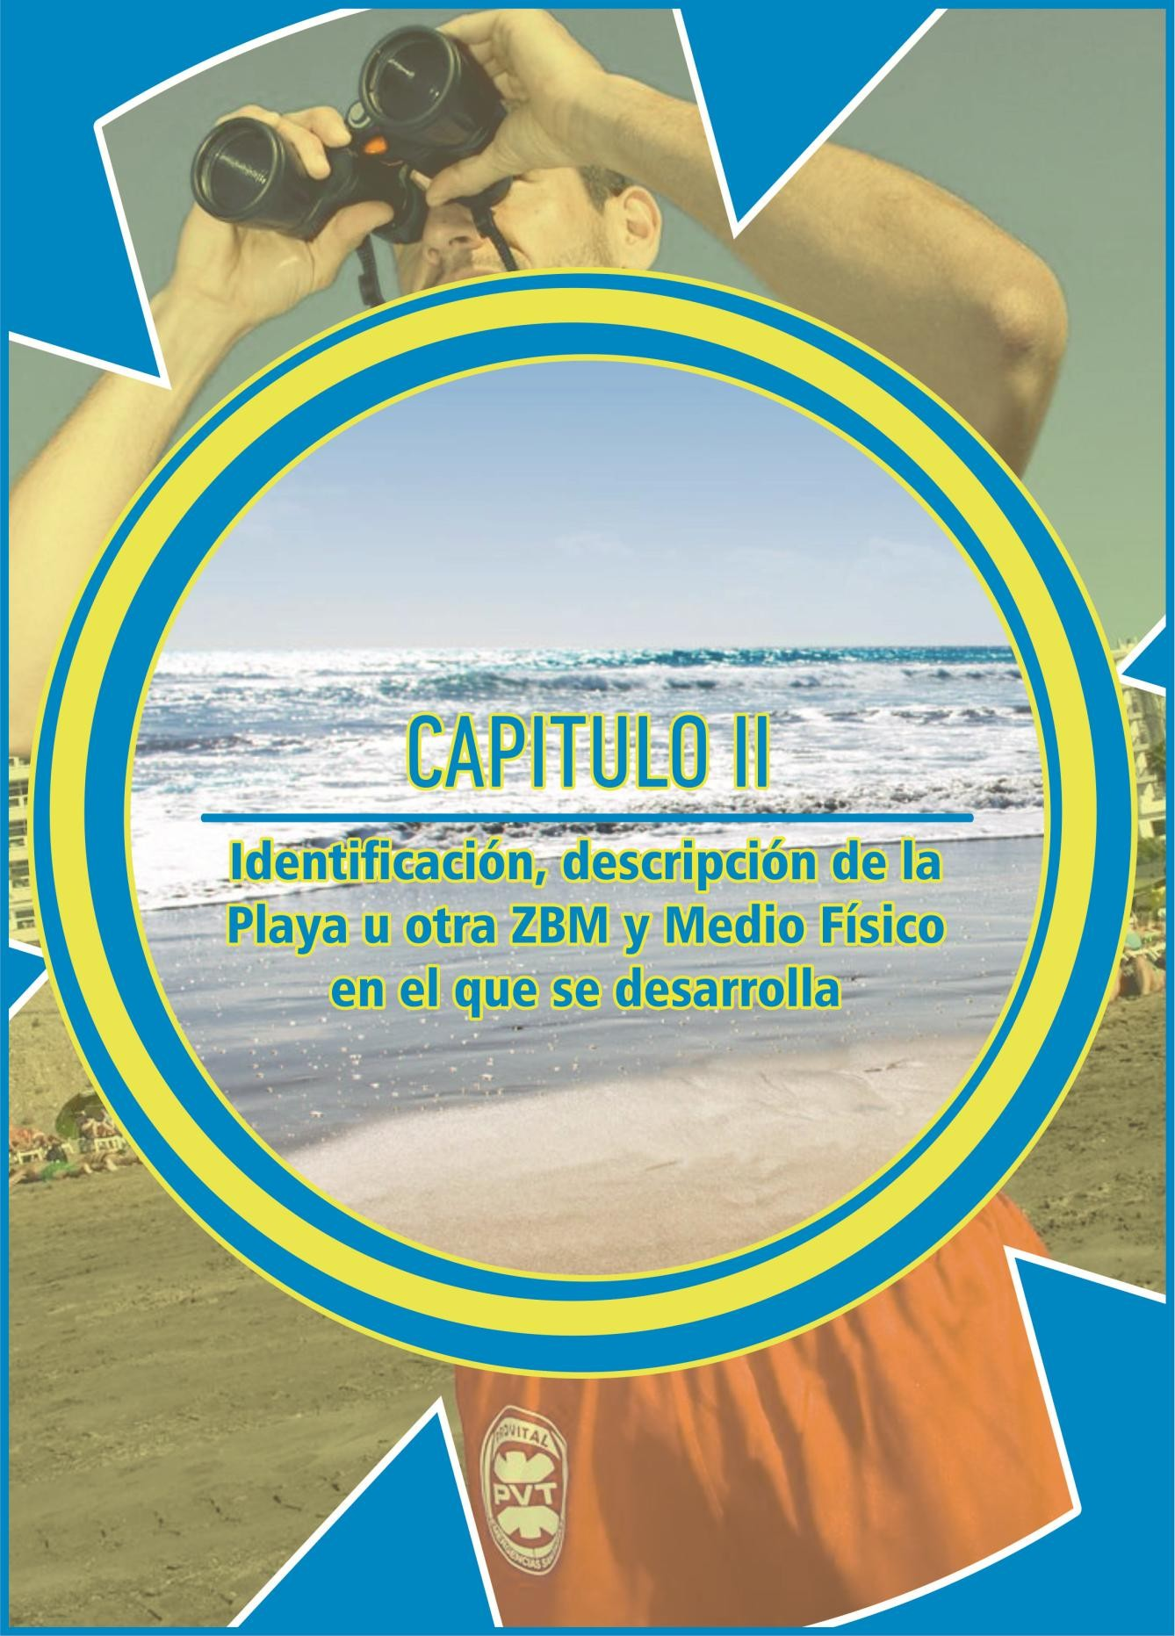

CAPÍTULO II

IDENTIFICACIÓN, DESCRIPCIÓN DE LA PLAYA U OTRA ZONA DE BAÑO MARÍTIMA

En la zona sureste de la isla de Gran Canaria se encuentra el municipio de Agüimes. La mayoría de turistas que se acercan a esta población lo hacen atraídos por su encanto rural y por sus increíbles paisajes y parques naturales, si bien, cuenta con una franja de litoral que bien merece la pena ser reseñada y visitada. Junto a un pequeño barrio costero y de tradición pesquera, se encuentra la Playa de Arinaga. Se trata de una playa de aguas limpias y bastante tranquilas, y que no es de arena sino de cantos en su mayor parte. La playa cuenta además con un bonito paseo marítimo y con muchos bares donde picar algo, lo que la convierte en un destino habitual de las gentes del lugar. Los fuertes vientos alisios que combaten libremente en la Playa de Vargas convierten a este arenal en un lugar de visita habitual para los amantes del windsurf. Cuenta también con un camping público para auto caravanas. Por último está la Playa de El Cabrón, una preciosa playa al pie de una montaña muy concurrida por los vecinos de Agüimes y también uno de los mejores fondos marinos de toda Canarias. El lugar es propicio para el buceo y la inmersión.
2.1 MUNICIPIO, NOMBRE DE LAS PLAYAS Y ZBM, CATALOGACIÓN, CLASIFICACIÓN, UBICACIÓN FÍSICA Y ENTORNO.

PLAYAS - ZONA I - PLAYA DE VARGAS
Municipio: | Agüimes.
Identificador DGSE: | 315065100.
Nombre Municipio: | No tiene.
Nombre MAPAMA: | Vargas.
Código MAPAMA: | 2837
Nombre Pilotaje Litoral: | Playa de Vargas.
Código Pilotaje Litoral: | 30024.
Clasificación: | Peligrosa.
Grado de Protección: | Bajo.
Composición: | Callaos.
Condicione de baño: | Ventosa. Oleaje moderado.
Temporada de Baño: | 01/06 – 30/09.
Bandera Azul: | No.
Apta para el Baño: | Sí.
Longitud: | 1.300 m.
Anchura: | 15 m.
Grado Ocupación: | Bajo.
Grado Urbanización: | Aislada.
Paseo Marítimo: | No
Fachada Litoral: | Urbana.
Coordenadas: | 27º 52' 53,009'' N.  15º 23' 27,333'' W.
Modo de acceso: | En coche.
Condiciones Básicas de Seguridad: | CBS0.
Informe Sanitario de la Zona de Baño: | Sí.
Calificación anual del agua de Baño. | Excelente.
Observaciones: | Nada que destacar.  Seguir las indicaciones de Seguridad establecidas.

PLAYAS - ZONA II – PLAYA DE LOS TRES PEOS
Municipio: | Agüimes.
Identificador DGSE: | 315065200.
Nombre Municipio: | No tiene.
Nombre MAPAMA: | No tiene.
Código MAPAMA: | No tiene.
Nombre Pilotaje Litoral: | Playa de los Tres Peos.
Código Pilotaje Litoral: | 30187.
Clasificación: | Peligrosa.
Grado de Protección: | Bajo.
Composición: | Arena Oscura.
Condicione de baño: | Ventosa.
Temporada de Baño: | Muy poco uso durante todo el año.
Bandera Azul: | No.
Apta para el Baño: | Enfocada para perros.
Longitud: | 203 m.
Anchura: | 27 m.
Grado Ocupación: | Muy Bajo.
Grado Urbanización: | Aislada.
Paseo Marítimo: | No.
Coordenadas: | 27º 52' 47,290'' N.  15º 23' 26,110'' W.
Modo de acceso: | A pie.
Condiciones Básicas de Seguridad: | CBS0.
Informe Sanitario de la Zona de Baño: | No.
Observaciones: | Nada que destacar.

PLAYAS - ZONA III – PLAYA DE LOS CUERVITOS
Municipio: | Agüimes.
Identificador DGSE: | 315065300.
Nombre Municipio: | No tiene.
Nombre MAPAMA: | No tiene.
Código MAPAMA: | No tiene.
Nombre Pilotaje Litoral: | Playa de los Cuervitos.
Código Pilotaje Litoral: | 30188.
Clasificación: | Peligrosa.
Grado de Protección: | Bajo.
Composición: | Arena Oscura.
Condicione de baño: | Ventosa.
Temporada de Baño: | Muy poco uso durante todo el año.
Bandera Azul: | No.
Apta para el Baño: | Sí.
Longitud: | 129 m.
Anchura: | 11 m.
Grado Ocupación: | Muy bajo.
Grado Urbanización: | Aislada.
Paseo Marítimo: | No.
Coordenadas: | 27º 52' 33,992'' N.  15º 23' 09,640'' W.
Modo de acceso: | A pie.
Condiciones Básicas de Seguridad: | CBS0.
Observaciones: | Nada que destacar.

PLAYAS - ZONA IV – PLAYA DEL CABRÓN
Municipio: | Agüimes.
Identificador DGSE: | 315065400.
Nombre MAPAMA: | El Cabrón.
Código MAPAMA: | 2838.
Nombre Pilotaje Litoral: | Playa del Cabrón.
Código Pilotaje Litoral: | 30061.
Clasificación: | Libre.
Grado de Protección: | Moderado.
Composición: | Arena dorada.
Condicione de baño: | Ventosa. Aguas Tranquilas.
Temporada de Baño: | 01/06 – 30/09.
Bandera Azul: | No.
Fecha de Actualización: | Lunes, 24 de Septiembre de 2018.
Apta para el Baño: | Sí.
Longitud: | 290 m.
Anchura: | 27 m.
Grado Ocupación: | Medio.
Grado Urbanización: | Aislada.
Paseo Marítimo: | No.
Fachada Litoral: | Semiurbana.
Coordenadas: | 27º 52' 16,302'' N.  15º 23' 10,160'' W.
Modo de acceso: | En Coche.
Condiciones Básicas de Seguridad: | CBS0.
Informe Sanitario de la Zona de Baño: | Sí.
Calificación anual del agua de Baño. | Excelente.
Observaciones: | Nada que destacar.

 | PLAYAS - ZONA V – PLAYA DEL MUELLE VIEJO
Municipio: | Agüimes.
Identificador DGSE: | 315065500.
Nombre Municipio: | Playa del Muelle Viejo.
Nombre MAPAMA: | No tiene.
Código MAPAMA: | No tiene.
Nombre Pilotaje Litoral: | Playa 30189.
Código Pilotaje Litoral: | 30189.
Clasificación: | Libre.
Grado de Protección: | Moderado.
Composición: | Arena oscura.
Condicione de baño: | Ventosa. Oleaje.
Temporada de Baño: | 01/06 – 30/09.
Bandera Azul: | No.
Apta para el Baño: | Sí.
Longitud: | 130 m.
Anchura: | 20 m.
Grado Ocupación: | Medio.
Grado Urbanización: | Semiurbana.
Paseo Marítimo: | Si.
Coordenadas: | 27º 51' 39,232'' N.  15º 23' 12,540'' W.
Modo de acceso: | A pie fácil.

Condiciones Básicas de Seguridad: | CBS0.
Observaciones: | Nada que destacar.

 | ZBM - ZONA VI – RISCO VERDE
Municipio: | Agüimes.
Identificador DGSE: | 315065600.
Nombre Municipio: | Risco Verde.
Clasificación: | Libre.
Composición: | Roca.
Grado Urbanización: | Urbana.
Paseo Marítimo: | Sí.
Coordenadas: | 27º 51' 27,08'' N  15º 23' 12,78'' O
Modo de acceso: | A pie.
Condiciones Básicas de Seguridad: | CBS0.
Observaciones: | Nada que destacar.  Seguir las indicaciones de Seguridad establecidas.

 | ZBM - ZONA VII – CAÑADA DE LOS CONEJOS
Municipio: | Agüimes.
Identificador DGSE: | 315065700.
Nombre Municipio: | Cañada de los Conejos.
Clasificación: | Libre.
Composición: | Roca.
Grado Urbanización: | Urbana.
Paseo Marítimo: | Sí.
Coordenadas: | 27º 51' 22,71'' N  15º 23' 18,15'' O
Modo de acceso: | A pie.
Condiciones Básicas de Seguridad: | CBS0.
Observaciones: | Nada que destacar.  Seguir las indicaciones de Seguridad establecidas.

 | ZBM - ZONA VIII – PLAYA DE ZOCO NEGRO
Municipio: | Agüimes.
Identificador DGSE: | 315065800.
Nombre Municipio: | Playa del Zoco Negro.
Clasificación: | Libre.
Longitud: | 166 m.
Anchura: | 8 m.
Composición: | Arena Oscura.
Grado Urbanización: | Urbana.
Paseo Marítimo: | Sí.
Coordenadas: | 27º 51' 19,65'' N  15º 23' 30,28'' O
Modo de acceso: | A pie.
Condiciones Básicas de Seguridad: | CBS0.
Observaciones: | Nada que destacar.  Seguir las indicaciones de Seguridad establecidas.

PLAYAS - ZONA IX – PLAYA DE ARINAGA
Municipio: | Agüimes.
Identificador DGSE: | 315065900.
Nombre Municipio: | Popularmente le llaman La Planita y Los Pescadores.
Nombre MAPAMA: | Arinaga.
Código MAPAMA: | 2839.
Nombre Pilotaje Litoral: | Playa de Arinaga.
Código Pilotaje Litoral: | 30060.
Clasificación: | Libre.
Grado de Protección: | Alto.
Composición: | Callaos-Grava.
Condicione de baño: | Ventosa. Oleaje Moderado.
Temporada de Baño: | 01/02 – 30/11.
Bandera Azul: | Sí.
Campaña Bandera Azul: | 2018.
Período de Concesión: | 01/06 – 30/09.
Años con Bandera Azul: | 2017-2018.
Fecha de Actualización: | Lunes, 12 de Noviembre de 2018.
Apta para el Baño: | Sí.
Longitud: | 700 m.
Anchura: | 70 m.
Grado Ocupación: | Alto.
Grado Urbanización: | Urbana.
Paseo Marítimo: | Sí.
Coordenadas: | 27º 51' 20,768'' N  15º 23' 31,281'' O
Modo de acceso: | A pie fácil.
Condiciones Básicas de Seguridad: | CBS0.
Informe Sanitario de la Zona de Baño: | Sí.
Calificación anual del agua de Baño. | Excelente.
Observaciones: | Nada que destacar.

2.2 ACCESO PRINCIPAL AL LITORAL

Playa de Vargas, Tres Peos y Los Cuervitos:
o GC-191.
o GC-2-6.

Playa del Cabrón y Muelle Viejo:
o GC-100.
      - Paseo del Faro.

Playa de Arinaga y ZBM:
o GC-100.
      - Avda. Polizón.

2.4 VÍAS DE EVACUACIÓN

Se marcarán como rutas de evacuación los recorridos interiores que fluyan a cada una de las vías con las que cuenta la zona y se finalizarán hasta un recorrido de 500 m. del punto más distal del perímetro del recinto, considerándose a ese punto de distancia “Lugar Seguro”.
Así mismo de marcan los siguientes puntos como Puntos de Intervención de Seguridad y Emergencia:
- Playa de Vargas, Tres Peos y Los Cuervitos. a. GC-2-6.
- Playa del Cabrón.
  - Paseo del Faro.
- Playa del Muelle Viejo:
  - C/. Guelde.
- ZBM Risco Verde:
  - C/. López de Orduña.
- ZBM Cañada de los Conejos:
  - C/. López de Orduña.
  - C/. García de Toledo.
- ZBM Playa el Zoco Negro.
  - C/. Colón.
- Playa de Arinaga:
  - Avda. el Molino.
  - Avda.de los Pescadores.
  - Avda. Mancomunidad.

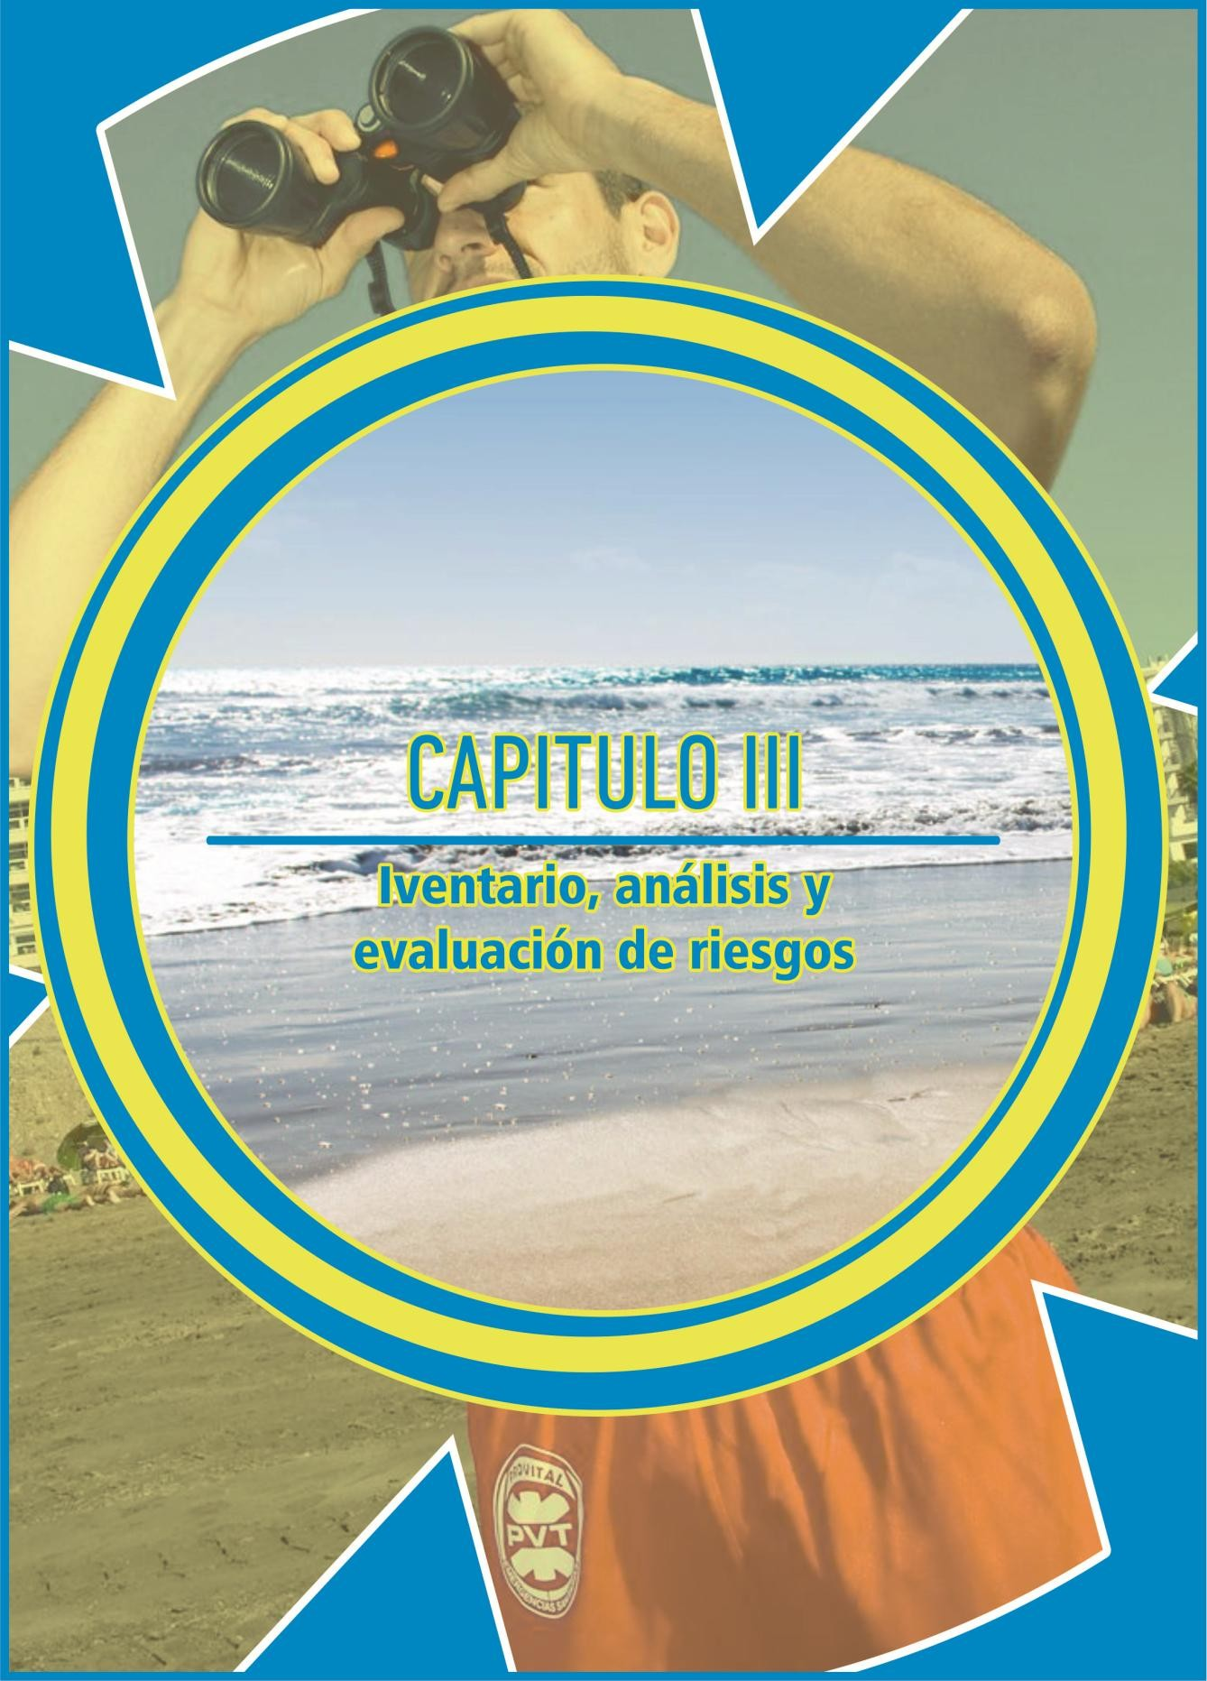

CAPÍTULO III
INVENTARIO, ANÁLISIS Y EVALUACIÓN DE LOS RIESGOS

Ya sean causados por factores naturales o inducidos por la actividad humana, los posibles eventos de riesgo en los sistemas de playa pueden ser analizados estudiando las relaciones entre procesos sociales y ecológicos específicos, y los efectos que éstos pueden desencadenar. Las consecuencias sobre nuestros sistemas sociales pueden ser graves por ejemplo: daños económicos, pérdida de vidas humanas, disminución del bienestar entre otros.
En los territorios costeros, la creciente concentración de población, la elevada cantidad de infraestructuras susceptibles de ser dañadas y la mayor intensidad de uso de este territorio determinan que las poblaciones humanas que los ocupan hayan generado una mayor vulnerabilidad y exposición a dichos riesgos. No obstante, pese a estas claras tendencias, todavía tenemos mucho que aprender sobre cómo hacer frente a estas problemáticas.

3.1 DESCRIPCIÓN DE PLAYAS Y ZBM Y FACTORES QUE PUEDEN DAR ORIGEN A SITUACIONES DE EMERGENCIA RIESGOS ESPECÍFICOS DE CADA PLAYA O ZONA DE BAÑO:
- Playa de Vargas:
  - Ésta playa no cuenta con servicio de socorrismo. Sí que cuenta con cartelería delimitando zona de baño y zona de Kitesurf.
  - Es una playa con fuerte oleaje, aunque los bañistas que la frecuentan son asiduos, conocen los riesgos y toman precaución.

Playa de Tres Peos:
  - Ésta playa no cuenta con servicio de socorrismo.
  - Es una playa normalmente donde no se bañan las personas, ya que está destinada a uso de perros.

Playa de los Cuervitos:
  - Ésta playa no cuenta con servicio de socorrismo.
  - Es muy poco frecuentada, prácticamente nada.

Playa del Cabrón:
  - Ésta playa cuenta con servicio de socorrismo en temporada.
  - Está balizada con boyas.
  - Hay poco oleaje.
  - El acceso a pie a la misma es dificultoso por ser bajada empedrada.
  - Hay piedras sumergidas, lo que podría resultar peligroso para los bañistas.
  - En días ventosos vuela mucha arena pudiendo hacer daño principalmente en la zona de la cara.

Playa del Muelle Viejo:
  - Ésta playa no cuenta con servicio de socorrismo.
  - Es una playa con fuerte oleaje, aunque los bañistas que la frecuentan son asiduos, conocen los riesgos y toman precaución.

  - A marea vacía resulta dificultoso entrar al agua, en cambio a marea llena se queda una zona de arena para entrar.
  - Existen los riesgos de cortes en los pies y resbalones si no se accede con calzado adecuado.
  - En días ventosos vuela mucha arena pudiendo hacer daño principalmente en la zona de la cara.

Zona de Baño Risco Verde:
  - Ésta ZBM cuenta con servicio de socorrismo en temporada.
  - Hay oleaje moderado.
  - Existe el riesgo de picaduras debido a la presencia de Erizos.
  - Existen los riesgos de cortes en los pies y resbalones si no se accede con calzado adecuado.
  - En el agua se encuentra una plataforma para que los bañistas tomen el sol, es poco frecuentada.
  - Existe un escalón natural formado por las piedras sumergidas que podría dificultar la salida del agua en días de oleaje.

Zona de Baño Cañada de los Conejos:
  - Ésta ZBM cuenta con servicio de socorrismo en temporada.
  - Hay oleaje moderado.
  - Existe el riesgo de picaduras debido a la presencia de Erizos.
  - Existen los riesgos de cortes en los pies y resbalones si no se accede con calzado adecuado.
  - En el agua se encuentra una plataforma para que los bañistas tomen el sol, es poco frecuentada.
  - Existe un escalón natural formado por las piedras sumergidas que podría dificultar la salida del agua en días de oleaje.

Zona de Baño Zoco Negro:
  - Ésta ZBM cuenta con servicio de socorrismo en temporada.
  - Hay poco oleaje.
  - Existen los riesgos de resbalones al caminar sobre todo los niños por la zona empedrada.
  - Existe riesgo de cortes en manos y pies al acceder a las escolleras por la presencia de Clacas.

Playa de Arinaga:
  - Zona del Muelle:
    - Existe el riesgo de caída de una persona sobre la otra al tirarse los bañistas desde el muelle al agua.
    - A marea vacía la profundidad en la zona es solamente de 1 m.
    - Existe el riesgo de resbalones al acceder al agua por la rampa.
    - Existe el riesgo de cortes y caídas al acceder a la zona del pedregal posterior al muelle.
  - La Planita:
    - Ésta playa cuenta con servicio de socorrismo en temporada
    - Hay poco oleaje. Cuando la marea está del sur hay oleaje.
    - Existen los riesgos de resbalones al caminar sobre todo los niños por la zona empedrada.
    - En el agua se encuentra una plataforma para que los bañistas tomen el sol, es muy frecuentada.

  - Los Pescadores:
    - Ésta playa cuenta con servicio de socorrismo en temporada
    - Hay poco oleaje. Cuando la marea está del sur hay oleaje.
    - Está balizada para distinguir el canal de acceso de las embarcaciones. Existe riesgo ya que los niños se agarran a las boyas.
    - Existe riesgo en el paseo marítimo por el acceso de vehículos que van a dejar las embarcaciones en el agua.
    - En el agua se encuentra una plataforma para que los bañistas tomen el sol, es muy frecuentada.

3.2 IDENTIFICACIÓN, ANÁLISIS Y EVALUACIÓN DE LOS RIESGOS RIESGOS GENERALES PROPIOS DEL LITORAL.
- Caídas desde el mismo nivel
Caída en un lugar de paso o una superficie. Caída sobre o contra objetos

Recomendaciones Generales.
  - Mantener los suelos limpios y en buen estado y si es posible, minimizar la actividad en suelos deslizantes.
  - Colocar protección en las líneas de conducciones técnicas aéreas o subterráneas.
  - Disponer de drenajes adecuados en zonas permanentemente mojadas o húmedas.
  - Salvar desniveles en suelos o superficies.

Caídas desde a distinto nivel
Caída motivada por la orografía y pendientes naturales del entorno urbano-marítimo.
  - Ser cuidadoso al entrar al agua en aquellas zonas que presenten desnivel.

Pisadas sobre objetos
Incluye los accidentes que son consecuencia de pisadas sobre objetos cortantes o punzantes (clavos, chinchetas, chapas, etc.) pero que no originan caídas.

Recomendaciones Generales.
  - Mantener el suelo limpio de elementos peligrosos.
  - Disponer de papeleras, recipientes, contenedores.

Choques contra objetos inmóviles
Intervienen las personas como parte dinámica y choca, golpea, roza o raspa sobre un objeto inmóvil.

Recomendaciones Generales.
  - Señalizar o delimitar las aristas, esquinas, etc. de los mismos.
  - Formar e informar a los usuarios.

Choques contra objetos móviles
Posibilidad de recibir un golpe por partes móviles que pudiera presentarse por objetos en la zona.

Recomendaciones Generales.
  - Estar atento a la colocación de dichos objetos.

Golpes - Cortes
Comprende los golpes, cortes y punzamientos que el usuario recibe por acción de un objeto o herramienta, siempre que sobre éstos actúen otras fuerzas distintas a las de la gravedad.

Recomendaciones Generales.
  - Corregir hábitos incorrectos como dejar residuos punzantes en la zona.

Exposición a temperaturas extremas
El usuario podrá sufrir alteraciones fisiológicas por encontrarse expuesto a ambientes de: Calor extremo (atmosférico o ambiental).

Recomendaciones Generales.
  - Informar a los usuarios y al público sobre los riesgos de exposición al calor o a los cambios de temperatura.
  - Disponer de un lugar acondicionado para descansar.
  - Disponer de bebidas calientes/frías.
  - Usar protectores o cremas para cara, manos, labios.
  - Determinar periodos de descanso adecuados.
  - Mantener a mano los teléfonos de emergencia y un botiquín de primeros auxilios.

RIESGOS PROPIOS DE LA ACTIVIDAD DE BAÑO

  - Actuaciones Personales: (Derivados de una acción personal sobre el entorno, zambullirse de cabeza, volteretas, carreras con resultados de lesiones medulares, cortes, contusiones, traumatismo craneal, abdominal, torácico, etc.).
  - Actividades Deportivas: (derivados de la interacción con objetos y elementos utilizados en actividades deportivas que provocan lesión, embarcaciones a remo, vela o motor, tablas de surf, paddle surf o bodyboard, windsurf, kitesurf, palas de tenis, pelotas o balones, etc.).
  - Actividades en la Arena: Lesiones o riesgo vital en la zona secundaria derivados de la realización de actividades, castillos, agujeros, otros juegos, estos accidentes pueden ir desde lesiones musculo esqueléticas, colapso de agujeros de gran tamaño con persona dentro, etc.
  - Actividades en el Agua: situaciones de stress, semi-ahogamiento, ahogamiento completo, rompientes, corrientes, sobre esfuerzo, etc.
  - Enfermedades Sobrevenidas: (infartos, hidrocuciones, sincope
  - Hipo/hiperglucemia, quemaduras, golpes de calor, etc.).
  - Presencia de Fauna Marina: (Picaduras de Medusas, aguavivas, picaduras pez araña, rascacio / escorpina o erizos de mar, ataque de raya mantellina o manta raya, marrajo, micro algas, etc.).
  - Pérdida o extravío de personas: (Niños, personas muy mayores, otras personas con discapacidades o enfermedades que incrementa tal posibilidad, etc.).
  - Vertido/Contaminación Marina: (de tipo biológico o químico, por fuga, vertido, rotura de conducciones o arrastrado por corrientes marinas, Depuradoras, industrias, barcos, etc.).
  - Actos terroristas y otros contra la seguridad: (Terrorismo de cualquier origen, actos vandálicos y contra la seguridad de las personas a titulo colectivo)

RIESGOS DE INSEGURIDAD

- Extravío de personas. Los usuarios son principalmente adultos y niños, éstos últimos podrían perderse en algún momento puntual.
- Posibles alborotadores, debido a conflictos personales u otros motivos, en espacios de pública concurrencia pueden generarse situaciones no deseadas y/o conflictivas que pueden atentar contra la seguridad de los usuarios.
- Sustracción de pertenencias. Facilitados por la afluencia de usuarios.
- Aglomeraciones. Como resultado de la gran afluencia de usuarios que pueda concentrar en algún momento puntual.

RIESGOS NATURALES.

  - Ola de calor: Golpes de calor, lipotimias, etc.
  - Calima: afecciones respiratorias, disminución de la visibilidad, etc.
  - Lluvias fuertes o torrenciales: pueden generar desprendimientos, inundaciones, desplome de edificaciones o desprendimientos de secciones u ornamentos.
  - Viento fuerte: que puede derivar en desprendimientos y/o caídas de ramas, arbolado, cartelera, postes, tendido eléctrico, etc.

3.3 ELEMENTOS VULNERABLES
Los elementos que con mayor probabilidad pueden ser susceptibles de verse afectados por cualquier tipo de daño son los siguientes:

PERSONAS.
Vulnerabilidad Baja: Personal de limpieza, de seguridad o de emergencias. Vulnerabilidad Media: Usuarios en general.
Vulnerabilidad Alta: Niños, discapacitados, personas mayores.

3.4 MÉTODO DE EVALUACIÓN DEL RIESGO
En la Metodología aplicada para evaluar el riesgo se ha considerado tres parámetros básicos:
  - Peligrosidad o Probabilidad de Ocurrencia · IP: Grado de probabilidad de que se produzca el siniestro.
  - Vulnerabilidad o Daños Previsibles · ID: Nivel de daños materiales y/o humanos.
  - Severidad · IS: El elevado grado de daño causado por la materialización de un riesgo concreto en relación a su ocurrencia. Se refiere a la magnitud de las consecuencias. El Índice de Severidad actuará como valor reductor o amplificador, dependiendo del grado de afectación y repercusión sobre las personas, sus bienes o el medio ambiente.

ÍNDICE DE RIESGO.

Se obtiene de relacionar, en una matriz de doble entrada, los parámetros de probabilidad de la amenaza (Peligrosidad) con los daños previsibles (vulnerabilidad), expresados mediante la fórmula siguiente:
  - IR: Índice de Riesgo.
  - IP: Índice de Probabilidad.
  - ID: Índice de Daños.

IR = IP x ID

Cada valor resultante, se relaciona con el índice de Severidad que proceda.
  - IS: Índice de Severidad.
IR = IP x ID x IS

INDICE DE RIESGO (IR) = Índice de probabilidad (IP) x Índice de daños previsibles (ID) x Índice de Severidad (IS).

Valor Estimativo de la Peligrosidad o Probabilidad de Ocurrencia · IP.

Para el cálculo del valor estimativo de la peligrosidad o probabilidad de ocurrencia se ha considerado factores como: dónde, cuándo y cómo ocurrieron los incidentes en ediciones pasadas o en actos o actividades similares, que los desencadenó, la gravedad y los daños ocasionados. Los fenómenos naturales se han evaluado atendiendo a la magnitud, intensidad, celeridad y época del año en que se ha manifestado anteriormente.

ÍNDICE DE PROBABILIDAD · IP
0 | Nulo o Muy Baja | Nula o Muy Baja | - Inexistente.
1 | Poco Probable | Baja | - Sin constancia.  - Menos de un episodio/incidente en 30 años
2 | Probable | Media o Moderada | - Un episodio/ incidente en 10-30 años
3 | Bastante Probable | Alta | - Un episodio/incidente en 1-10 años.
4 | Muy Probable | Muy alta | - Uno o más episodios/incidentes cada año

Valor Estimativo de Daños Previsibles o Vulnerabilidad · ID.

Los datos de la vulnerabilidad se han obtenido mediante la información de los daños y pérdidas potenciales ocasionados en eventos similares, y en su defecto, por los daños ocasionados en el desarrollo de este tipo de actividades en entornos con variables similares, así como los medios disponibles para el control de la seguridad y las emergencias. Los riesgos naturales se han analizando atendiendo a las características del entorno, las condiciones ambientales propias de la época del año en la que se celebran los actos del propio evento.
Para establecer el grado de vulnerabilidad se ha asignado una calificación en valores de puntajes de acuerdo con la condición existente.

ÍNDICE DE DAÑOS · ID
0 | Sin constancia. | - Sin daños
1 | De poca consideración. | - Pequeños daños materiales. Sin afectados
2 | Considerables. | - Pequeños daños materiales o medioambientales.  - Sin afectados.  - Sin víctimas mortales.
5 | Graves. | - Graves daños materiales o medioambientales.  - Numerosos afectados.  - Posibilidad de víctimas mortales.
10 | Catastróficos | - Elevado número de víctimas mortales.  - Daños materiales muy graves  - Daños irreparables al medio ambiente.  - Numerosos afectados.  - Pérdida del patrimonio histórico y cultural.

Relación Vulnerabilidad (Daños Previsibles) y Peligrosidad (Probabilidad de Ocurrencia).

Una vez conocidos los valores de Vulnerabilidad (daños previsibles) y de la Peligrosidad (probabilidad de ocurrencia), se relacionan mediante una matriz de doble entrada para obtener el Riesgo.
IR = IP X ID

Cálculo del Índice de Riesgo.

En una matriz de doble entrada se relación de parámetros de Probabilidad de Ocurrencia y Vulnerabilidad.

VULNERABILIDAD Y DAÑOS PREVISIBLES
 |  | SIN CONSTANCIA | POCA CONSIDER. | CONSIDERABLE | GRAVES | CATASTROFES
PROBABILIDAD |  | 0 | 1 | 2 | 5 | 10
Nula o Muy Baja | 0 | 0 | 0 | 0 | 0 | 0
Baja | 1 | 0 | 1 | 2 | 5 | 10
Media o Moderada | 2 | 0 | 2 | 4 | 10 | 20
Alta | 3 | 0 | 3 | 6 | 15 | 30
Muy Alta | 4 | 0 | 4 | 8 | 20 | 40

0 – 3 | Sin Riesgo.
4 | Riesgos que deben ser contemplados o considerados.
>4 – 8 | El desarrollo de la actividad implica la adopción de medidas especiales de protección.
10 – 30 | Se recomienda la suspensión de la actividad que implica riesgo.
>30 | El uso no es viable.

Índice de Severidad.
Conocidos los valores resultantes de relacionar la vulnerabilidad (daños previsibles) y probabilidad de ocurrencia (peligrosidad), cada valor resultante se relacionan con el Índice estimativo de Severidad que proceda. Valor que actuará como reductor o amplificador de las consecuencias.

ÍNDICE DE SEVERIDAD · IS
0,5 | Mínima
1 | Media
1,5 | Máxima

Índice de Riesgo.
El índice de riesgo se obtiene de relacionar, en una matriz de doble entrada, los parámetros de probabilidad y daños previsibles, y posteriormente relacionar los valores obtenidos con el Índice de Severidad correspondiente.
IR = IP x ID x IS
INDICE DE RIESGO (IR) = Índice de probabilidad (IP) x Índice de daños previsibles (ID) x Índice de Severidad (IS).
Con el índice de Riesgo obtenido se establecerá un nivel de Riesgo, que en este caso será:
Muy Alto | IR > 30
Alto | IR entre 10/30
Moderado | IR entre 5/10
Bajo | IR = 4
Muy Bajo | IR < 4

Épocas de Riesgo.
En función de los meses del año se ve incrementada la afluencia de usuarios y por lo tanto también se incrementa el riesgo.
ÉPOCA DE RIESGO · ER
VALOR DEL RIESGO | ÉPOCA DEL AÑO (MESES)
ALTO | Junio, Julio, Agosto y Septiembre.
MODERADO | Abril, Mayo y Octubre.
BAJO | Noviembre, Diciembre, Enero, Febrero y Marzo.

Riesgos naturales.
Son los riesgos que tienen su origen en fenómenos naturales.

RIESGO | DAÑOS.
SÍSMICO | Terremotos y Maremotos:  - Los antecedentes de seísmos conocidos han estado principalmente asociados a erupciones volcánicas principalmente en el mar.  - Las consecuencias de los mismos son: daños a personas, daños materiales y medioambientales y continuidad de la organización social.
INUNDACIONES | Inundaciones:  - Las consecuencias de los mismos son: daños a personas, daños materiales y medioambientales y continuidad de la organización social.
F.M.A. | Lluvias, vientos, fenómenos costeros, temperaturas máximas, polvo en suspensión y tormentas:  - En caso de producirse inundaciones como consecuencia de lluvias y tormentas se tendrá en cuenta las rutas de evacuación de cada playa o ZBM.  - Las consecuencias de los mismos son: daños a personas, daños materiales y medioambientales y continuidad de la organización social.

Riesgos antrópicos.
Son los riesgos producidos por las acciones o actividades humanas.

RIESGO | DAÑOS.
CONCENTRACIOENES HUMANAS | Alta Densidad de usuarios.  - Alta densidad de usuarios en época de verano y días de altas temperaturas.  - Celebración de eventos multitudinarios.  - Las consecuencias de los mismos son: daños a personas, daños materiales y medioambientales y continuidad de la organización social.
ACTIVIDADAES DEPORTIVAS | Actividades terrestres, acuáticas y aéreas:  - Carreras, marchas, surf, bodyboard, kitesurf, windsurf, canoa, buceo, parapente, entre otras.  - Las consecuencias de los mismos son: daños a personas, daños materiales.
ACTOS INTENCIONADOS | Actos vandálicos, alteración del orden público:  - Debido a concentraciones por diversos motivos y/o a la delincuencia que se manifiesta mediante robos, hurtos, atracos, agresiones entre otros.  - Las consecuencias de los mismos son: daños a personas, daños materiales y medioambientales y continuidad de la organización social.

Riesgos tecnológicos.

Son los riesgos antrópicos que están derivados del desarrollo tecnológico y la aplicación y uso significativo de las tecnologías.

RIESGO | DAÑOS.
CONTAMINACION MARINA | Biológica.  - Algas, plancton y similares manchas de origen biológico transportadas por las corrientes marinas.  - Plagas (medusas o aguavivas entre otros). Requieren tratamiento especial por afectar un gran sector de la costa.  - Las consecuencias de los mismos son: daños materiales y medioambientales y continuidad de la organización social.  Química.  - Manchas de productos orgánicos o materiales en suspensión procedentes de colectores o escorrentías de barrancos.  - Materias peligrosas, vertidos de sustancias peligrosas.  - Las consecuencias de los mismos son: daños materiales y medioambientales y continuidad de la organización social.

3.5 ÍNDICE DE RIESGO EN TEMPORADA BAJA

ORIGEN DEL RIESGO | TIPO DE RIESGO | IP | ID | IS | IR | NIVEL
NATURAL | Terremotos. | 1 | 5 | 1,5 | 7,5 | Moderado
 | Maremotos. | 1 | 5 | 1,5 | 7,5 | Moderado
 | Inundaciones. | 1 | 5 | 1,5 | 7,5 | Moderado
 | Lluvias, fuertes o torrenciales. | 2 | 1 | 1 | 2 | Muy Bajo
 | Vientos fuertes. | 2 | 1 | 1 | 2 | Muy Bajo
 | Ola de calor. | 3 | 2 | 1 | 6 | Moderado
 | Calima o polvo en suspensión. | 3 | 2 | 1 | 6 | Moderado
ANTRÓPICO | Concentraciones humana. | 4 | 2 | 1 | 8 | Moderado
 | Actividades Deportivas Especializadas. | 2 | 2 | 1 | 4 | Bajo
 | Colapso de servicios básicos. | 2 | 1 | 1 | 2 | Muy Bajo
 | Alteración del orden público. | 1 | 1 | 1 | 1 | Muy Bajo
 | Actos vandálicos. | 1 | 1 | 1 | 1 | Muy Bajo
 | Agresiones. | 1 | 1 | 1 | 1 | Muy Bajo
 | Sustracciones. | 1 | 1 | 1 | 1 | Muy Bajo
 | Accidentes y emergencias medicas. | 2 | 5 | 1,5 | 15 | Alto
 | Heridas y traumatismos. | 2 | 2 | 1,5 | 6 | Moderado
 | Aglomeración de personas. | 3 | 2 | 1,5 | 9 | Moderado
 | Extravío de personas-menores. | 2 | 2 | 1,5 | 6 | Moderado
TECNOLÓGICO | Contaminación marina biológica | 1 | 2 | 1,5 | 3 | Muy Bajo
 | Contaminación marina química. | 1 | 3 | 1,5 | 4,5 | Bajo

Evaluación del Conjunto de Riesgos
Índice de Riesgo:  “Análisis de Riesgo de Playas y Zonas de Baño Marítimo de Agüimes” | 3,3 · Nivel Muy Bajo

Atendiendo a los resultados del análisis de los riesgos relativos a las Playas y ZBM de Agüimes, en temporada baja, presenta un Índice de Riesgo "MUY BAJO", lo que implica la adopción de medidas mínimas de protección.

3.5 ÍNDICE DE RIESGO EN TEMPORADA ALTA

ORIGEN DEL RIESGO | TIPO DE RIESGO | IP | ID | IS | IR | NIVEL
NATURAL | Terremotos. | 1 | 5 | 1,5 | 7,5
 | Maremotos. | 1 | 5 | 1,5 | 7,5
 | Inundaciones. | 1 | 5 | 1,5 | 7,5
 | Lluvias, fuertes o torrenciales. | 2 | 1 | 1 | 2
 | Vientos fuertes. | 2 | 1 | 1 | 2
 | Ola de calor. | 4 | 5 | 1 | 20
 | Calima o polvo en suspensión. | 4 | 2 | 1 | 8
ANTRÓPICO | Concentraciones humana. | 4 | 2 | 1 | 8
 | Actividades Deportivas Especializadas. | 2 | 2 | 1 | 4
 | Colapso de servicios básicos. | 2 | 2 | 1 | 4
 | Alteración del orden público. | 2 | 2 | 1 | 4
 | Actos vandálicos. | 1 | 2 | 1 | 2
 | Agresiones. | 1 | 2 | 1 | 2
 | Sustracciones. | 1 | 2 | 1 | 2
 | Accidentes y emergencias medicas. | 3 | 2 | 1,5 | 9
 | Heridas y traumatismos. | 3 | 5 | 1,5 | 22,5
 | Aglomeración de personas. | 3 | 5 | 1 | 15
 | Extravío de personas-menores. | 2 | 5 | 1,5 | 15
TECNOLÓGICO | Contaminación marina biológica | 1 | 2 | 1,5 | 3
 | Contaminación marina química. | 1 | 3 | 1,5 | 4,5

Evaluación del Conjunto de Riesgos
Índice de Riesgo:  “Análisis de Riesgo de Playas y Zonas de Baño Marítimo de Agüimes” | 5,6 · Nivel Moderado

Atendiendo a los resultados del análisis de los riesgos relativos a las Playas y ZBM de Agüimes, en temporada baja, presenta un Índice de Riesgo "MODERADO", lo que implica la adopción de medidas de protección.

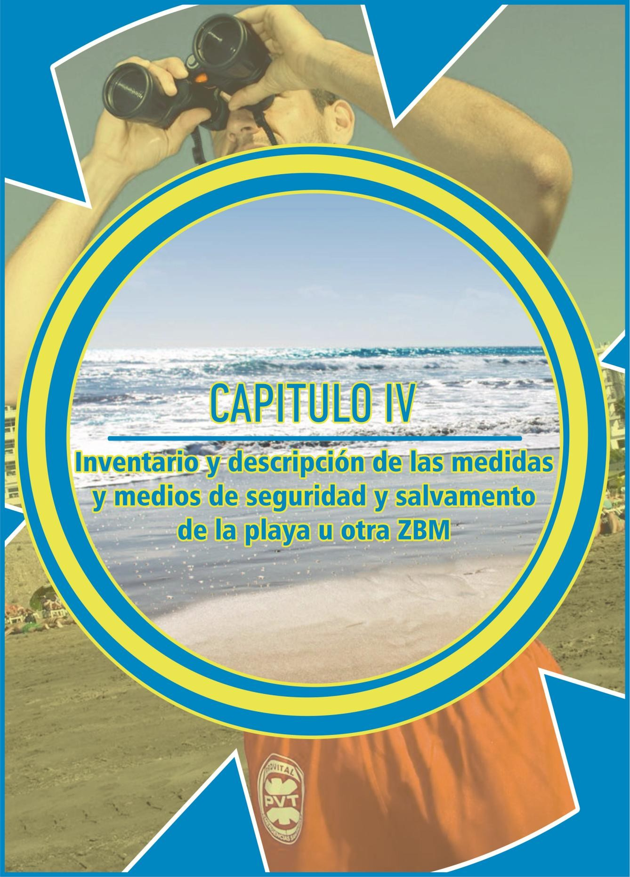

CAPÍTULO IV

INVENTARIO, DESCRIPCIÓN DE LAS MEDIDAS Y MEDIOS DE AUTOPROTECCIÓN

4.1 MEDIDAS DE AUTOPROTECCIÓN
Las medidas de autoprotección estarán adaptadas al riesgo específico que con carácter general tenga cada playa. Estas medidas de autoprotección comprenden:
  - Elementos de información e identificación de la seguridad de la playa o ZBM.
  - Relación de equipos humanos y recursos materiales para la atención de emergencias.
- Servicios de Primeros Auxilios, Vigilancia y Salvamento.
- Servicio de Seguridad: Aviso a la Policía Local en caso de necesidad.

A. Elementos de Información e Identificación.
  - Servicios de Información: A lo largo de las playas y ZBM hay carteles informativos donde el usuario encuentra información de interés tal como: Servicios de la Playa, temas higiénicos, sanitarios y ambientales entre otros.

- En los accesos principales a la playa deberá haber planos en los que e especifique localización de las instalaciones y equipamientos existentes y los servicios que prestan como son:
  - Zonas de baño vigilado.
  - Prohibiciones de baño.
  - Zonas y accesos para personas con discapacidad.
  - Localización de los puestos de vigilancia.
  - Horario del servicio de Salvamento y Socorrismo.
  - Indicación del número de emergencias: 1-1-2.
  - Localización de los puestos de la Policía Local.
  - Puntos de información turística.
  - Ubicación de parques infantiles.
  - Accesos peatonales.
  - Otros.

Con este tipo de información de asegura la correcta regulación de las diferentes actividades, de cara a prevenir incidencias o problemas derivados de actividades concurrentes.

B. Información de códigos de conducta. En el acceso de cada playa deberán existir carteles con indicaciones de conducta del usuario en la playa. En ellos se indican los siguientes aspectos:
  - Presencia de animales domésticos y de compañía.
  - Depósitos de residuos y envases en lugares no autorizados.
  - Realización de acampadas.
  - Actividades que puedan molestar a los demás usuarios como: música, juegos, etc.

C. Información de Seguridad Las diversas condiciones de seguridad para el baño se identifican mediante carteles y banderas, las cuales podrán ser de carácter general o complementario. Éstas últimas amplían información referente al riego específico del que se trate.
Las banderas son de diferentes colores, con forma rectangular y dimensiones aproximadas mínimas de 1,5 metros de ancho por 1 metro de largo. Los colores y sus significados deben ser accesibles a todos los usuarios mediante carteles o sistema de megafonía.

Los criterios para las banderas son los siguientes:

  - ROJO: Indica prohibición del baño.
o Se usará cuando el baño represente un grave riesgo para la vida de los usuarios, bien por las condiciones del mar o porque existan animales, elementos flotantes, contaminación u otros motivos.
  - AMARILLO: Indica precaución, se permite el baño pero con limitaciones.
o Se adoptarán las medidas de seguridad que se consideren oportunas. Se usará cuando el baño represente un peligro para la vida de los usuarios, bien por las condiciones del mar o porque existan animales, elementos flotantes, contaminación u otros motivos.
  - VERDE: Indica que el baño está permitido.
HORARIO DEL SERVICIO DE SALVAMENTO
DIMENSIONAMIENTO DE EQUIPOS HUMANOS Y MATERIALES PARA LA ATENCIÓN DE EMERGENCIAS Y
4.2
A. Recursos Humanos La relación de recursos humanos pertenecientes al servicio cuenta con presencia de socorristas en temporada de verano.
DETALLE DEL SERVICIO:
Horario: de 11:00 h. a 19:00 h. Fecha de Inicio: 28 de Junio. Fecha de Fin: 18 de Septiembre.
Nº de Puestos: 9. 7 Socorristas, 1 Patrón de Embarcación y 1 Coordinador del Servicio.
Medios materiales: 1 Embarcación y 1 Puesto de Socorro.
Ubicaciones: Avenida, PPAL, Planita, Muelle, Zoco Negro, Risco Verde y el Carbón.

B. Recursos Materiales
Los recursos materiales, náuticos y terrestres para la prestación del Servicio de Salvamento y Socorrismo son:
  - Chalecos salvavidas.
  - Tubo de rescate.
  - Latas de rescate.
  - Cabo de 50 metros.
  - Prismáticos.
  - Equipos de comunicación portátiles.
  - Equipo de comunicación fijo.

  - Equipo fijo de oxigenoterapia.
  - Botiquín de Sala de Curas.
  - Juego de collarines cervicales.
  - Camilla, de reconocimiento, portátil y de cuchara.
  - Férulas de inmovilización.
  - Tablón de rescate.
  - Banderas de señalización del estado de la mar.
  - Desfibrilador.

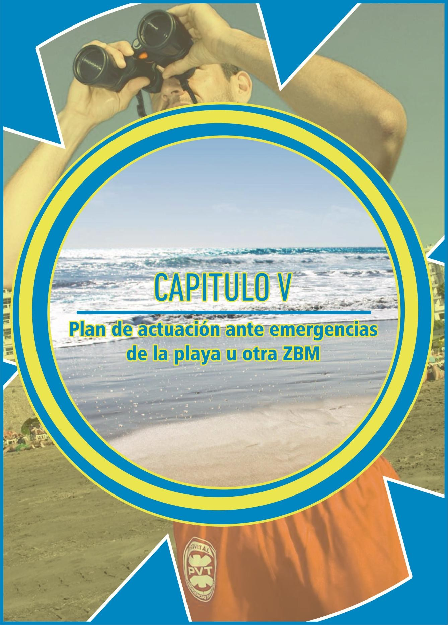

CAPÍTULO V

PLAN DE ACTUACIÓN ANTE EMERGENCIAS

5.1 IDENTIFICACIÓN Y CLASIFICACIÓN DE EMERGENCIAS.

La elaboración de los Planes de Actuación se realiza teniendo en cuenta la gravedad de la emergencia, las dificultades de controlarla y sus posibles consecuencias y la disponibilidad de medios para hacerle frente.
Se pueden establecer los siguientes tipos de emergencia:

    - Conato: Situación que puede ser controlada y solucionada de forma sencilla y rápida por el personal y medios de protección del local, dependencia o sector.
    - Emergencia parcial: Situación que para ser dominada requiere la actuación de equipos especiales del sector. No es previsible que afecte a sectores colindantes.
    - Emergencia general: Situación para cuyo control se precisa de todos los equipos y medios de protección propios y la ayuda de medios de socorro y salvamento externos. Generalmente comportará evacuaciones totales o parciales.

En función de los riesgos

También se considerarán los posibles riesgos presentes:

    - Incendios.
    - Inundaciones.
    - Colocación de explosivos.
    - Accidentes de productos químicos, etc.

En función de la gravedad

No es necesario hacer una clasificación de los riesgos en función de la gravedad, pero se mantiene el mismo tipo de riesgos. La gravedad de las consecuencias provocará el salto a una tipología de emergencia de mayor grado

En función de la ocupación y de los medios humanos

La ocupación no debe variar el tipo de emergencia, determinará el momento para ordenar la evacuación o el confinamiento. En otras ocasiones, y dependiendo del tipo de usuarios (niños, ancianos, impedidos,...), se podrá determinar anular alguno de los tipos de emergencia. Los medios humanos destinados a la resolución de la misma no influirán en la tipología de la emergencia, pero sí en la forma de resolverla o luchar contra ella. Como se ha dicho, dependiendo del tipo de usuarios habrá establecimientos que necesiten potenciar el Equipo de Alarma y Evacuación.

5.2 PROCEDIMIENTOS DE ACTUACIÓN ANTE UNA EMERGENCIA.
En este apartado se definen las actuaciones de todo el personal en una situación de emergencia.

Detección y alerta

ALERTA: Situación declarada con el fin de tomar precauciones específicas debido a la probable y cercana ocurrencia de un suceso o accidente.
Esta situación exige la movilización del Equipo de Emergencias. El sistema de detección de la emergencia puede ser:

    - Sistemas predictivos de la Administración para los fenómenos naturales.
    - Detección automática para incendios, escapes, etc.
    - Detección humana en el resto de los casos.
La alerta debe transmitirse por métodos técnicos siempre que sea posible, entre los que se encuentran:
    - Medios de comunicación.
    - Timbres.
    - Sirenas.
    - Megafonía.

Mecanismo de alarma

ALARMA: Aviso o señal por la que se informa a las personas para que sigan instrucciones específicas ante una situación de emergencia.
La alarma se transmitirá por medios técnicos o por el personal del Equipo de Alarma y Evacuación.
Los avisos a realizar son de dos tipos:
    - Aviso a los trabajadores y/o usuarios del centro de trabajo.
    - Aviso a las ayudas exteriores.
El aviso a los trabajadores y/o usuarios se realizará por medios técnicos, desde el Centro de Control por orden del Jefe de Emergencias. Si no existen medios técnicos, se realizará por el Equipo de Alarma y Evacuación tras indicación del Jefe de Emergencias.
El Centro de Control también realizara el aviso telefónico a las ayudas exteriores cuando lo ordene el Jefe de Emergencias.
De lo anterior pude deducirse que el Centro de Control se convierte en el centro de coordinación de atención de emergencias de Protección Civil; por tanto deberá establecerse el funcionamiento del mismo y los protocolos de llamadas que son convenientes utilizar.

Mecanismos de respuesta frente a la emergencia

Se basará en los preceptos siguientes:
    - Accionamiento automático de los medios de estas características.
    - Seguir las instrucciones correspondientes por parte de usuarios y los trabajadores restantes transmitidas por el Equipo de Alarma y Evacuación.
    - Movilizar al Equipo de Emergencias para que cada equipo realice su función

Evacuación y/o confinamiento

El Plan de Actuación definirá:
    - Las circunstancias por las que no se debe realizar una evacuación y hay que confinarse en zonas determinadas al efecto.
    - Los puntos de reunión de las personas evacuadas.
    - Los recorridos de evacuación al exterior del establecimiento.
    - Los medios y forma de transporte de heridos.
En una evacuación, real o simulada, los miembros del Equipo de Alarma y Evacuación serán los encargados de comprobar la ausencia de personas en su zona y deberán disponer de los listados de personal por turnos y zonas.
Como puntos de interés en cualquier evacuación se tendrá en cuenta:
    - La evacuación de personas con impedimentos físicos.

El rescate de atrapados.
    - El transporte de heridos.
    - La información a las personas ajenas al establecimiento.

Prestación de las primeras ayudas

Las primeras ayudas parten del Equipo de Emergencias.
El Equipo de Alarma y Evacuación finaliza su tarea al acabar la evacuación e informar al centro de control de las incidencias surgidas durante la misma.
Los restantes equipos finalizan sus tareas con la llegada de las ayudas exteriores y se ponen a disposición de las mismas.
El Jefe de Emergencias finaliza su misión cuando la ayuda exterior le informa de la finalización de la emergencia y ordena el regreso al centro.

Modos de recepción de las ayudas externas

El Jefe de Emergencias recibe a la ayuda externa y les informa de:

La ubicación del siniestro.
    - Las características conocidas del mismo.
    - La peligrosidad de zonas próximas al lugar del siniestro.
    - Las incidencias producidas en la evacuación, si fuera necesario.

La existencia de heridos y/o atrapados.
Permanecerá a disposición de las ayudas exteriores para informarles de lo que necesiten o de las informaciones que le vayan haciendo llegar los componentes del Equipo de Emergencias.

PROTOCOLO DE ACTUACIÓN ANTE SITUACIONES DE EMERGENCIA

Con el fin de garantizar la eficacia en la respuesta ante una situación de emergencia aplicaremos siempre y sin excepción el siguiente protocolo:

Protocolo PAS:

Para actuar de manera ordenada, y eficaz, es necesario aplicar un protocolo de actuación estandarizado. Para ello, valoraremos la escena y evitaremos las situaciones de peligro tanto para la víctima como para nosotros, que somos las personas que prestaremos auxilio. Así, seguiremos la pauta PAS.
La conducta PAS consiste en proteger, alertar y socorrer.

Proteger:

- Autoprotegernos como intervinientes y prevenir que un accidente tenga consecuencias aún más graves.
- Contar con la ayuda de otros posibles testigos.
- Evitar el efecto visión frontal, en el cual el socorrista se centra exclusivamente en la víctima y pasa por alto otros peligros que afectan a esta y a él mismo.
- Ser muy prudentes sobre las medidas que tomar.
- Cuidar de la integridad y de la intimidad de la víctima, creando una zona de seguridad a la que no puedan acceder curiosos.

Alertar
  - Conseguir ayuda inmediata llamando a los servicios de emergencia.
  - Indicar a los servicios de emergencia con todo detalle el tipo y número de afectados en el accidente y su estado.

Socorrer
  - Manteniendo la calma, seguiremos las instrucciones de los servicios de emergencia mientras esperamos su llegada.
  - Dependiendo de nuestra formación en primeros auxilios, actuaremos en consecuencia mediante una evaluación inicial.
  - Es muy importante tranquilizar a la víctima, darle confianza y explicarle que el servicio de emergencia ya está en camino.
  - En caso de accidente con múltiples víctimas, procederemos a la clasificación mediante triaje y atenderemos a la más grave.
  - Recopilaremos información sobre las víctimas procedimientos utilizados para después comunicársela a los profesionales sanitarios.
  - La situación de los heridos de comprobará regularmente, fijándonos en el estado de consciencia, ventilación, circulación y en el control de hemorragias.
  - Debemos extremar el cuidado en la manipulación de las víctimas para no empeorar sus lesiones.

SECUENCIA DE ACCIONES

La elaboración de los Planes de Actuación se realiza teniendo en cuenta la gravedad de la emergencia, las dificultades de controlarla y sus posibles consecuencias y la disponibilidad de medios humanos.

Se pueden establecer los siguie0ntes tipos de emergencia:

- Conato: Situación que puede ser controlada y solucionada de forma sencilla y rápida por el personal y medios de protección del local, dependencia o sector.
- Emergencia parcial: Situación que para ser dominada requiere la actuación de equipos especiales del sector. No es previsible que afecte a sectores colindantes.
- Emergencia general: Situación para cuyo control se precisa de todos los equipos y medios de protección propios y la ayuda de medios de socorro y salvamento externos. Generalmente comportará evacuaciones totales o parciales.
I D E N T I F I C A C I Ó N Y C L A S I F I C A C I Ó N D E E M E R G E N C I A S

En cada establecimiento, los momentos de cada uno de estos tipos de emergencia variarán, y es labor del redactor del Plan el determinar cuándo se pasa de un tipo de emergencia a otro.

En función de los riesgos

También se considerarán los posibles riesgos presentes:

- Incendios.
- Inundaciones.
- Colocación de explosivos.
- Accidentes de productos químicos etc.…

En función de la gravedad

No es necesario hacer una clasificación de los riesgos en función de la gravedad, pero se mantiene el mismo tipo de riesgos.

La gravedad de las consecuencias provocará el salto a una tipología de emergencia de mayor grado En función de la ocupación y de los medios humanos
La ocupación no debe variar el tipo de emergencia, determinará el momento para ordenar la evacuación o el confinamiento.

En otras ocasiones, y dependiendo del tipo de usuarios (niños, ancianos, impedidos,...), se podrá determinar anular alguno de los tipos de emergencia.

Los medios humanos destinados a la resolución de la misma no influirán en la tipología de la emergencia, pero sí en la forma de resolverla o luchar contra ella. Como se ha dicho, dependiendo del tipo de usuarios habrá establecimientos que necesiten potenciar el Equipo de Alarma y Evacuación.
P R O C E D I M I E N T O S D E A C T U A C I Ó N | En este apartado se definen las actuaciones de todo el personal en una situación de emergencia.  Detección y alerta
La alerta es: Situación declarada con el fin de tomar precauciones específicas debido a la probable y cercana ocurrencia de un suceso o accidente.
Esta situación exige la movilización del Equipo de Emergencias. El sistema de detección de la emergencia puede ser:

Sistemas predictivos de la Administración para los fenómenos naturales.
Detección automática para incendios, escapes, etc.
Detección humana en el resto de los casos.
La alerta debe transmitirse por métodos técnicos siempre que sea posible, entre los que se encuentran:

Medios de comunicación. Timbres.
Sirenas y Megafonía.
Mecanismo de alarma
La alarma es: Aviso o señal por la que se informa a las personas para que sigan instrucciones específicas ante una situación de emergencia.
La alarma se transmitirá por medios técnicos o por el personal del Equipo de Alarma y Evacuación.
Los avisos a realizar son de dos tipos:
Aviso a los trabajadores y/o usuarios del centro de trabajo.
Aviso a las ayudas exteriores.
El aviso a los trabajadores y/o usuarios se realizará por medios técnicos, desde el Centro de Control por orden del Jefe de Emergencias. Si no existen medios técnicos, se realizará por el Equipo de Alarma y Evacuación tras indicación del Jefe de Emergencias.
El Centro de Control también realizara el aviso telefónico a las ayudas exteriores cuando lo ordene el Jefe de Emergencias.
De lo anterior pude deducirse que el Centro de Control se convierte en el centro de coordinación de atención de emergencias de Protección Civil; por tanto deberá establecerse el funcionamiento del mismo y los protocolos de llamadas que son convenientes utilizar.
Mecanismos de respuesta frente a la emergencia
Se basará en los preceptos siguientes:
Accionamiento automático de los medios de estas características.
Seguir las instrucciones correspondientes por parte de usuarios y los trabajadores restantes transmitidas por el Equipo de Alarma y Evacuación.
Movilizar al Equipo de Emergencias para que cada equipo realice su función
Evacuación y/o confinamiento
El Plan de Actuación definirá:
Las circunstancias por las que no se debe realizar una evacuación y hay que confinarse en zonas determinadas al efecto.
Los puntos de reunión de las personas evacuadas.
Los recorridos de evacuación al exterior del establecimiento. Los medios y forma de transporte de heridos.
En una evacuación, real o simulada, los miembros del Equipo de Alarma y Evacuación serán los encargados de comprobar la ausencia de
personas en su zona y deberán disponer de los listados de personal por turnos y zonas.
Como puntos de interés en cualquier evacuación se tendrá en cuenta:
La evacuación de personas con impedimentos físicos. El rescate de atrapados.
El transporte de heridos.
La información a las personas ajenas al establecimiento.
Prestación de las primeras ayudas

Las primeras ayudas parten del Equipo de Emergencias.
•
•
•

•
•
•

•
•

•
•
•

•
•
•
•

•
•
•
•

•
El Equipo de Alarma y Evacuación finaliza su tarea al acabar la evacuación e informar al centro de control de las incidencias surgidas durante la misma.
Los restantes equipos finalizan sus tareas con la llegada de las ayudas exteriores y se ponen a disposición de las mismas.
El Jefe de Emergencias finaliza su misión cuando la ayuda exterior le informa de la finalización de la emergencia y ordena el regreso al centro.
Modos de recepción de las ayudas externas
El Jefe de Emergencias recibe a la ayuda externa y les informa de:
  - La ubicación del siniestro.
  - Las características conocidas del mismo.
  - La peligrosidad de zonas próximas al lugar del siniestro.
  - Las incidencias producidas en la evacuación, si fuera necesario.
La existencia de heridos y/o atrapados. Permanecerá a disposición de las ayudas exteriores para informarles de lo que necesiten o de las informaciones que le vayan haciendo llegar los componentes del Equipo de Emergencias.
Los componentes del Equipo de Emergencias y sus funciones genéricas se han especificado y nombrado en el capítulo dedicado al “Inventario y descripción de las medidas y medios de autoprotección”.

45

En este apartado se describen las funciones específicas de cada equipo para hacer frente a cada uno de los riesgos que se hayan considerado en la redacción del Plan de Autoprotección.
También se identificará a los componentes de los equipos en cada uno de los turnos de trabajo y a los suplentes que haya que nombrar por bajas o vacaciones.
Los protocolos de actuación son:
Persona que descubre el siniestro
I D E N T I F I C A C I Ó N Y F U N C I O N E S D E L A S P E R S O N A S Y E Q U I P O S P A R T I C I P A N T E S

- Mantener la calma.
- No gritar.
- Comunicar la emergencia al centro de control mediante telefonía interior.
Centro de Control

- Efectuar las llamadas de emergencia según el orden establecido.
- Dar los avisos de emergencia por el procedimiento establecido.
- Seguir las instrucciones del Jefe de Emergencias.
- Ordenar la evacuación parcial y total, según lo indique el J. E.
Jefe de Emergencias

- Recibir las Alarmas desde el centro de control.
- Declarar el tipo de emergencia.
- Acudir al centro de control.
- Recibir los partes de incidencias.
- Recibir e informar a las ayudas exteriores requeridas.
Jefe de Intervención

- Acudir al lugar de la emergencia.
- Coordinar los equipos que intervienen en la resolución de la emergencia.
Coordinadores de planta, zona o sector

- Dirigir al E. A. E. para evacuar la zona asignada.
- Controlar con el E. A. E. las personas evacuadas de su zona.
- Comprobar por medio del E. A. E. que su zona está vacía.
- Dar parte de incidencias de la evacuación de su zona.
Equipo de Alarma y Evacuación

- Dar la alarma en su zona o sector.
- Dirigir el flujo de evacuación hacia las salidas.
- Ayudar a los ocupantes de su zona.
- Comprobar que su zona está vacía.
- Controlar los evacuados en los puntos de reunión.
Equipo de Primeros Auxilios

- Prestar primeros auxilios a los heridos.
- Ayudar en la evacuación de los heridos.
Equipo de Primera Intervención

- Controlar la emergencia con los medios de la zona.
- Colaborar con las ayudas exteriores.
Equipo de Segunda Intervención

- Colaborar con los E. P. I. en el control de la emergencia con los medios de las zonas colindantes.
- Colaborar con las ayudas exteriores.
Ocupantes del establecimiento

- Seguir las instrucciones de evacuación.
Personal asignado previamente

- Abrir puertas de evacuación al exterior.
- Cortar suministros de gas y electricidad.

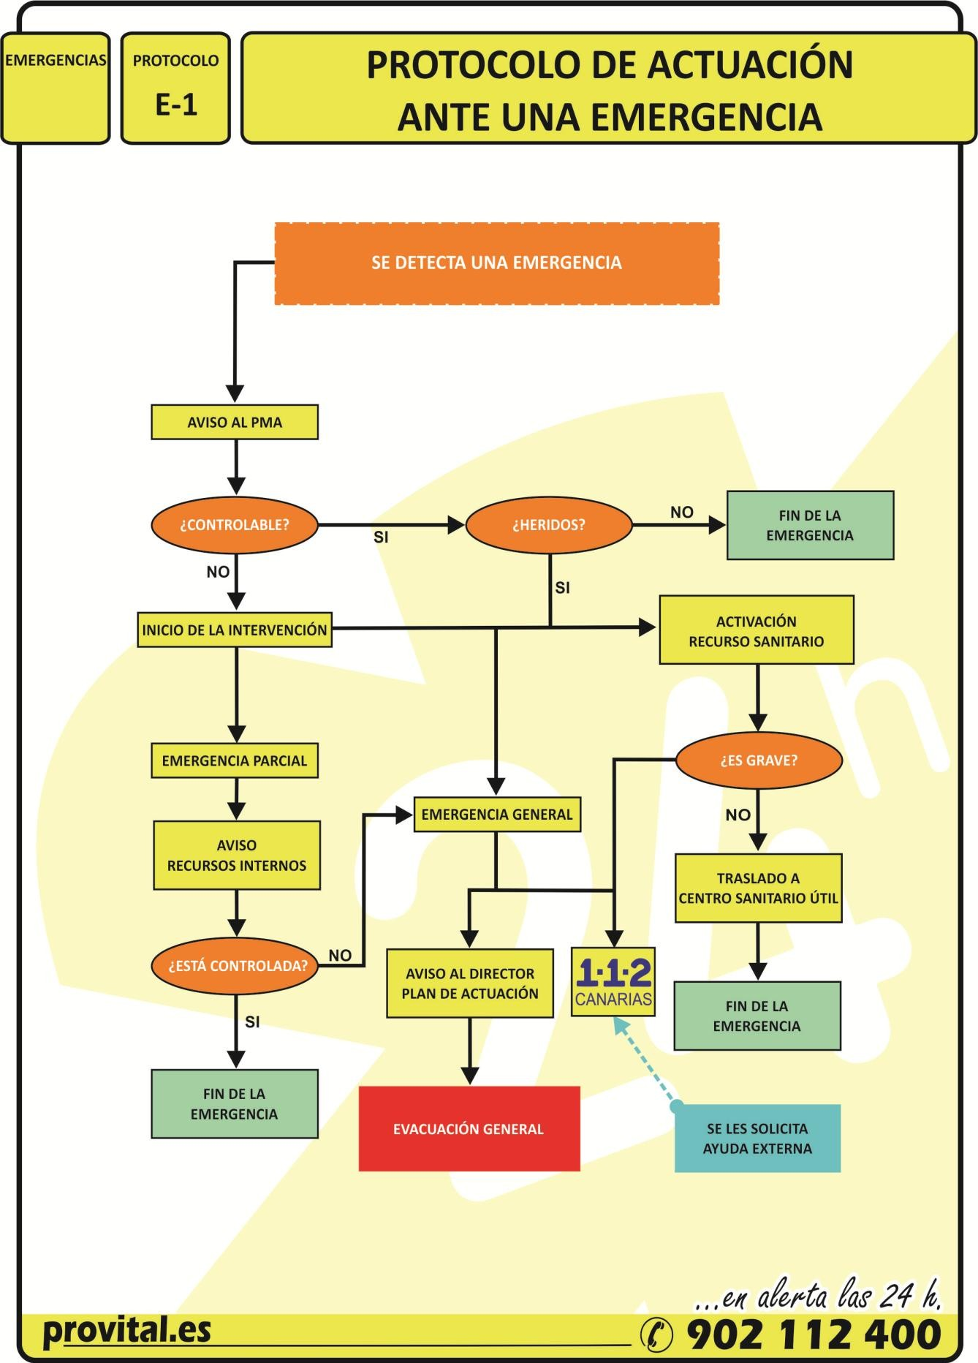

ACTUACIÓN EN CASO DE ACCIDENTE SECUENCIA DE ACCIONES

Prestar asistencia a un accidentado o enfermo.
Las personas más próximas son las que deberán actuar primero.
El socorrismo comprende la prevención de accidente (Prevención Primaria) y luego la realización de primeros auxilios (Prevención Secundaria).

Se trata de NO Agravar más la situación.
Hay que hacer una valoración cuidadosa del entrono, a fin de detectar posibles riesgos o peligro, tanto para nosotros, como para el afectado o terceras personas que se encuentren en el lugar de los hechos.
Tomar las medidas de autoprotección adecuadas, valorando nuestras capacidades, conocimientos y medios con los que contamos.
P R O T E G E R

  - En primer lugar debemos de transmitir tranquilidad y seguridad a las víctimas, eso da confianza a las personas y tranquilidad, demostrando que controlamos la situación.
Alertar a la persona más cercana que creamos que nos pueda ayudar.
Alertar al 1-1-2, teléfono único de emergencias de uso en el ámbito de Comunidad Europea. Gratuito y para cualquier tipo de emergencias (ambulancias, bomberos, policía,…)
Hay que informar de lo que ha ocurrido:
Identificarnos.
Breve resumen explicando que es lo que ha ocurrido.
Localización exacta donde se encuentra.
Impresión general de las víctimas: numero de accidentados, tipo de lesiones, síntomas,…
Escuchar y contestar lo que nos pregunten.
No colgar el teléfono hasta que la otra persona nos lo indique.
El aviso lo puede dar cualquier persona, pero tendremos que asegurarnos que da los datos correctamente.
A L E R T A R
  - Es muy importante hablar con el accidentado aunque parezca que no nos escucha y que no responda. Así estaremos estimulando su conciencia.
S O C O R R E R
  - Determinar las posibles lesiones que presente, con el objetivo de establecer las prioridades de actuación y las precauciones que hay que tomar para no empeorar la situación.
  - Evitaremos situaciones intempestivas.
  - Evitaremos la perdida de calor.
  - Y esperaremos a los servicios sanitarios. Hay que saber esperar y no transmitir ese estrés al accidentado.
  - La primera atención a la víctima se realizará in situ. Evitar los movimientos para no agravar más la situación

Establecer medidas de autoprotección y prevención de nuevos accidentes. Si a pesar de ello la situación no es segura, alerte al 1-1-2 o pida ayuda y espere.
Si no está solo puede dar la alerta otra persona. Asegúrese de que sabe que datos debe facilitar.
La víctima que más grita no siempre es la más grave.
No desplazar ni mover innecesariamente a la víctima si no existe riesgo vital.
RECU E RDA

Si el Equipo de Intervención no logra sofocar el fuego, o vislumbras que las posibilidades de extinguirlo son escasas, lo comunicaras inmediatamente al Jefe de Emergencias. Éste actuará en consecuencia activando la Fase de Alarma.

¿Qué ocurrirá entonces?

El Jefe de Emergencias solicitará ayuda exterior.
Darás la orden de evacuación de la zona afectada (evacuación parcial) o de todo el recinto (evacuación total), en concordancia con la gravedad de la situación.

El Equipo de Intervención intentará mantener confinado el incendio hasta la llagada de los Bomberos.
A la llegada de los Bomberos, estos se harán cargo de la situación, recibiendo las aclaraciones y puntualizaciones del Jefe de Emergencias.

¿Qué tienes que hacer?

Si se ha dado orden de evacuación sigue las instrucciones de Equipo de Evacuación hasta la llagada de los Bomberos.

Recuerda

Si tratas de escapar del fuego, nunca abras una puerta cerrada sin antes palparla, la temperatura elevada indicará la existencia de fuego al otro lado.

Si hay humo, mantente cerca del suelo gateando si es necesario.

Usa un trapo, por ejemplo un pañuelo, para cubrir tu baca y tu nariz, y así favorecer la respiración. Si lo puedes humedecer, mejor.

Nunca subas por una escalera para escapar del fuego, salvo, claro está, que la única salida del recinto sea necesariamente ascender. Baja siempre.

Si por alguna fatalidad resultas envuelto en llamas, no corras ya que se avivará el fuego. Detente, tírate el suelo y revuélcate. Esto acto puede apagar las llamas.

Si ves una persona envuelta en llamas, envuélvela en ropa (mantas, alfombras, abrigos, etc.). Para intentar apagarlas.

Si quedas atrapado en un recinto, procura sellar las grietas y rendijas de las puertas con lo que tengas a mano, esto evitara la entrada de humo. Hazte ver y oír por las ventanas.
N O R M A S B Á S I C A S
F A S E D E A L A R M A

PROTOCOLO DE ACTUACIÓN ENCASO DE INCENDIO SECUENCIA DE ACCIONES

Se entiende como conato de incendio el inicio del mismo. Las posibilidades de extinguir un incendio o conato son altas, si se actúa con rapidez y eficacia.
Un conato no sofocado a tiempo llegará a convertirse en un autentico incendio, cuyas consecuencias pueden ser devastadoras.

¿Qué tiene que hacer?

Si descubre un fuego, comuníquelo inmediatamente llamando al Teléfono de Emergencia. Si esto no fuera posible alerte la situación de cualquier manera.

Intenta apagarlo con el extintor más próximo, No uses mangueras de agua, sólo deben hacer el Equipo de Intervención o los Bomberos.

Si no consigue apagarlo, y te es posible, retira el material combustible de las proximidades del foco y cierra las puertas y ventanas.
Espera la llegada del Equipo de Intervención e informales de la situación.
Llegado el Equipo de Intervención, déjales actuar y no obstaculices sus tareas.
FA S E D E A L E R T A

M E D I D A S P R E V E N T I V A S

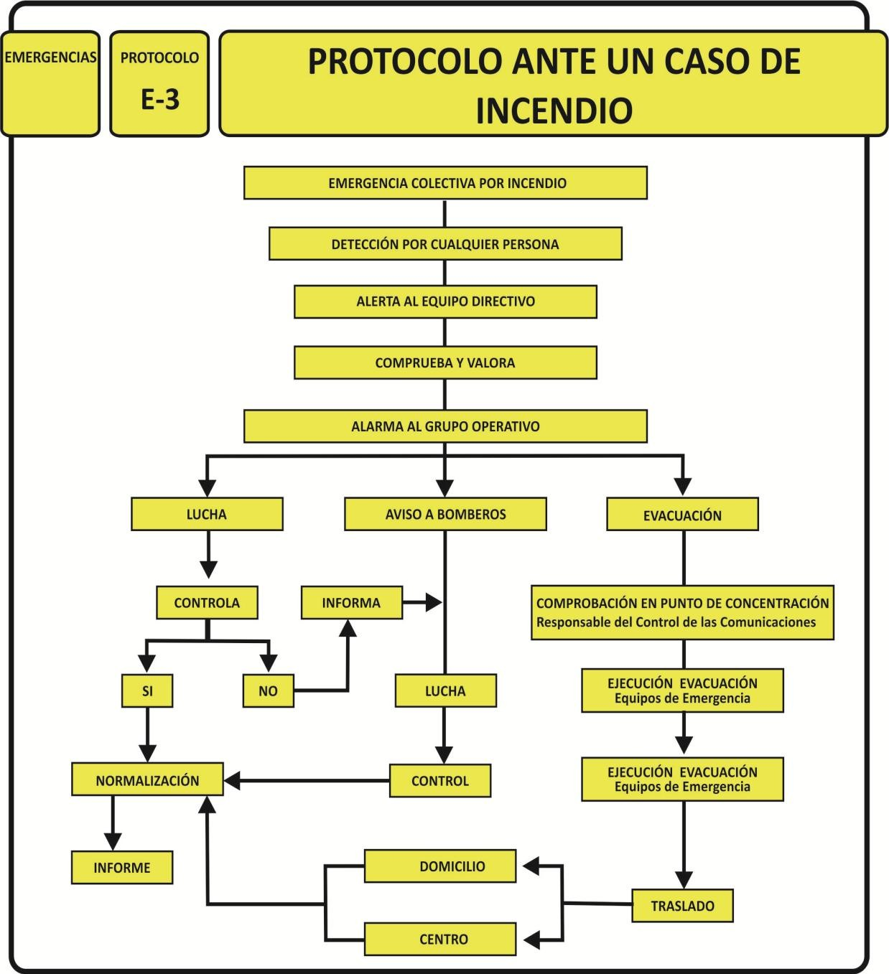

PROTOCOLO DE ACTUACIÓN ANTE UN CASO DE BOMBA.

SECUENCIA DE ACCIONES
1. EMERGENCIA
Generalmente se recibe la alarma por vía telefónica, aunque también podría recibirse a través de una carta anónima u otros medios.
2. RECOGIDA DE INFORMACIÓN
El receptor de la llamada telefónica procederá a la recogida de toda la información posible, para ello, utilizará como guía el formulario adjunto.

3. AVISO AL DEPARTAMENTO COMPETENTE
se avisará e informará de forma inmediata a través de los canales de comunicación habituales en la empresa (teléfono interno, móvil, megafonía,
etc.)

4. CONFIRMACIÓN DE LA AMENAZA
El Jefe de Emergencia procederá a valorar la veracidad de la amenaza.

NO EXISTE EMERGENCIA
Se estima que la amenaza de bomba carece de fundamento, de esta forma se da por finalizada la emergencia.
EXISTE EMERGENCIA
El Jefe de Emergencia estima que la amenaza de bomba puede ser veraz, por lo que se procederá personalmente, o a través de
una persona asignada por él, a avisar a los Servicios Externos (policía local, guardia civíl, etc.).
1. RECEPCIÓN DE LOS SERVICIOS EXTERNOS
A la llegada de los servicios externos, se les recibirá e informará de la situación, tomando por parte de esta
el mando de la emergencia desde ese momento. El Jefe de emergencia y el resto de miembros de los equipos de emergencia quedan a su disposición para todo lo que sea requerido.
2. EVACUACIÓN Y TRASLADO AL PUNTO DE REUNIÓN
Valorada la situación y en el momento de comunicar con los Servicios Externos
(Si el Jefe de Emergencia lo cree oportuno), se procederá a la evacuación total, mediante el sistema establecido. El resto de miembros de los equipos de actuación procederán para el control y seguimiento de la evacuación.

Una vez ordenada la evacuación, todo el personal del centro se trasladará al punto de reunión, De forma ordenada y siguiendo las instrucciones definidas.

Punto de reunión ubicado en el recinto junto a la zona de la ORGANIZACIÓN.

Una vez en el punto de reunión se procederá al control de ausencias, avisando al Jefe de Emergencia de cualquier ausencia de personal, que pudiera permanecer aún en la zona.
3. FIN DE LA EMERGENCIA

Una vez controlada la situación, los Servicios externos determinarán el fin de la emergencia.

Se adjunta en Anexo Cronograma de actuación en caso de amenaza de bomba.

FICHA DE RECOGIDA DE DATOS

MODELO - FICHA RECOGIDA DE DATOS POR AMENAZA DE BOMBA
1 | Permanezca tranquilo.
2 | Atienda la llamada como cualquier otra, prestando la máxima atención a todos los detalles.
3 | Intente alargar lo más posible la conversación y estimule a hablar, con el fin de recibir el mayor número de datos.
IMPRESIONES SOBRE EL INTERLOCUTOR
Sexo: |  |  |  | Edad estimada
Características de la voz (ej. Tranquila, Nerviosa, miedosa, bromista, seria, etc.):
PREGUNTAS
¿Cómo es?
¿Cuándo hará explosión?
¿Dónde hará explosión?
¿Qué tipo de artefacto es?
PALABRAS EXACTAS DE LA AMENAZA:
Fecha de la llamada:
Hora de la llamada:
Tiempo de duración de la llamada:
Teléfono público o privado:
Zona urbana/interurbana:
Ruidos de fondo:
Receptor de la llamada:
Otras consideraciones atener en cuanta:

ACTUACIÓN ANTE LAS SITUACIONES DE INSEGURIDAD Y EMERGENCIA.

El presente Plan de Seguridad y Salvamento prevé la organización de la respuesta ante situaciones de emergencias clasificadas, las medidas de protección e intervención a adoptar, y los procedimientos y secuencia de actuación para dar respuesta a las posibles emergencias. Para ello tenemos que tener en cuenta las siguientes consideraciones:

Coordinación:
A efectos de coordinación, control y estadística, toda actuación que los integrantes de los distintos servicios de seguridad y emergencias realicen, deberán ser comunicadas al departamento competente.

El personal de la evacuación:
Estará formado por un grupo de personas pertenecientes al personal de organización que han de ser instruidas en materia de prevención y actuación en caso de emergencia.

Actuaciones:
Las acciones que se plasman en el Plan de Actuación surgen de los documentos anteriores, tras conocer los riesgos, su localización, los medios técnicos y humanos disponibles han de organizarse para contrarrestar las situaciones que emergencias que puedan surgir.
Para ser operativo el Plan de Actuación debe responder de forma clara, concreta y concisa a las siguientes preguntas:
- ¿qué se hará?
- ¿quién lo hará?
- ¿cuándo?
- ¿cómo?
- ¿dónde se hará?
Coordinando la organización humana con los medios que la posibiliten. Para ello, se contemplarán e incluirán los siguientes aspectos:

Identificación y clasificación de las emergencias:
  - En función del tipo de riesgo.
  - En función de la gravedad.
  - En función de la ocupación y medios humanos.

PERÍMETRO DE ACTUACIÓN EN UNA ZONA DE EMERGENCIA.

Estableceremos un protocolo genérico para el acotamiento de las zonas de actuación en las que intervendrán los diferentes recursos de Seguridad y Emergencia. Independientemente del orden de llegada cada equipo ocupará la zona que le corresponde, siempre teniendo como punto de referencia la zona de impacto.
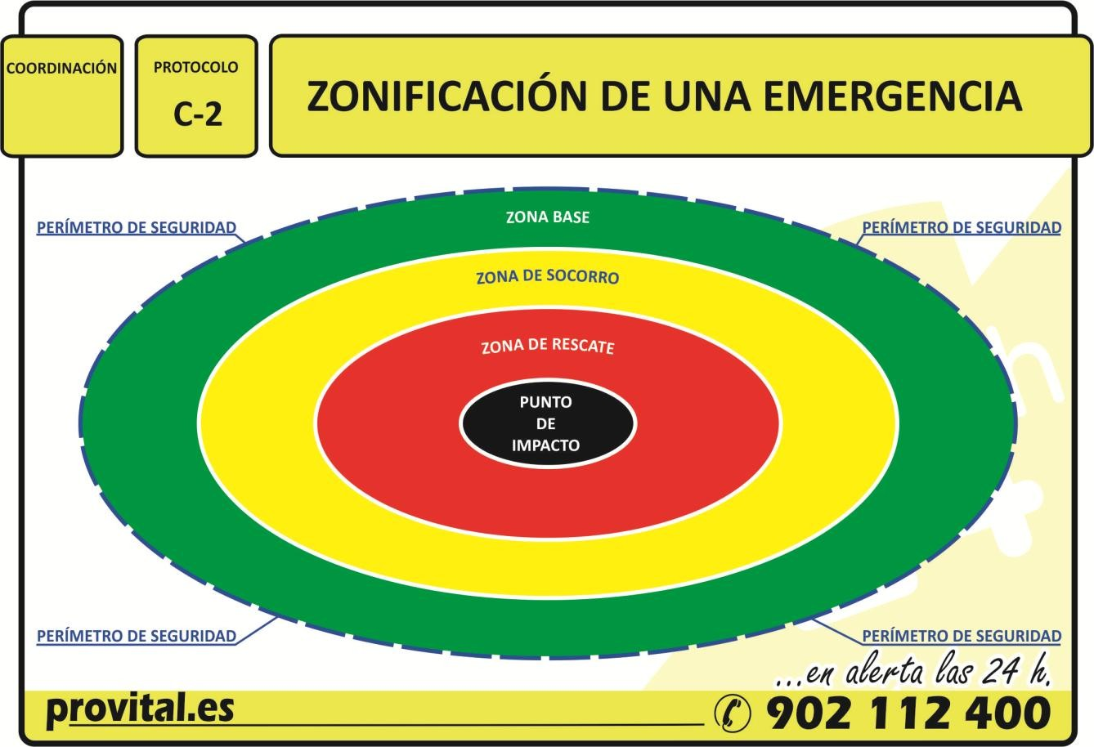

Punto de impacto: Espacio central de la actuación desde donde parte el diseño y despliegue de las distintas zonas de actuación.
Zona Caliente o Roja: Espacio exclusivo para los Recursos de extinción, Rescate y Salvamento.
Zona Templada o Amarilla: Espacio para los Recursos de Asistencia Sanitaria.
Zona fría o Verde: Espacio para los Recursos de Coordinación y Logística.
Perímetro de Seguridad: Cordón policial que marca el perímetro del incidente teniendo como objetivo el NO permitir el acceso a personas ajenas a la participación en la gestión de la emergencia.

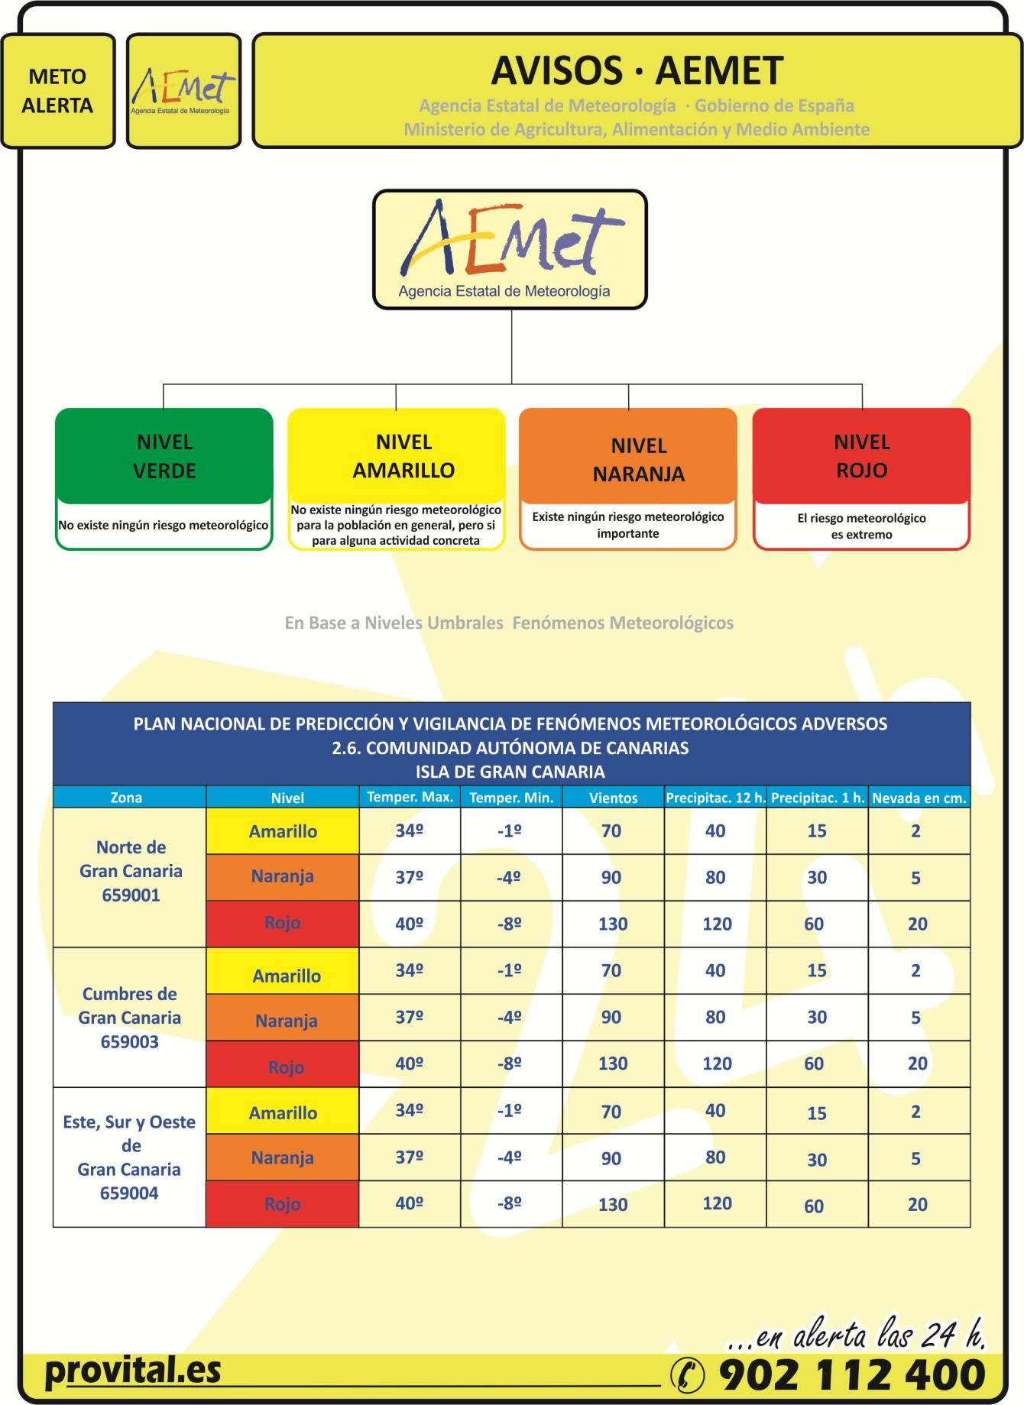

5.3 IDENTIFICACIÓN JEFATURA DE PLAYA

- Nombre y Apellidos: | Juani Martel Suárez
- Cargo/Responsabilidad: | Concejala.
- Dirección: | C/. Doctor Joaquin Artiles.
- C.P. - Localidad: | 35.260 Agüimes.
- Provincia - País: | Las Palmas · España.
- Teléfono: | 928 789 980.
- Correo electrónico: | jmartel@aguimes.es

5.4 RESPONSABLES PUESTA EN MARCHA DEL PLAN DE ACTUACIÓN ANTE EMERGENCIAS
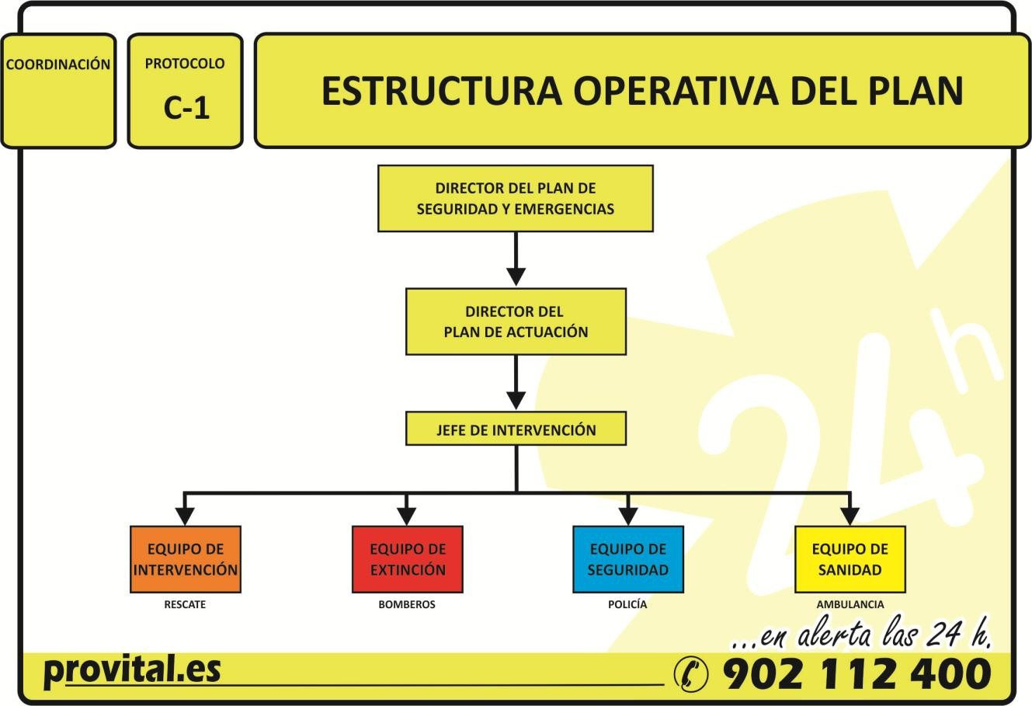

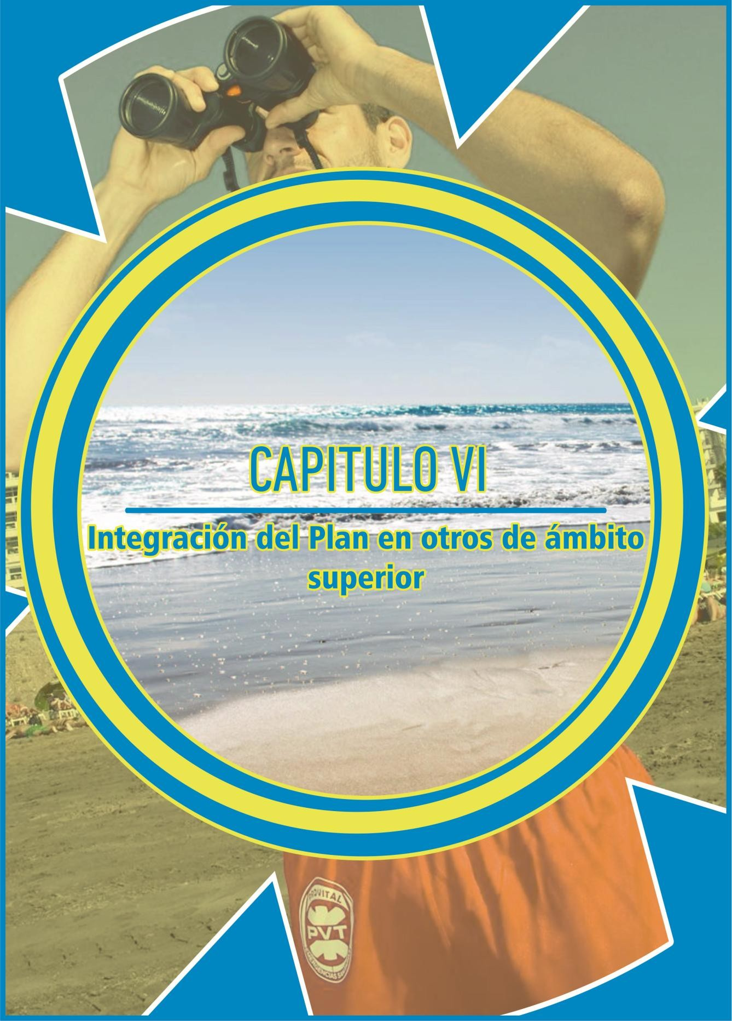

CAPÍTULO VI

INTEGRACIÓN DEL PLAN EN OTRO DE ÁMBITO SUPERIOR

En aquellas situaciones de emergencias, ya sean previstas o no, que alteren el normal desarrollo de la actividad por verse afectados un número considerable de usuarios o incluso afectando al resto de la población residente en la zona. Se deberá informar a las Autoridades Locales, Alcalde Presidente del Ayuntamiento de Agüimes a través del Centro Coordinador de Emergencias y Seguridad (CECOES 1-1-2); el cual cumplirá con las funciones que tiene establecidas.

6.1 NOTIFICACIÓN DE LA EMERGENCIA A LA AUTORIDAD SUPERIOR.
Se procederá a informar al (CECOES 1-1-2) Centro Coordinador de Emergencias y Seguridad a través de llamada telefónica al 1-1-2 y se pondrá a su disposición para facilitar las tareas de emergencias para solventar o en su caso minimizar los daños.

6.2 MENSAJE DE NOTIFICACIÓN Y COMUNICACIÓN DE LA EMERGENCIAS

Debe ser muy conciso e incluirá las siguientes comunicaciones:
- Identificación del comunicante.
- Localización geográfica del incidente.
- Tipo de accidente y descripción del mismo.
- Tiempo transcurrido desde su inicio.
- Acciones que se han tomado hasta el momento.
- Las medidas de apoyo que se estiman puedan ser necesarias.

TELÉFONO DE EMERGENCIAS
CENTRO DE COORDINACIÓN DE EMERGENCIAS DEL GOBIERNO DE CANARIAS
1-1-2

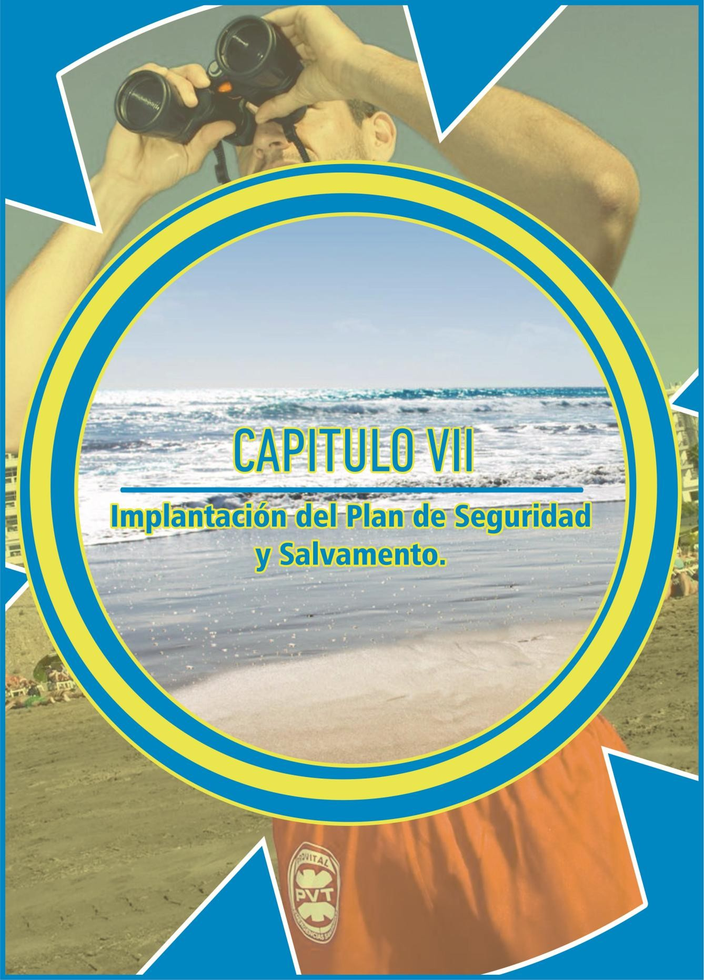

CAPÍTULO VII

IMPLANTACIÓN DEL PLAN DE SEGURIDAD Y SALVAMENTO

La implantación del presente Plan confiere al conjunto de acciones que se deben llevar a cabo para garantizar que los procedimientos de actuación previstos en el mismo, sean plenamente operativos, y que su actualización y adecuación a modificaciones futuras, sean objeto de planificación.

7.1 RESPONSABLE DE LA IMPLANTACIÓN DEL PLAN DE AUTOPROTECCIÓN.
El responsable de la implantación del Análisis · Plan de Seguridad y Salvamento será la Concejalía de Playas o el departamento correspondiente. Tendrá como misión la realización de las actuaciones necesarias para la implantación y mantenimiento del documento. Para ello, deberá comprobar la idoneidad y puesta de los medios y recursos necesarios para la activación del Plan.

7.2 DIFUSIÓN DEL PLAN.
El presente documento será difundido con suficiente antelación a los distintos organismos y colectivos que, de una forma u otra intervienen en el mismo. Éste Plan deberá der distribuido a los jefes de los distintos grupos de acción.

7.3 MANTENIMIENTO DEL PLAN.
Se comprende como conjunto de acciones destinadas a garantizar los procedimientos de actuación previstos en este documento sean operativos y que su actualización y adecuación a modificaciones futuras en el ámbito territorial sean objeto de planificación.

Las vías para alcanzar dichos objetivos son:
- Realización de programas de información y capacitación.
- Ejercicios de adiestramiento.
- Simulacros.
- Actualizaciones.
- Información a la población.

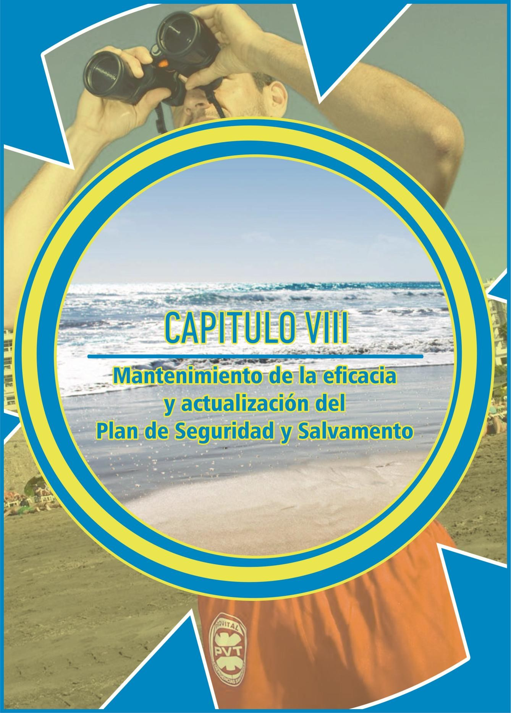

CAPÍTULO VIII

MANTENIMIENTO DE LA EFICACIA Y ACTUALIZACIÓN DEL PLAN

Se comprende como conjunto de acciones destinadas a garantizar los procedimientos de actuación previstos en este documento sean operativos y que su actualización y adecuación a modificaciones futuras en el ámbito territorial sean objeto de planificación.

Las vías para alcanzar dichos objetivos son:
- Realización de programas de información y capacitación.
- Simulacros.
- Actualizaciones.
- Información a la población.

9.1 PROGRAMA DE RECICLAJE DE FORMACIÓN E INFORMACIÓN.
Para conseguir un nivel básico y homogéneo de conocimiento del Plan de Seguridad y Salvamento es preciso desarrollar un programa de formación del personal actuante que entre otras cuestiones sirva para:
- Concienciar de la importancia de una adecuada actuación en incidentes en que pueden peligrar vidas humanas.
- Comprender que una actuación no es un hecho aislado, es el eslabón de una cadena cuya rotura haría peligrar la necesaria acción de conjunto.
- Analizar las situaciones y los escenarios en los que se puedan dar casos de emergencia.
- Familiarizarse con las actuaciones establecidas en el Plan de Seguridad y Salvamento.
- Conseguir, con ideas claras y concisas, despejar las incertidumbres que rodean a toda situación de emergencia.
- Diagnosticar la existencia de obstáculos temporales, o insuficiente puesta a punto de medios técnicos, que pueden entorpecer una actuación de emergencia.

9.2 PROGRAMA DE SUSTITUCIÓN DE MEDIOS Y RECURSOS.
A continuación se relacionan acciones recomendadas, que se consideran necesarias para un mejor desarrollo en los medios de protección de emergencias del Litoral:
- Señalizar los puntos de encuentro mediante un poste y un cartel que indiquen el mismo.
- Colocar carteles con planos de vías de evacuación de cada zona y colocar el presente Plan de Seguridad y Salvamento en la página web del ayuntamiento o en algún lugar accesible para todas las personas.
- Colocar carteles informativos con toda la información de importancia para los bañistas incluyendo si se cuenta con servicio de socorrismo y el horario del servicio.

9.3 PROGRAMA DE EJERCICIOS Y SIMULACROS.
Los simulacros consisten en la activación de los medios humanos y materiales necesarios, en el marco de la simulación de una situación de emergencia. Los objetivos fundamentales que se persiguen en un simulacro son los siguientes:
- Comprobar la eficacia del modelo implantado ante una emergencia determinada.
- Comprobar el adiestramiento del personal y la disponibilidad de los medios.
- Poner en práctica nuevas actuaciones que puedan mejorar la respuesta a incidentes.
- Coordinación interna y con otros organismos.
Independientemente de estos objetivos, hay que considerar que algunos simulacros tienen un carácter didáctico, principalmente cuando se trata de poner a punto a una nueva organización o cuando se incorporan a ella un gran número de elementos nuevos, y otros un carácter de comprobación cuando se trata de valorar la respuesta. En lo que respecta a los ejercicios, dependiendo del número de personas y servicios que puedan involucrarse y de sus objetivos específicos, pueden realizarse de varios tipos:
- Comunicaciones.
- Localización y/o movilización de mandos y personal operativo (control de tiempos).
- Verificación de datos.
- Coordinación con organismos y medios de la Ayuda Externa.
Una cuestión fundamental de los simulacros y ejercicios es la posterior realización de un juicio crítico que permita su evaluación. Por otra parte, un profundo análisis de las situaciones accidentales reales, (aún de las más leves, permitirá extraer consecuencias sobre la aplicación correcta del modelo implantado y, en caso afirmativo, sobre su eficacia.

9.4 PROGRAMA DE REVISIÓN Y ACTUALIZACIÓN DE EL PLAN DE SEGURIDAD Y SALVAMENTO.
Las acciones de mantenimiento del Plan de Seguridad y Salvamento tienen por objeto conseguir un grado permanente de preparación para hacer frente a las situaciones de emergencia. Este Plan de Seguridad y Salvamento debe ser revisado y actualizado a intervalos de tiempo apropiados. La distribución de copias se debe controlar para asegurar que cada individuo tenga la versión actualizada. Se nombrará a una persona que tendrá bajo su responsabilidad la actualización de los datos contenidos en el Plan de Seguridad y Salvamento de Emergencia: medios de autoprotección, nombres, direcciones, teléfonos, planos, etc.
La modificación del Plan de Seguridad y Salvamento se efectúa en función de algunos de los factores siguientes:
- Deficiencias en el Plan de Seguridad y Salvamento, detectadas en los simulacros o incidentes reales.
- Cambios en la organización interna. Cambios en los usos de los edificios.
- Aumento o disminución de los Focos de Peligro.
- Aumento o disminución de los Medios de Protección.
El Plan de Seguridad y Salvamento debe estar siempre acorde con la realidad actual, siendo necesario proceder a su revisión cuando esto no ocurra.

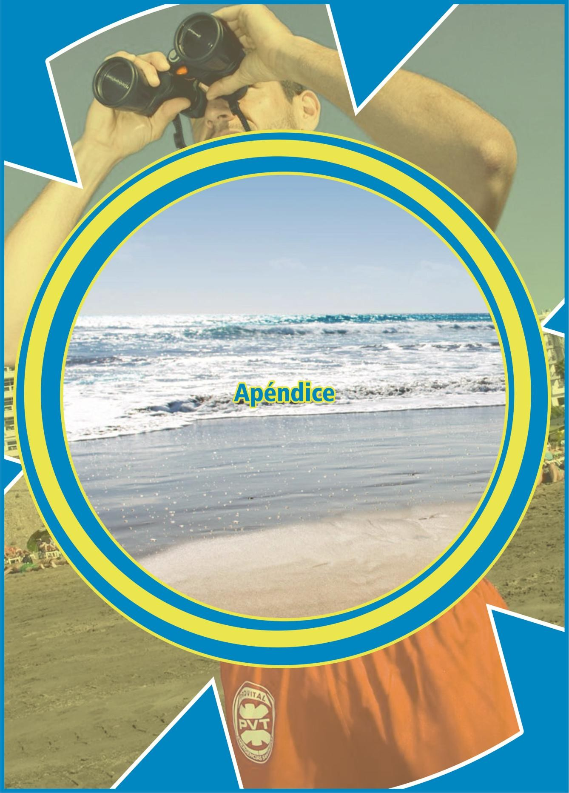

DIRECTORIO GENERAL DE COMUNICACIÓN

DIRECTORIO DE COMUNICACIONES
Seguridad y Emergencias | Emergencia General · Centro Coordinador de Emergencias de Canarias |  | 1-1-2
 | Consorcio de emergencias Gran Canaria. | 1-1-2 | 928 28 08 48
 | Policía Local de Agüimes. | 1-1-2 | 928 78 31 00
 | Cuerpo Nacional de Policía. | 1-1-2 | 091 | 928 73 00 77
 | Protección Civil de Agüimes. | 1-1-2 |  | 928 18 25 86
Centros Hospitalarios y Especialidades | Centro de Salud de Agüimes, Carrizal. | 928 78 99 51 | 1-1-2
 | Hospital Materno Infantil. |  |  | 928 44 45 00
 | Hospital Insular de Gran Canaria. |  |  | 928 44 40 00
 | Hospital General de Gran Canaria Dr. Negrín. |  |  | 928 45 00 00
 | Hospital San Roque Maspalomas. |  | 900 101 628 | 928 06 36 00
 | Hospiten Clínica Roca. |  | 900 110 120 | 928 76 94 00
 | Hospital Perpetuo Socorro. |  |  | 928 49 99 00
 | Información Toxicológica. |  |  | 915 620 420
Entidad Institucional | Alcalde Presidente de Agüimes. | Óscar Hernández Suárez |  | 928 78 99 80
 | Concejal Delegado de Seguridad de Agüimes. | Suso Trujillo Rodríguez
 | Concejala Delegada de Playas del Ayto. de Agüimes. | Juani Martel Suarez |  | 928 789 980.
 | Comisario Jefe de la Policía Local de Agüimes.
 | Jefe de los Servicios de Protección Civil de Agüimes. |  | 928 77 50 11 | 620 890 276
Equipo Operativo | Técnico redactor del Análisis · Plan de Seguridad y Emergencia. | César García | 928 58 33 33 | 628 559 377

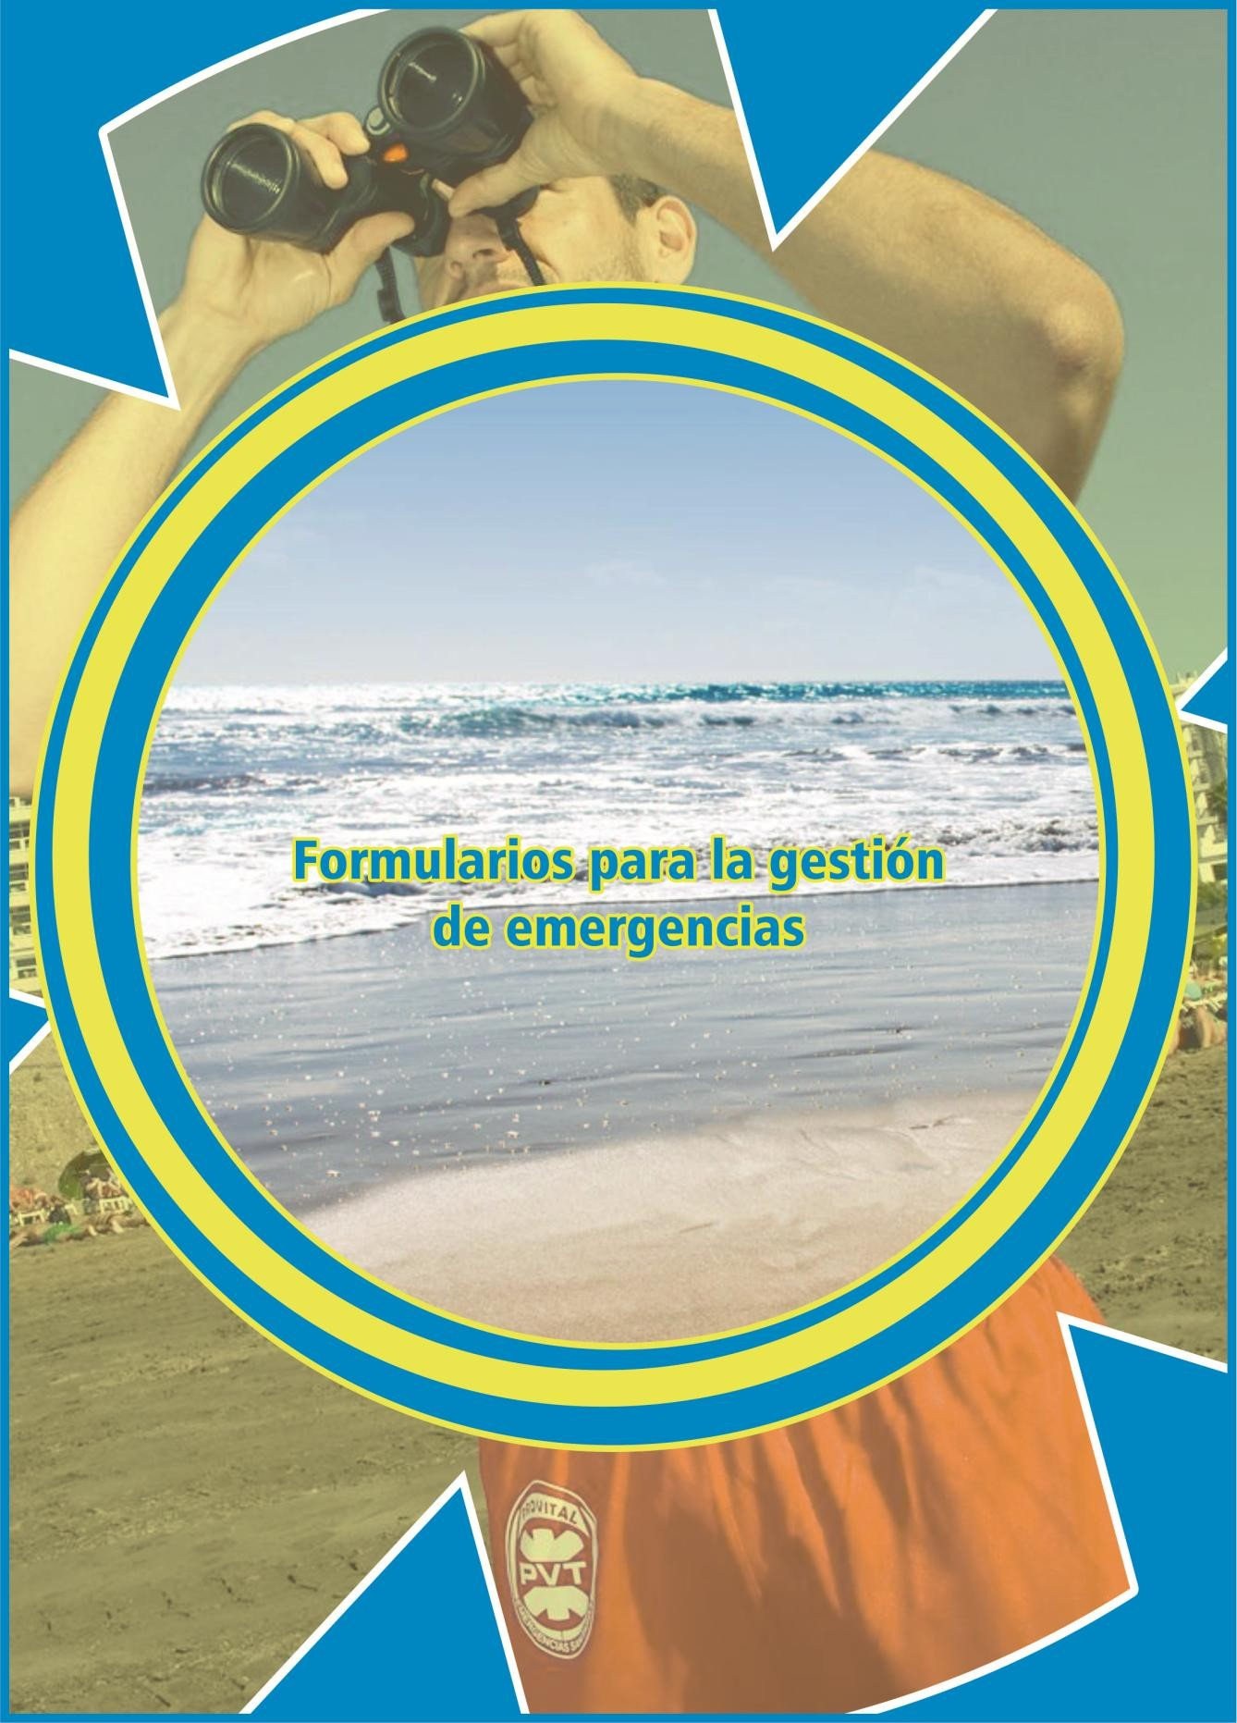

RECOGIDA DE DATOS DE INCIDENTES PARA LAS REVISIONES ANUALES DEL PLAN DE SEGURIDAD

RECOGIDA DE DATOS DE INCIDENTES ACUÁTICOS
DÍA / / | HORA COMIENZO INCIDENTE |  |  |  |  | HORA FINALIZACIÓN INCIDENTE
TIPO DE INCIDENTE (1)
CAUSA
SITUACIÓN AGRAVADA
POR (2)
DESCRIPCIÓN DEL INCIDENTE
NUMERO DE SOCORRISTAS ACTIVADOS: |  |  |  |  |  | TEMPERATURA MEDIA AGUA:
MEDIOS MATERIALES UTILIZADOS
RECEPCIÓN DE LA ALERTA / DETECCIÓN INCIDENTE
(QUIEN RECIBIÓ ALERTA O DETECTO EL INCIDENTE)
MÉTODO DE COMUNICACIÓN DE LA ALERTA
HORA RECEPCIÓN AVISO O DETECCIÓN INCIDENTE  : _ |  | POSICIÓN GPS INCIDENTE  Latitud Longitud
DENOMINACIÓN DEL LUGAR INCIDENTE |  | DISTANCIA DE LA ORILLA (metros)
NUMERO DE AFECTADOS: | EDADES: |  |  |  |  | SEXO:
NACIONALIDADES: |  | LIMITACIONES FÍSICAS, PSÍQUICAS O INTELECTUALES:
PATOLOGÍAS PREVIAS AFECTADOS: |  |  |  |  | C | ONSUMO ALCOHOL O DROGAS:
VALORACIÓN ESTADO SI HA HABIDO TRANSFERENCIA A RECURSO SANITARIO
COLOR DE BANDERA IZADA: | TOTAL EFECTIVOS EN SERVICIO:
SEÑALIZACIÓN DINÁMICA EN EL LUGAR: |  | AFLUENCIA USUARIOS ZONA INCIDENTE:
AVISOS PREVIOS A AFECTADO/S: | INTENSIDAD / DIRECCIÓN VIENTO:
OTROS SERVICIOS INTERVINIENTES

TOMA DE DATOS DE INCIDENTES PARA COMUNICACIÓN CUATRIMESTRAL CECOES 1-1-2
MUNICIPIO
NOMBRE DE LA PLAYA
NUMERO DE CATALOGACIÓN |  |  |  |  |  | CLASIFICACIÓN
FECHA DEL INCIDENTE |  |  |  |  | HORA DEL INCIDENTE
HORA DEL NOTIFICACIÓN AL CECOES 1-1-2 (CASO DE PRODUCIRSE)
IZADO DE BANDERA Y CONDICIONES DE SEGURIDAD DEL BAÑO
LOCALIZACIÓN DE LA EMERGENCIA EN EL SECTOR DE PLAYA (DESCRIPCIÓN)
IDENTIFICACIÓN Y CLASIFICACIÓN DEL INCIDENTE / TIPO DE RIESGO Y GRAVEDAD
ACTUACIÓN ANTE EL INCIDENTE
IDENTIFICACIÓN DE LOS RECURSOS Y MEDIOS QUE INTERVINIERON EN EL INCIDENTE
MOVILIZACIÓN Y RECEPCIÓN DE RECURSOS AJENOS AL PLAN DE SEG. Y SALV.
MEDIDAS DE COORDINACIÓN OPERATIVA DURANTE EL INCIDENTE
DESCRIPCIÓN DEL INCIDENTE PARA IDENTIFICACIÓN DE LAS CAUSAS
PERSONAS AFECTADAS, VALORACIÓN (LEVES, GRAVES, RESULTADO MUERTE)
DATOS PERSONAS AFECTADA (SEXO, COMPLEXIÓN, EDAD, NACIONALIDAD)
DESCRIPCIÓN DE LAS CAUSAS O SITUACIÓN QUE MOTIVARON EL INCIDENTE
CONCLUSIONES, PROPUESTA DE MEDIDAS PREVENTIVAS /CORRECTORAS

FORMULARIO DE COMUNICACIÓN INMEDIATA DE INCIDENTES AL CECOES 1-1-2

MODELO DE COMUNICACIÓN INMEDIATA DE INCIDENTES AL CECOES 1-1-2
NOMBRE Y CARGO DE QUIEN REALIZA LA COMUNICACIÓN
NOMBRE Y CARGO DEL JEFE DE PLAYA O TURNO
HORA DE INICIO DE LA INCIDENCIA O EMERGENCIA
MUNICIPIO
NOMBRE DE LA PLAYA O ZONA DE BAÑO MARITIMA
NUMERO DE CATALOGACIÓN DE PLAYA O ZONA DE BAÑO MARITIMA
LOCALIZACIÓN DEL INCIDENTE O EMERGENCIA
(FACILITAR POSICIÓN GPS Y DESCRIBIR ACCESIBILIDAD)
TIPO DE INCIDENTE Y GRAVEDAD DE LA SITUACIÓN O EMERGENCIA
NUMERO DE PERSONAS AFECTADAS
(DESCRIPCIÓN DE CARACTERÍSTICAS Y
ESTADO)
MEDIOS Y RECURSOS MOVILIZADOS
(INTERVINIENDO EN EL LUGAR)
PUNTO/S DE RECEPCIÓN DE AYUDA EXTERNA Y ACCESIBILIDAD
IDENTIFICACIÓN Y MÉTODOS DE COMUNICACIÓN EN EL LUGAR
PELIGROS AÑADIDOS
CONDICIONES DE SEGURIDAD PARA EL BAÑO E IZADO DE BANDERA (EN EL
MOMENTO DE INCIDENTE O EMERGENCIA)
OBSERVACIONES

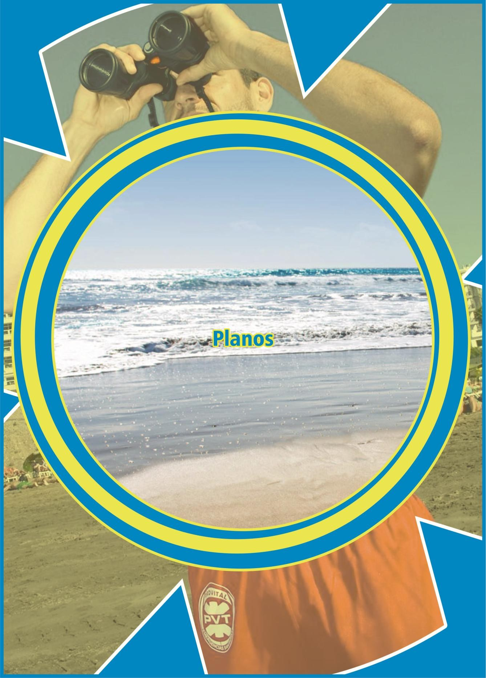
71
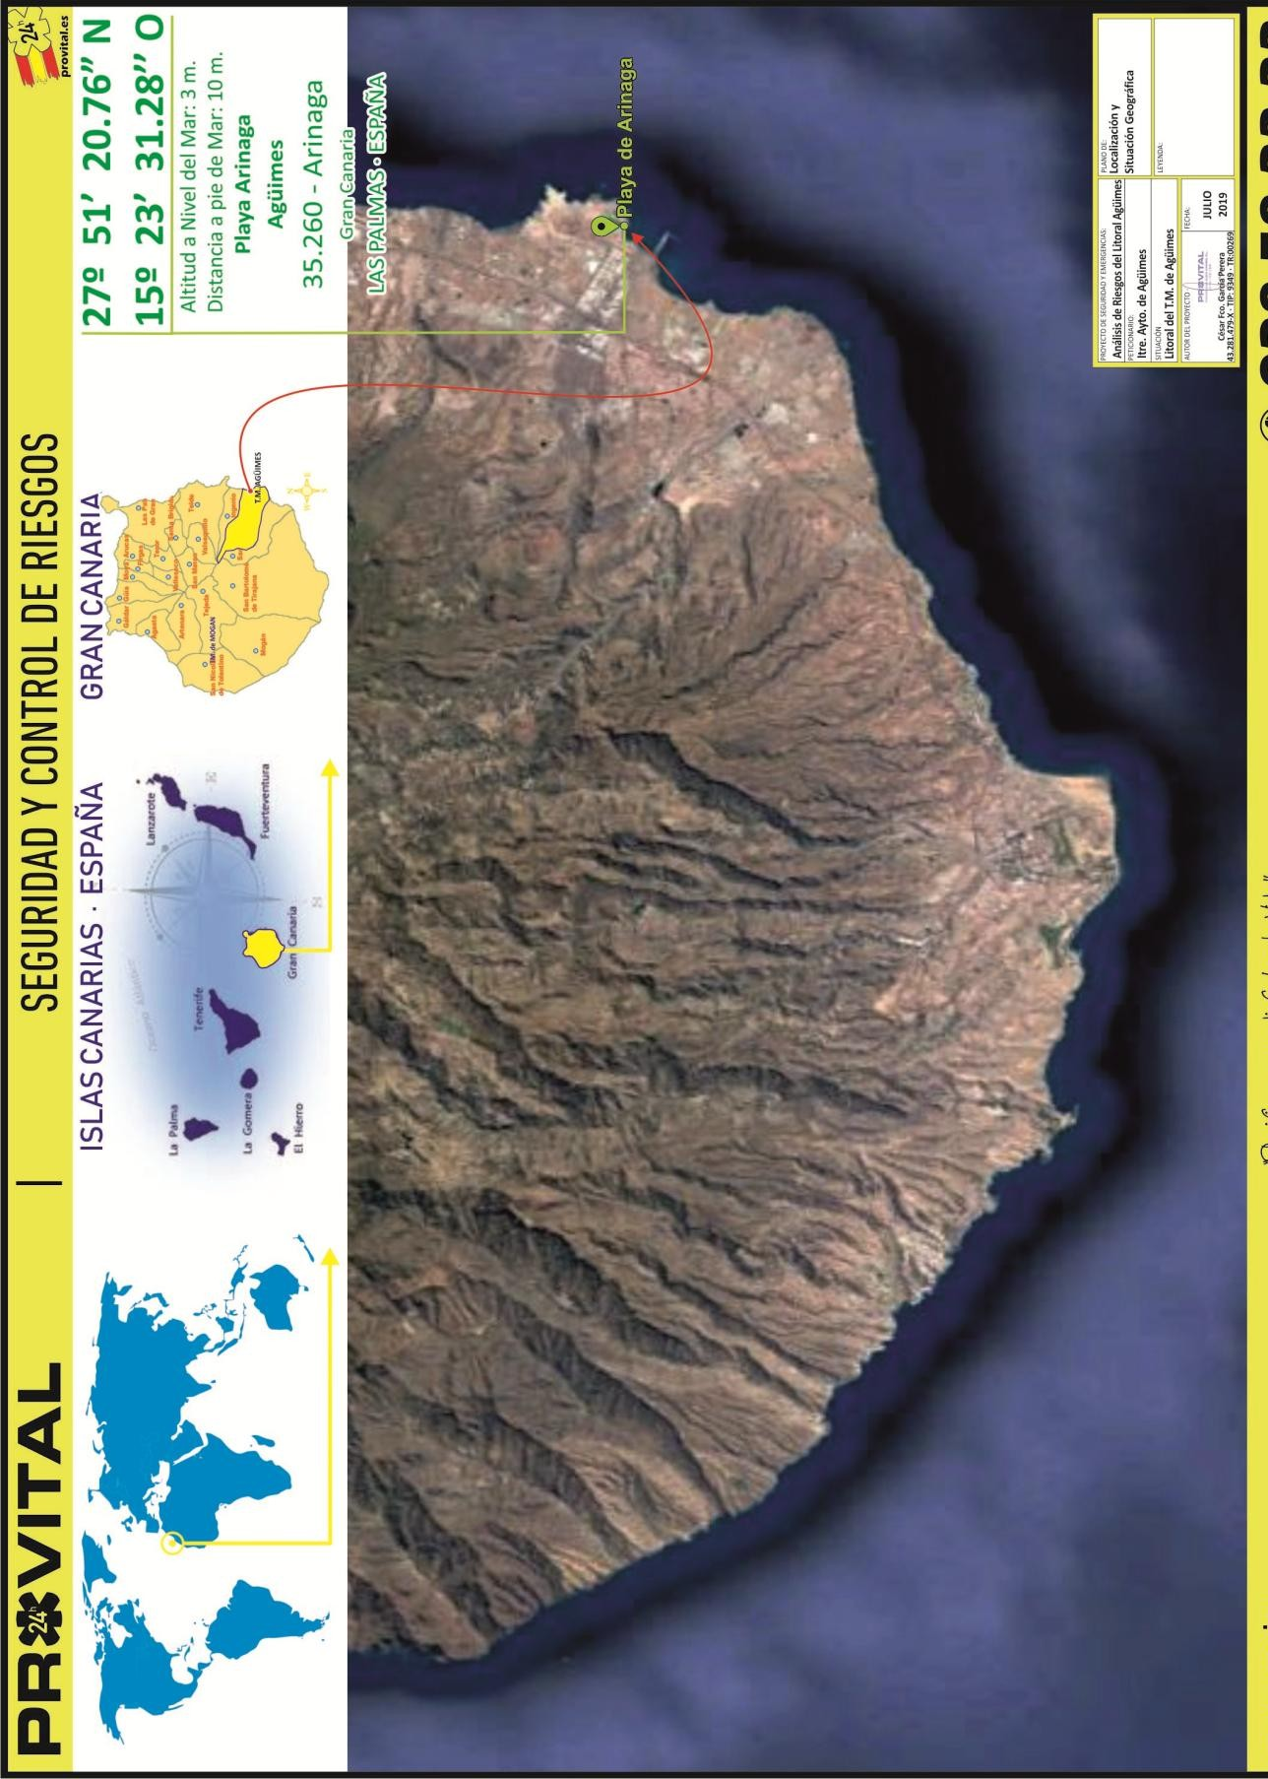
PLANO I: Localización y Situación Geográfica.

72

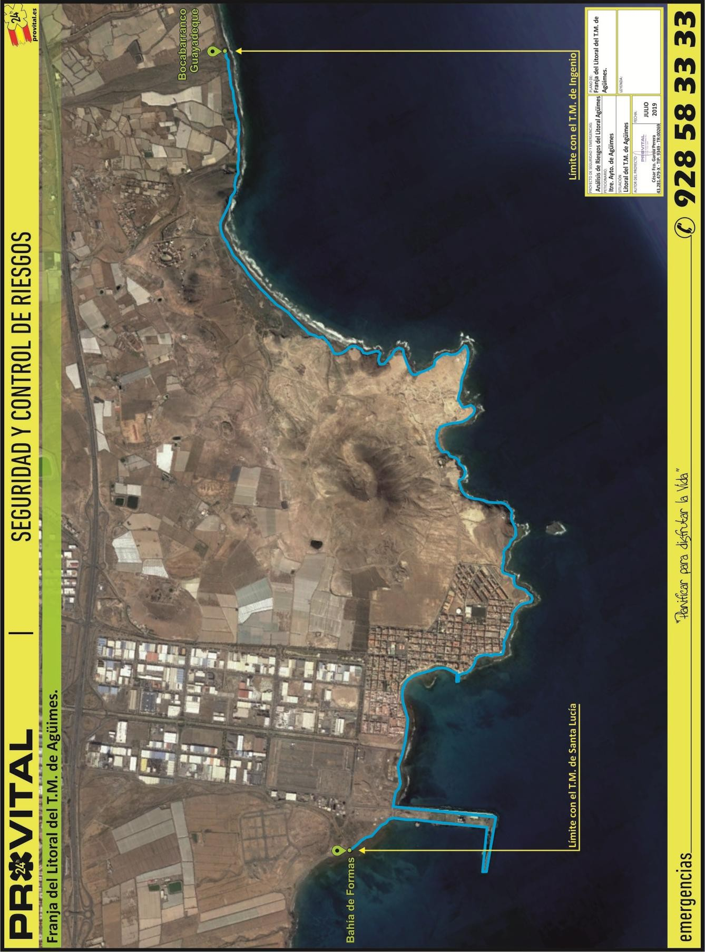

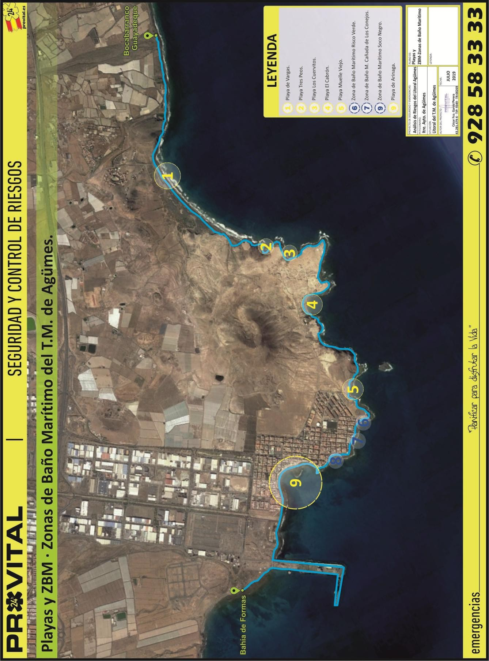

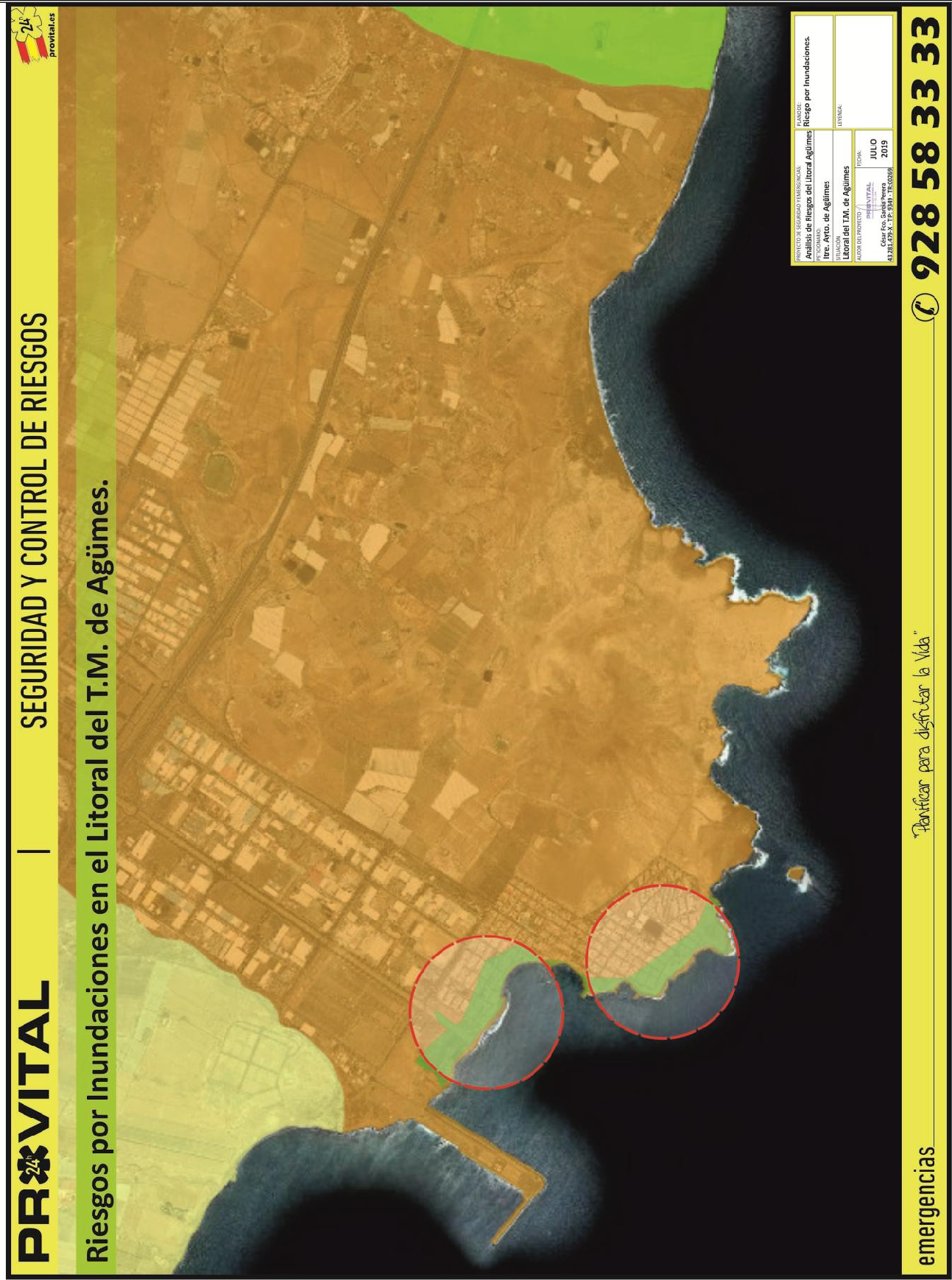

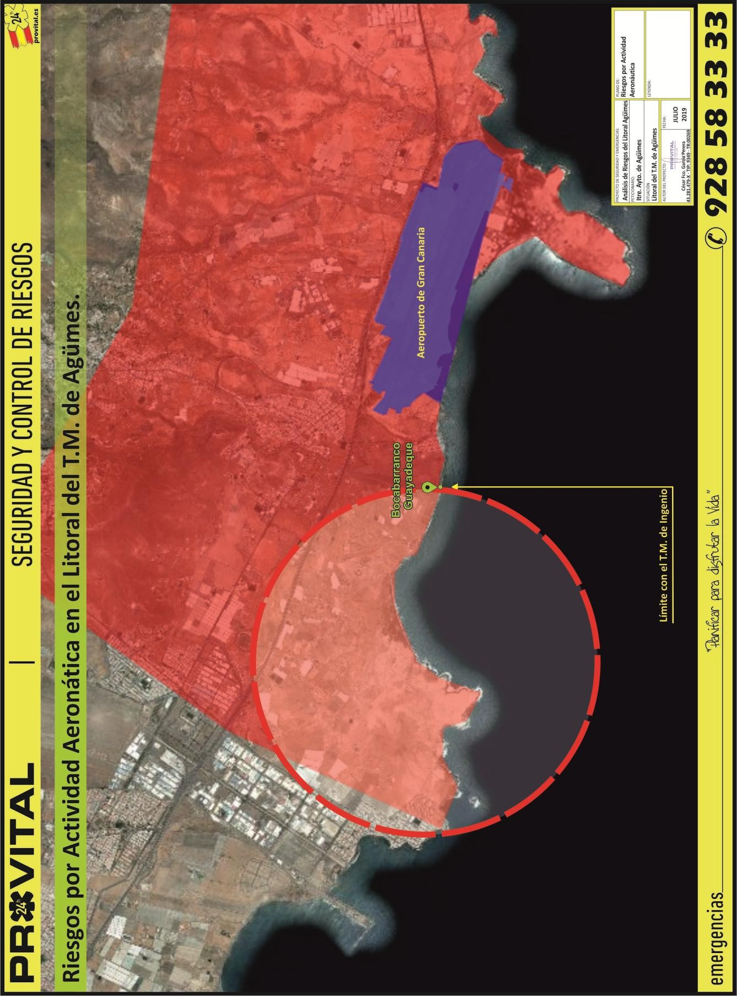

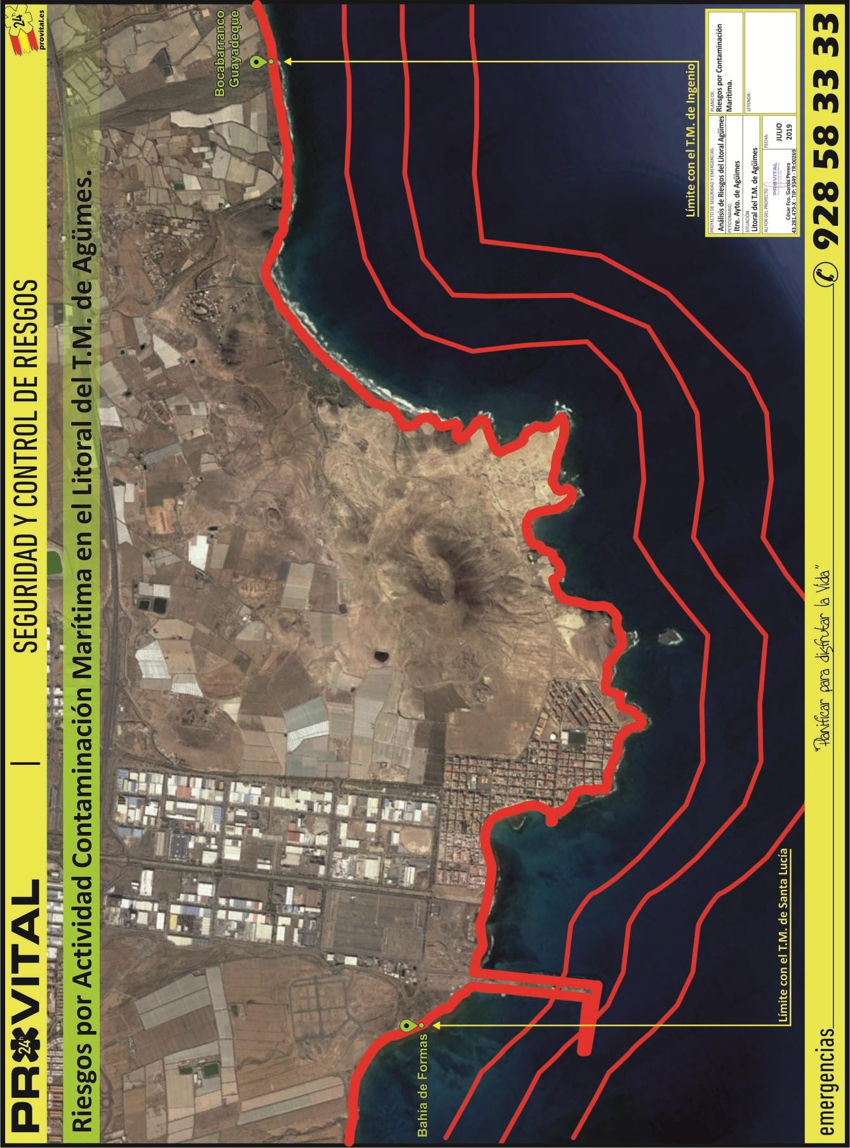

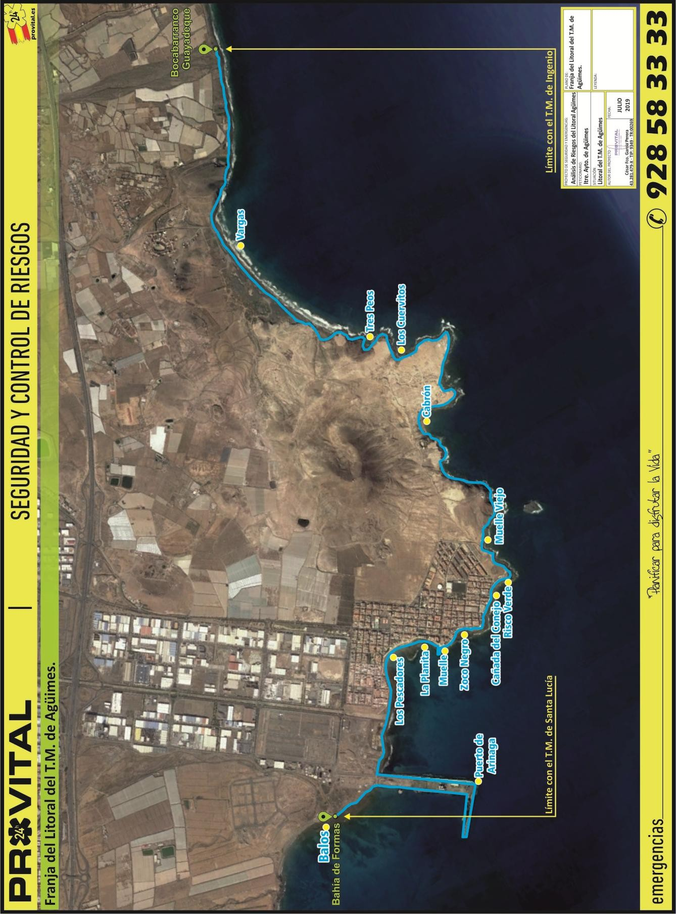

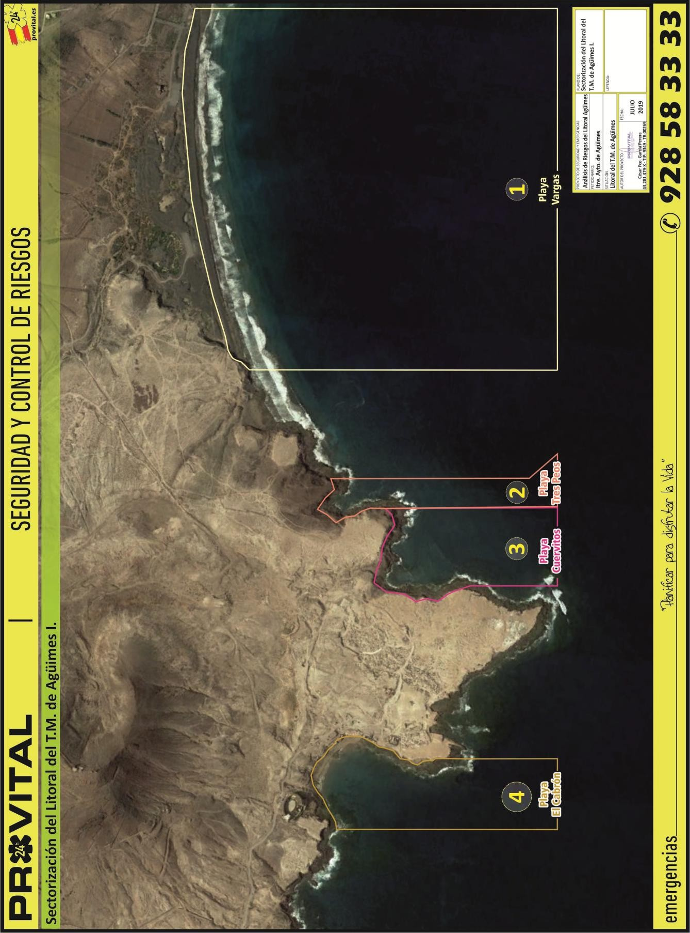

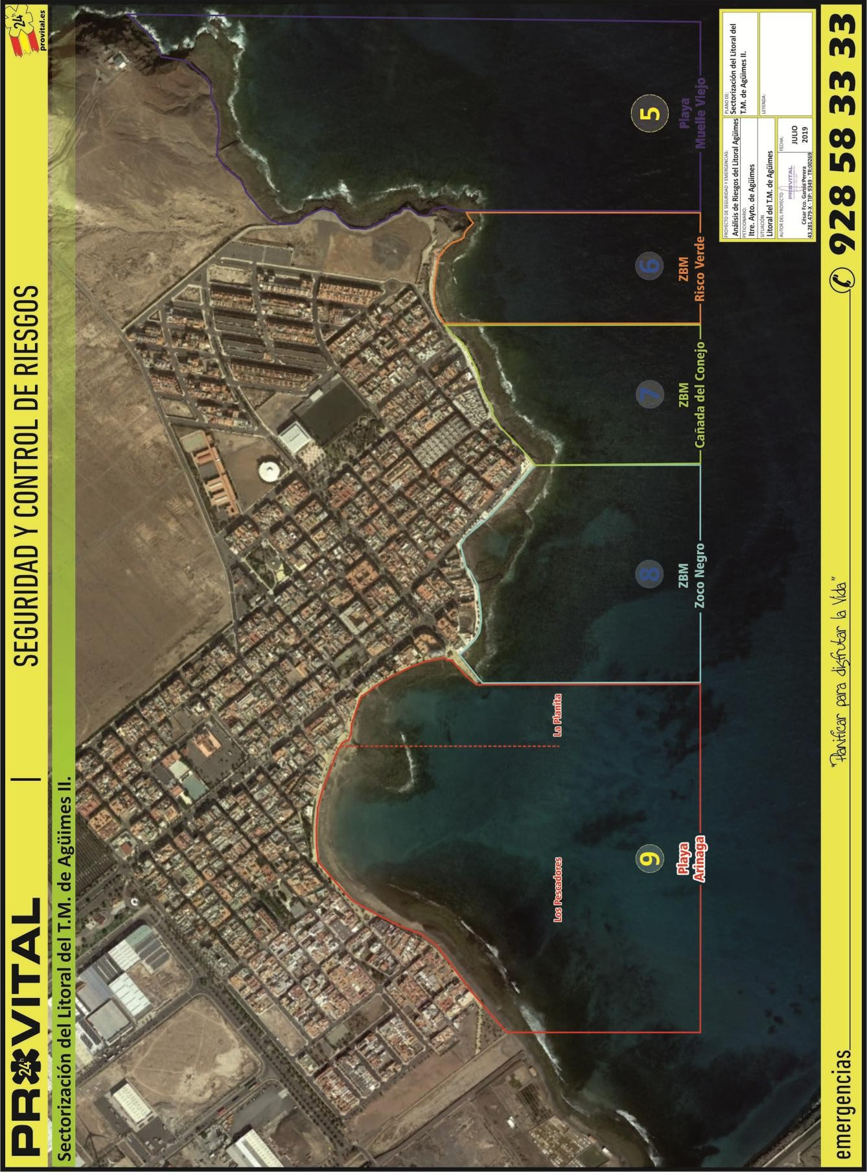

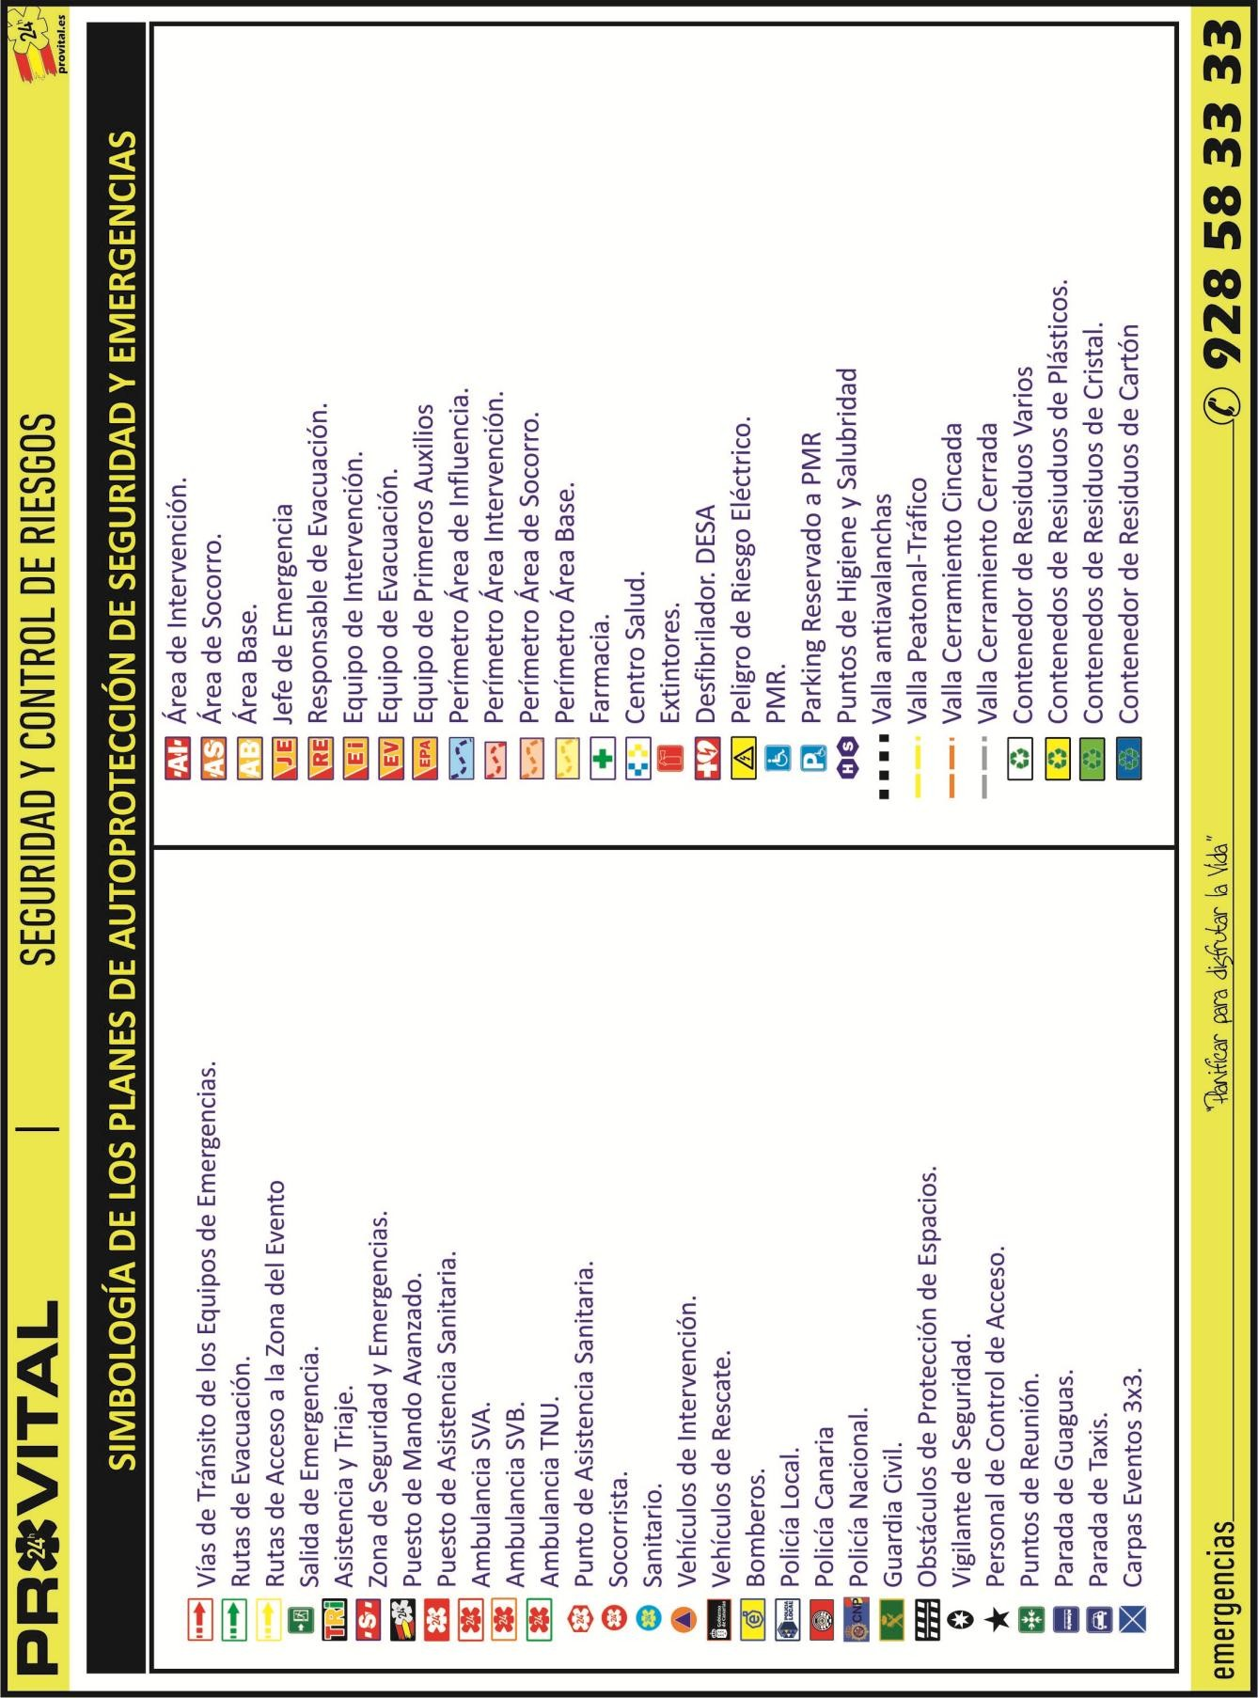

Redacción del Análisis · Plan de Seguridad y Salvamento:
El presente Plan de Seguridad y Salvamento ha sido redactado por D. César Fco. García Perera, con los señas y competencias, como Técnico Competente, que anteriormente se describen, según Art. 10.2 del Decreto 86/2013, del Art. 4.1.b del Rd 393/2007 y Art. 3.3.1 de la Norma Básica de Seguridad, y con plenas capacidades para dictaminar sobre los aspectos relacionados con la seguridad frente a los riesgos a los que están sujetas las actividades objeto del presente Plan.
La aprobación de este Plan de Seguridad y Salvamento implica que todos los términos y medidas descritas en el mismo, deben ser considerados como aspectos mínimos de obligado cumplimiento al estar sujetos a las diversas normativas que así lo establecen.
Respecto al asunto de referencia, se emite por parte del técnico municipal informe municipal con fecha 4 de junio de 2020, que dice lo siguiente:
“Visto el expediente de referencia, el/la Técnico que suscribe y en relación al mismo, tiene a bien emitir el siguiente INFORME:

Que el 30 de julio de 2018 es publicado el Decreto 116/2018 , por el que se regulan
medidas para la aplicación de las normas e instrucciones para la seguridad humana
y para la coordinación de las emergencias ordinarias y de protección civil en playas
y otras zonas de baño marítimas de la Comunidad Autónoma de Canarias.

Este decreto, en su artículo 6, apartado 1 establece que corresponde a los
Ayuntamientos la elaboración y aprobación del Plan de Seguridad y Salvamento de
cada una de sus playas y otras zonas de baño marítima que deban disponer de este.
En consecuencia, desde la Concejalía de Playas de este Ayuntamiento se encarga la redacción del mismo por medio de contrato menor de fecha 8 de noviembre de 2018 a la
empresa Emergencias Costa Canaria SLU.
Que tras intercambiar datos específicos de las particularidades de la costa del
municipio con los redactores del plan, y contrastar diferentes borradores
presentados en este tiempo, finalmente se ha obtenido un documento que a

entender de este Técnico se ajusta a la realidad de la costa de nuestro Municipio.
No obstante, este es un documento “vivo” que deberá revisarse y actualizarse en base
a nuevos datos que se vayan obteniendo desde la experiencia de su aplicación y a las
revisiones establecidas en el mencionado Decreto que a continuación se relacionan:
Revisiones Puntuales: Cuando conlleve cambios de los datos de los responsables del
Plan de Seguridad y Salvamento, sistemas de comunicación o números de
localización (teléfonos, ITSI, etc.), cambio de medios (cambios de sillas de vigilancia por
Torres, cambio de embarcación por moto de agua – plancha de rescate o viceversa,
etc.) o cambio de la normativa de aplicación que suponga modificación del Plan de
Seguridad y Salvamento.

Revisión Anual: El Plan de Seguridad y Salvamento deberá ser revisado, especialmente en
materia de determinación, análisis y evaluación de riesgos, derivado de la explotación de datos
al final de cada año (primer trimestre del año siguiente) de incidentes atendidos durante el año transcurrido, con especial atención a los considerados graves (que han puesto en peligro la vida
de personas) y muy graves (incidentes con resultado de muerte) que pudieran incluso llevar
aparejado modificaciones en el Grado de Protección de la Playa o Zona de Baño Marítima
y por tanto ampliación o reducción de medios y recursos, de un año a otro.

Revisión cada tres años: como máximo, para de manera detallada realizar una revisión completa
y pormenorizada de cada uno de los Capítulos y apartados del Plan de Seguridad y Salvamento.

Es todo cuanto tengo a bien informar.”

Respecto al asunto de referencia, se emite por parte de la asesora jurídica
municipal informe municipal con fecha 16 de junio de 2020, que dice lo siguiente:
“ANTECEDENTES

PRIMERO.- Se solicita por parte de la Concejalía de Playas se informe sobre el
procedimiento y aprobación del Plan de Seguridad y Salvamento de las playas y
zonas de baño del Municipio de Agüimes.

SEGUNDO.- Tal y como consta en el propio plan elaborado:

Los Objetivos establecidos por el presente Plan de Seguridad y Salvamento quedan enmarcados por los criterios esenciales para garantizar la Seguridad Integral, siendo estos; la definición de las actividades a las que obliga, así como a la elaboración, implantación material efectiva y mantenimiento de la eficacia de este Plan de Seguridad
y Salvamento.

con ello, se pretende prevenir situaciones de riegos que puedan poner en peligro la vida e integridad física y psíquica de las personas, así como proteger sus

bienes, garantizando, en la medida de lo posible, la evacuación y protección de las personas en caso de emergencia, así como, una intervención inmediata y coordinada de
los medios que sean precisos para combatirla, minimizando al máximo sus consecuencias y preparando la posible intervención de los recursos
incluidos en este documento. El desarrollo técnico para alcanzar los objetivos mencionados en este documento nos permitirá:
• Descripción de la Playa o zona de baño marítima, sus instalaciones y los
sectores o zonas de riesgo potencial.

• Identificar, analizar y evaluar los riegos intrínsecos y los externos.
• Establecer formas de colaboración con el sistema público de Protección Civil.
• Garantizar la fiabilidad de las instalaciones y de los medios de protección.
• Garantizar la disponibilidad de personas formadas y preparadas para una
rápida y eficaz actuación.
• Garantizar la intervención inmediata, la evacuación y/o confinamiento (en caso necesario).
• Facilitar las inspecciones de los Servicios de la Administración
• Garantizar la intervención de la Ayuda Externa.
• Prevenir de los posibles sucesos adversos a todos los usuarios de las playas o
zonas de baño marítimas que puedan resultar afectados por situaciones de emergencia.
• Identificar los medios de protección existentes y necesarios para mitigar los
posibles sucesos. (Humanos y materiales).
• Organizar los medios humanos y materiales, y planificar sus obligaciones.
• Cumplir la normativa vigente.

LEGISLACIÓN APLICABLE

I

La Ley 7/1985, de 2 de abril, Reguladora de las Bases del Régimen Local en

su artículo 25.2.f) recoge la obligación de los Ayuntamientos en cuanto a la

prestación del servicio de protección civil, prevención y extinción de incendios e

igualmente en la letra j) del mismo apartado, se atribuye a los municipios

competencias para la protección de la salubridad pública.

Por ello, la competencia de las Administraciones locales en materia de protección civil,

en los términos de la legislación del Estado, viene definida en el artículo 25 de la Ley 7/1985, de 2 de abril, Reguladora de las Bases del Régimen Local, estableciendo la prestación del servicio de protección civil a los municipios con población superior a los 20.000 habitantes. Esta misma norma otorga al Alcalde la atribución de adoptar

personalmente, y bajo su responsabilidad, en caso de catástrofe o infortunios públicos

o grave riesgo de los mismos, las medidas necesarias y adecuadas para la resolución

del incidente.

La Ley 7/2015, de 1 de abril,de Municipios de Canarias, en su artículo 11.j), recoge

como competencias municipales las relativas a Protección Civil y Seguridad Ciudadana.

El Decreto 116/2018, de 30 de julio, por el que se regulan medidas para la aplicación
de las normas e instrucciones para la seguridad humana y para la coordinación de las emergencias ordinarias y de protección civil en playas y otras zonas de baño marítimas
de la Comunidad Autónoma de Canarias, señala en cuanto a los Planes de Seguridad y Salvamento, lo siguiente:
Artículo 5.- Planes de Seguridad y Salvamento.
1. Los Planes de Seguridad y Salvamento de cada playa u otra zona de baño marítima se configuran como los instrumentos de planificación municipal específicamente dirigidos a la salvaguarda de la vida humana en el ámbito de las playas y otras zonas de baño marítimas del litoral de la Comunidad Autónoma clasificadas como peligrosas y libres que presenten un grado
de protección moderado o alto.
2. Dichos instrumentos, en aquellas cuestiones que se prevén en el presente
Decreto, tendrán el mismo tratamiento aplicable a los planes de autoprotección de
titularidad municipal, integrándose en el Sistema de Protección Civil.
3. En todo caso, para las playas y otras zonas de baño marítimas en las que no sea obligatorio la elaboración de un Plan de Seguridad y Salvamento, los Ayuntamientos, en coordinación con el Centro de Coordinación de Emergencias y Seguridad (CECOES 1-1-2),
preverán y mantendrán protocolos y procedimientos de emergencia y evacuación.
Artículo 6.- Elaboración y aprobación de los Planes de Seguridad y Salvamento.
1. Corresponde a los Ayuntamientos la elaboración y aprobación del Plan de
Seguridad y Salvamento de cada una de sus playas y otras zonas de baño marítima
que deban disponer de este. No obstante lo anterior, a criterio de cada municipio, los
Planes de Seguridad y Salvamento podrán elaborarse para varias o para todas las

playas y otras zonas de baño marítimas de su litoral, pudiendo agruparse en estos
últimos casos en un único o en varios documentos.
En todo caso se deberán consignar en cada Plan de Seguridad y Salvamento los
extremos mínimos que se contienen en el Anexo II del presente Decreto. En los
supuestos de Planes que integren diferentes playas o zonas deberán agruparse
coordinada y sistemáticamente los contenidos que sean comunes a todas ellas a fin
de dotar a dichos Planes de una estructura coherente y homogénea.
2. Cuando el ámbito territorial de una playa se extienda a varios términos
municipales se podrá determinar, bien que cada uno de los municipios afectados
elabore su propio Plan de Seguridad y Salvamento que contemple o englobe la
porción de playa que se encuentre dentro de su término municipal, o bien la elaboración
de un único Plan de Seguridad y Salvamento para la totalidad de la extensión de la
playa, de manera conjunta, teniendo en cuenta, en todo caso, las características
comunes a toda la extensión de la playa, y ello sin perjuicio de que se adopten fórmulas mancomunadas respecto a la prestación en la misma de los servicios de salvamento.
3. Los Planes de Seguridad y Salvamento, una vez aprobados por el órgano
competente de cada Ayuntamiento, deberán ser remitidos al órgano de la
Administración Pública de la Comunidad Autónoma de Canarias competente en
materia de protección civil en el plazo de quince días desde su aprobación, para su inscripción de oficio en la sección del Registro Autonómico de Planes de Autoprotección
que se crea a tal efecto en la disposición adicional primera del presente Decreto.
4. En cualquier momento el referido órgano podrá formular sugerencias y recomendaciones a los diferentes Ayuntamientos en relación al contenido de sus Planes de Seguridad y Salvamento, dirigidas a subsanar posibles errores, deficiencias u omisiones detectadas, o mejorar aspectos relacionados con la eficacia y operatividad de los mismos. Los

Ayuntamientos deberán informar sobre su adecuación o desestimación en el plazo máximo
de un mes y, en todo caso, la desestimación de tales sugerencias y recomendaciones deberá
ser motivada.
5. El Plan de Seguridad y Salvamento se revisará periódicamente cada tres años o previamente si las circunstancias de afluencia o riesgo intrínseco de la playa o zonas de baño marítimas varían significativamente, sin perjuicio de las modificaciones puntuales o de aspectos determinados que por otras circunstancias puedan producirse. Dichas revisiones deberán ser elaboradas y suscritas por técnicos redactores conforme a lo establecido en el artículo 7 del presente Decreto”.
El Artículo 115 de la Ley 22/1988, de 28 de julio, de Costas, que señala:
“Las competencias municipales, en los términos previstos por la legislación que
dicten las Comunidades Autónomas, podrán abarcar los siguientes extremos: a) Informar
los deslindes del dominio público marítimo- terrestre.
b) Informar las solicitudes de reservas, adscripciones, autorizaciones y concesiones para
la ocupación y aprovechamiento del dominio público marítimo- terrestre.
c) Explotar, en su caso, los servicios de temporada que puedan establecerse en las
playas por cualquiera de las formas de gestión directa o indirecta previstas en la
legislación de Régimen Local.
d) Mantener las playas y lugares públicos de baño en las debidas condiciones de
limpieza, higiene y salubridad, así como vigilar la observancia de las normas e
instrucciones dictadas por la Administración del Estado sobre salvamento y seguridad
de las vidas humanas”.
Además debemos señalar:
• Ley 7/1995, de 6 de abril, de Ordenación del Turismo de Canarias.
• El Plan de Seguridad Canario aprobado por el Gobierno de Canarias el
30 de abril de 1997 y ratificado por el Parlamento Canario en su sesión del 29

de abril de 1998.
• Orden de la Consejería de Presidencia de 21 de diciembre de 1999
(BOC nº 167, de 22 de diciembre de 1999).
• La Ley 9/2007, de 13 de abril, del Sistema Canario de Seguridad y Emergencias y de modificación de la Ley 6/1997, de 4 de julio, de Coordinación de
las Policías Locales de Canarias.

II

La tramitación y aprobación del Plan de Seguridad y Salvamento de Agüimes, se regirá por el procedimiento de las Ordenanzas al ser un texto en el que se implantan medidas que afectan a todos los ciudadanos del municipio.

El artículo 4.1 a) de la Ley 7/1985, de 2 de abril, Reguladora de las Bases de
Régimen y el artículo 55 del Real Decreto Legislativo 781/1986 de 18 de abril,
por el que se aprueba el Texto Refundido de Disposiciones Legales Vigentes en Materia de Régimen Local señala como competencias del municipio la potestad reglamentaria y la aprobación de las Ordenanzas.

III
El artículo 56 del Real Decreto Legislativo 781/1986, de 18 de abril, por el que se aprueba el Texto Refundido de las Disposiciones legales vigentes en materia de Régimen Local, señala que la aprobación de las ordenanzas locales se ajustará al procedimiento establecido en el artículo 49 de la Ley 7/1985, de 2 de abril, reguladora de las Bases del Régimen Local.
IV

El órgano competente para la aprobación de las Ordenanzas municipales es el
Pleno del Ayuntamiento, de acuerdo con lo establecido en el artículo 22.2 d) de
la Ley Reguladora de las Bases del Régimen Local.
V

La elaboración, publicación y publicidad de la modificación de las Ordenanzas municipales de Edificación, se debe ajustar a lo dispuesto en los artículos 49 y 70.2

de la Ley Reguladora de las Bases del Régimen Local.

VI

El Plan de Seguridad y Salvamento contempla las situaciones de emergencia que pudiesen surgir en zonas de paseo marítimo y zonas de baño, en
así que estuvieran en riesgo personas, bienes y medio ambiente. Se recogen los aspectos referentes a acciones de Vigilancia, Salvamento y Socorrismo. Se distinguen
tres fases:

• PREVISIÓN: Análisis, estudio y descripción de posibles riesgos, posibles zonas afectadas y equipos de de apoyo para la ayuda externa.
• PREVENCIÓN: Estudio de medidas a tomar para evitar o reducir las situaciones
de riesgo.
• PLANIFICACIÓN: Estructura organizativa de medios y recursos para evitar o
mitigar los riesgos que ponen en peligro a personas, bienes y medioambiente.

Por tal justificación, con el fin de coordinar las acciones orientadas a prevenir
riesgos y paliar las consecuencias de posibles daños a las personas y/o bienes,
se redacta este PLAN DE SEGURIDAD Y SALVAMENTO, en el que se especifican el conjunto de acciones a ejecutar autónomamente en caso de situaciones de emergencia.

Por todo lo anterior, es un plan técnico y organizativo de la corporación local no afectando ni implementando obligaciones continuadas y relevantes a la ciudadanía. Un
plan organizativo que no implica ningún cambio, no impone ninguna obligación a
los ciudadanos, no genera ningún impacto en la actividad económica, por lo que
se puede prescindir de la consulta pública previa señalada en el artículo 133 de
la Ley 39/2015 del Procedimiento Administrativo Común de las Administraciones Públicas.

Es por lo que le propongo una resolución del siguiente tenor literal:

ÚNICO: Que se apruebe inicialmente el “Plan de Seguridad y Salvamento de

Agüimes”, que se publique el acuerdo en el Boletín Oficial de la Provincia de Las Palmas, se ponga en exposición pública el mismo por el plazo de 30 días, y en el caso
de que no se presente reclamaciones o sugerencias se entenderá definitivamente
aprobado.

Es cuanto le informo, no obstante, Vd. resolverá.”

Sometido a votación el punto referente a la aprobación inicial del Plan de Seguridad y Salvamento, el mismo es aprobado por dieciocho votos a favor (RA, Grupo Mixto: CC, C´s) y
tres abstenciones (PSOE).

--------------------------------------
Doña Yanira Álvarez Jiménez (Grupo Mixto: CC) dice que lo primero es felicitar a los
técnicos y al personal que ha trabajado en la redacción del plan, se trata de un documento
que si que contiene todo los elementos para garantizar la seguridad en las playas del municipio
pero como adelanto en la Comisión de Urbanismo, se debería anexar un documento con las circunstancias de distanciamiento provocadas por la situación del COVID 19 y así garantizar la seguridad, sabemos la importancia de estos planes ya que hablamos de salvar vidas como lo
vimos en la denuncia pública de esta señora por perder a su marido y es lo que ha llevado al diputado del común a llevar de oficio esta queja para garantizar la seguridad en todas las playas
de Canarias.
En el plan aparece los números a los que alertar y veo que falta el de la Guardia Civil, no sé si
es por tema de competencia y si que aparecen los de la Policía Nacional que aquí no hay, por si habría que rectificarlo.

Don Vicente Mena Santana (Grupo Mixto: Cs) comenta que está bastante adecuado a las necesidades de nuestro litoral , no obstante, observa que en la propuesta habla del 29 de enero
de 2020 se presenta ese plan por la empresa y el 31 de enero se le hace el encargo al técnico municipal, sin embargo en el punto 1.2 habla de la vigencia del servicio de 2 años y que el
comienzo de la prestación es de 28 de julio del 2019 al 18 de septiembre del 2019, me gustaría aclarar esa cuestión porque a la luz de las fechas parece un plan nuevo.
Otra cuestión es en relación con lo que decía la compañera Yanira, procedería un anexo o una modificación del plan para que se recogiera la forma de actuación en esta nueva normalidad.

Don Mario Melián Hernández (PSOE) manifiesta que esta temporada no va a ser igual que años anteriores y que no se debe de bajar la guardia para garantizar un plus de seguridad a los

que acudan a nuestras playas, reivindicamos y apoyamos lo que han dicho nuestros compañeros que es esa modificación del plan donde se recoja las circunstancias del COVID19

Doña Juana María Martel Suárez (RA) comenta que este Plan de Seguridad estaba redactado con anterioridad a que aconteciese la pandemia, pero que no hay ningún inconveniente en recoger la nueva situación se hablara con la empresa y se añadirá, es cierto que desde este Ayuntamiento
se dictó un decreto de Alcaldía el 2020/1224 de 2 de junio con relación al COVID19, hemos ido realizando todos los servicios según han ido indicando el BOE y el BOC.
El teléfono de la Guardia Civil también se podría añadir, y lo de la fecha se revisara porque puede que haya sido un error.
Este documento es un documento que tendremos que revisar cada año y cada 3 años se tiene
que revisar completo y si algún servicio se modifica también lo tendremos que modificar en este plan.

Sometido a votación el punto referente a la aprobación inicial del Plan de Seguridad y Salvamento, el mismo es aprobado por dieciocho votos a favor (Roque Aguayro, Grupo Mixto: CC , C´s) y tres abstenciones (PSOE).

3.- MOCIÓN PSOE “ INSTAR AL GOBIERNO AUTONÓMICO UN PLAN PARA
REDUCIR LA BRECHA DIGITAL Y DE APRENDIZAJE”

Don D. Mario Melián Hernández da cuenta al Pleno, que en la Comisión Informativa de Hacienda, Especial de Cuentas y Administración General, celebrada el día 22 de junio de 2020,
se trató la moción del Grupo PSOE sobre instar al gobierno autonómico un plan para
reducir la brecha digital y de aprendizaje.
Siendo el siguiente el texto de la moción:

“PARA INSTAR AL GOBIERNO AUTONÓMICO SOBRE LA CREACIÓN DE UN PLAN PARA REDUCIR LA BRECHA DIGITAL Y DE APRENDIZAJE

EXPOSICIÓN DE MOTIVOS

El confinamiento por COVID19 y el cierre de escuelas ha puesto a prueba la
capacidad de respuesta de nuestro sistema educativo. Se trata de una situación excepcional y mundial que afecta a más de 1.370 millones de alumnos según la Unesco.
En España, el cierre de escuelas y el confinamiento de millones de alumnos y
alumnas en sus hogares nos exige una respuesta compartida entre el Estado y las Comunidades Autónomas para mantener en funcionamiento el servicio público educativo
en igualdad de oportunidades para todo nuestro alumnado.

El sistema educativo tiene el deber y la necesidad de garantizar la igualdad de oportunidades de todo el alumnado, así como la equidad y la calidad educativa y hacer

así efectiva la posibilidad de que cada alumno o alumna desarrolle el máximo de
sus potencialidades.

La brecha digital puede ser definida en términos de la desigualdad de posibilidades que existen para acceder a la información, al conocimiento y la educación mediante el
uso de las TIC, siendo en consecuencia estas personas marginadas de las posibilidades de comunicación, formación, impulso económico, etc., que la red permite (Cabero, 2004).

La brecha digital de acceso entre la infancia y adolescencia vulnerable es una realidad, el 14% de los hogares con menores no tienen ordenador o portátil, esa cifra se eleva hasta alcanzar el 30% en hogares de familias pobres. El 5,3% de hogares con menores no cuentan con internet, elevándose al 13,6% en los hogares con menos
recursos (Fuente: ECV-2018). La brecha digital, se convierte en brecha social, limitando el aprendizaje de nuestro alumnado y generando que la tecnología sea un elemento de exclusión y no de inclusión social.

Por otro lado, además de la brecha digital de acceso, está también la brecha de aprendizaje, la cual provoca pérdida cognitiva y retraso que se acumula: la evidencia experta muestra que los períodos prolongados de “desconexión escolar”, como pueden
ser las vacaciones de verano, generan una pérdida de conocimientos y
aprendizajes que agrava la brecha cognitiva entre alumnado favorecido y
alumnado socialmente desfavorecido (Berliner, 2009; Alexander et al., 2007).

Pero esa brecha digital de aprendizaje en el hogar es debida en muchos casos a
las desigualdades culturales existentes de apoyos y recursos familiares. De nada
sirve que consigamos que toda la población esté conectada si no la capacitamos
para la utilización e interacción con las TICs pues éstas son ya herramientas
básicas de intercambio de información y de formación en el siglo actual.

La alfabetización digital se convierte así en elemento imprescindible para reducir la brecha digital, social y de aprendizaje como un “sofisticado repertorio de competencias
que impregnan el lugar de trabajo, la comunidad y la vida social, entre las que se
incluyen las habilidades necesarias para manejar la información y la capacidad de
evaluar la relevancia y la fiabilidad de los que se busca en internet” (MECD y la OCDE, 2003, 80).

Por otro lado, la brecha digital y de aprendizaje se acrecienta para el alumnado con necesidades específicas de apoyo educativo, de forma que a la segregación que sufren
las personas por sus condiciones personales, se incorpora la discriminación introducida por la tecnología, por tanto estamos en la obligación de darles una respuesta
lo más personalizada posible, respondiendo a sus necesidades y dotándoles de

todos los medios necesarios para que puedan aprender en igualdad de condiciones que el resto del alumnado, garantizando así la equidad y la calidad del sistema educativo español.

Asimismo, la situación que estamos enfrentando exige pensar y prever para el
futuro, diseñar protocolos para que en un hipotético futuro nuestro sistema esté preparado para abordar una pandemia o cualquier otra circunstancia que exija el cierre físico de los centros educativos.

Por todo lo expuesto, el Grupo Municipal Socialista presenta a este Pleno, para su consideración, debate y aprobación si procede, el siguiente:

ACUERDO

Instar al Gobierno Autonómico de Canarias:

- Aprobar un Plan para reducir la brecha digital y de aprendizaje, en el marco
- de sus competencias autonómicas, que ayude a superar las desigualdades existentes garantizando la equidad y calidad de nuestro sistema educativo,
- asegurando la continuidad educativa a distancia de nuestro alumnado para
- que siga aprendiendo en las mejores condiciones posibles.
Concretamente, dicho Plan deberá incluir:
  - El impulso de un grupo de trabajo que analice la situación actual en relación con la brecha digital y de aprendizaje que existe en los centros educativos
  - de la Comunidad autónoma.
  - El diseño y puesta en marcha, atendiendo a su respectivo nivel competencial, de programas de radio y/o de una TV educativa con canales en
  - abierto que ofrezcan una formación adecuada a las distintas etapas educativas para zonas sin Internet o sin televisión por cable, dando cobertura así
  - al alumnado sin ordenador ni conexión.
  - Propuestas de acuerdos con las empresas de telecomunicaciones, así como educativas y la UNED para eliminar o reducir al máximo el coste de acceso
  - a los recursos educativos online que potencien la utilización de plataformas, la escuela virtual a distancia, como vías para que el alumnado pueda avanzar a su propio ritmo de aprendizaje.
  - Trabajar en colaboración con el Ministerio de Asuntos Económicos y

Transformación Digital para que el Programa de Extensión de la Banda Ancha de Nueva Generación (PEGA-NGA) que prevé ayudas para las zonas donde no hay cobertura se implemente lo antes posible propiciando que el 100% de la población en España tenga acceso a internet.
  - Coordinar actuaciones para reducir la brecha digital y de aprendizaje
con el objetivo de:
    - Adoptar las medidas necesarias para que el alumnado que lo necesite acceda a ayudas específicas que le permitan obtener un dispositivo personal con conexión a la red que pueda utilizar en su hogar para su proceso
de aprendizaje.
    - Poner en marcha un plan especial de formación para los docentes
en capacitación TIC sobre metodologías de enseñanzas activas a través de herramientas de aprendizaje a distancia.
    - Poner en marcha acciones de formación dirigidas a las familias y otros agentes de la comunidad educativa con el objetivo de formarles en competencia digital y ser más eficaces en el uso de las TIC, y así servir de
apoyo en el aprendizaje de sus hijos e hijas.
    - Contribuir a activar redes de voluntariado educativo: no
presencial, vía telemática o telefónica. Consistiría en prestar ayuda y asesorar
a las familias con el fin de ayudar para afrontar retos didácticos específicos: idiomas, matemáticas, ciencias, hábitos, etc.
    - Capacitar digitalmente y potenciar la acción de todos los servicios educativos de apoyo (orientación, educación especial, psicopedagogos,
logopedas, otros técnicos, servicios sociales ...) en contacto y a disposición del centro/zona escolar y de todo el alumnado con necesidades específicas de
apoyo educativo.
Elaborar un protocolo de actuaciones educativas ante cualquier posible suspensión de la actividad presencial y por motivos de excepcionalidad, alarma o emergencia.

--------------------------------------
Doña Yanira Álvarez Jiménez (Grupo Mixto: CC) destaca que apoyara la moción y que nos hemos tenido que adaptar a esta nueva realidad a marchas forzadas pero no podemos permitir que por estas circunstancias haya desigualdades entre el alumnado por eso los

gobiernos deben de ofrecer alternativas que se adapten a todas la situaciones del alumnado y proporcionarles herramientas, debe de haber coordinación entre las administraciones y intentan eliminar zonas en las que no llegue el internet.

Don Vicente Mena Santana (Grupo Mixto: Cs) afirma que ciudadanos también va apoyar la moción pero quería hacer una consideración no al contenido sino a la generalidad del asunto, está claro que la digitalización ha venido para quedarse y que debemos adaptarnos a esa nueva realidad que nos ha tocado aprender de manera brusca, también hay medios y posibilidades de desarrollarlo con eficacia, el propio estrado establece un mínimo de comunicación en todas las localidades, insto al ayuntamiento a que se ponga en contacto con los organismos y con las empresas de telecomunicación para que en los lugares donde no hay ese mínimo se instalen porque están obligados.
Efectivamente esa brecha digital es algo que se venía anunciando pero que se ha puesto de manifiesto ahora en estas circunstancias y hay que solucionarlo lo antes posible.

Dña Rita María Estévez Monzón (Roque Aguayro) dice que van a votar a favor que pone de manifiesto las carencias sociales y digitales en el aula, para ello el gobierno autonómico debe de poner los recursos suficientes, ya en el año 2006 se recoge en la
ley la competencia digital y poner a los centros escolares recursos y no siempre ha sido así.
El ayuntamiento ya desde 2008 se ha puesto en marcha el buen uso de las tecnologías a través de cursos desde el área de servicios sociales no solo al alumnado
sino también a la sociedad en general, con respecto al tema de la cobertura este ayuntamiento ha venido trabajando con las compañías y apoyando a los vecinos y de
cara a 2021 estará solucionado.
En lo referente a alumnado hemos llevado recursos inimaginables para que
tomaran contacto con ellos, y desde el área de mayores también se ha procurado
la formación digital a los mayores, ya que se actúa de manera transversal, y en
esta situación actual que estamos viviendo, servicios sociales del ayuntamiento
ha presentado al Gobierno de Canarias un proyecto para personas en riesgo de exclusión social.
También quiere efectuar un reconocimiento al profesorado, alumnado y familias en esta pandemia, ya que el profesorado ha tenido que adaptarse a través de clases online, nuevos métodos de formación, tutorías...
En cuanto a las familias por ese acompañamiento, mayor cuanta menos edad tenía
el alumnado y con circunstancias en casa diversas como un solo ordenador para compartir, abajo telemático, ERTE sobrevenido etc...
Y en cuanto al alumnado por el esfuerzo que ha hecho para adaptarse, si bien se
ha reclamado a servicios sociales por el absentismo digital pero no era debido a la brecha digital, y también un centro de otro municipio se puso en contacto con nosotros porque una familia residente del nuestro no tenían noticias y ahí si se comprobó que

había una brecha tanto social como digital y nos convertimos en interlocutor entre familia y escuela y quedo solventado el tema.
Por último estamos todos impacientes por conocer de la Consejería para el nuevo curso el plan A-presencial y el plan B si como se espera hay un rebrote.

Mario Melián Hernández (PSOE) dice que se suman al reconocimiento de los profesores, alumnos y familias.
En cuanto a los protocolos hay nuevo jefe en la casa y espera que en breve salga
todo adelante, felicitar a la concejalía de asuntos sociales y de mayores por esa iniciativa en lo digital y respecto a lo que comenta Vicente estamos a la expectativa de lo que comenta el estado de esa nueva banda ancha para llegar a esos lugares que hasta ahora no tienen conexión; Agradecer el apoyo y sensibilidad de Yanira a esta moción.

El Sr Alcalde aclara en relación a lo que dijo el representante de ciudadanos que
están en contacto con 2 operadoras una a corto y otra a medio plazo en el plan de inversiones 2020-21 y esperamos que se solucione la problemática en Temisas,
Corralillos y La Banda.

Sometido a votación el punto referente a la moción del Grupo PSOE sobre instar al gobierno autonómico un plan para reducir la brecha digital y de aprendizaje, el mismo es aprobado unanimidad de los veintiún asistentes.

4.- MOCIÓN PSOE “DÍA ORGULLO LGTBI 2020”

Don D. Mario Melián Hernández da cuenta al Pleno, que en la Comisión Informativa de Hacienda, Especial de Cuentas y Administración General, celebrada el día 22 de junio de 2020,
se trató la moción del Grupo PSOE sobre el día del orgullo LGTBI 2020.

Siendo el siguiente el texto de la moción:

“DÍA ORGULLO LGTBI 2020

EXPOSICIÓN DE MOTIVOS

El 6 de julio de 2018 el Consejo de Ministros acordó aprobar y declarar Día
Nacional del Orgullo LGTBI el 28 de junio, coincidiendo con el Día Internacional del Orgullo LGTBI. Este hito histórico en la sociedad y política española reflejaba la
sensibilidad del Gobierno respecto a la dignidad y memoria de todas las personas.
Asimismo, el gobierno estableció la corresponsabilidad con las Comunidades Autónomas para trabajar en un Plan Estratégico de convivencia escolar en el cual se

impulsará la igualdad de trato en las instituciones educativas para las personas LGTBI.
Hace 15 años, un Gobierno Socialista convirtió en derechos e igualdad real una de las grandes reivindicaciones del activismo LGTBI: el matrimonio entre personas del mismo sexo. Esta ley hizo posible que nuestro país devolviese la dignidad debida a las personas LGTBI.
Pero seguimos trabajando y no nos resignamos; ejemplo de ello es que en los últimos meses de la anterior legislatura el gobierno del PSOE incorporó a la cartera de servicios básico del Servicio Nacional de Salud el derecho fundamental de igualdad de trato a las mujeres lesbianas en materia de reproducción humana asistida. Asegurando así que la inscripción de los hijos e hijas de estas parejas se produjera sin discriminación alguna.
En este año tan especial, por todo lo sufrido debido a la pandemia mundial del COVID-19, las reivindicaciones del colectivo LGTB no van a inundar las calles y plazas de toda España como en otros años. Y a pesar de que el interés común por la salud pública prevalece, esto no impide que sigamos reivindicando y trabajando con la misma intensidad y mediante el activismo en redes o en nuestro día a día. Conseguiremos así una sociedad con igualdad de derechos reales, dignidad y respeto para todas las personas del colectivo LGTBI.
Este año el Orgullo Estatal está dirigido a la lucha por la igualdad de las mujeres LBT con el eslogan “2020, Mujeres LTB: Sororidad y Feminismo”. Y es que dentro del colectivo LGTBI las mujeres son las grandes invisibilizadas y en algunos casos, hasta olvidadas.
En el informe La Cara oculta de la violencia hacia el colectivo LGTBI, se indica que el 72% de las víctimas registradas de violencia por orientación sexual contra nuestro colectivo fueron hombres gais frente a un 21 % de mujeres lesbianas, y un 2% de personas bisexuales. Y es que, de acuerdo con Violeta Assiego “los hombres gais están más reconocidos y se sienten legitimados a denunciar”. Como explica la ILGA; “una de las primeras demandas de los hombres homosexuales fue la visibilidad, el reconocimiento de la figura gay... y lo lograron. Pero en el caso de las mujeres lesbianas hay aún una intención social de invisibilizar... parece que sean fantasmas”. Asimismo, las mujeres transexuales también son presas de la discriminación y la desigualdad, atendiendo especialmente a la dificultad por incorporarse al mercado laboral.
No debemos permitir que se borre de la Memoria Histórica del activismo LGTBI a todas las mujeres Lesbianas, Transexuales y Bisexuales que durante tanto tiempo lucharon mano a mano con sus compañeros para conseguir una sociedad en la que todas las personas LGTBI tuvieran derechos e igualdad real.
Las mujeres que se reivindican subvierten el orden del sistema; porque somos la mayoría social, pero no formamos parte de la mayoría dominante.

Por todo lo expuesto, el Grupo Municipal Socialista presenta a este Pleno, para su consideración, debate y aprobación si procede, el siguiente:
ACUERDO
- Seguir mejorando e implantando el Plan de convivencia escolar para la

igualdad de trato para las Personas LGTBI.
- Trabajar en la nueva realidad que nos ha traído la pandemia del COVID-19 para construir una sociedad más libre e igualitaria.
- Solicitar al Registro Civil que se suprima el requisito discriminatorio hacia las parejas de mujeres, que deben estar casadas para inscribir a los nacidos.
- Reivindicar la aprobación de la Ley Estatal LGTBI que recoja las reivindicaciones históricas de todo el colectivo, de la Ley Integral de Igualdad de Trato y No Discriminación, la Ley Estatal LGTBI, así como una normativa específica contra Delitos de Odio.
- Instar a las distintas instituciones públicas y privadas a romper con los estereotipos que acompañan a las mujeres bisexuales, lesbianas y transexuales.
- Exigir impulsar la formación y especialización laboral de las mujeres transexuales para evitar que sigan siendo prostituidas.
- Solicitar la creación de protocolos específicos en los servicios de ginecología y obstetricia para la atención de las mujeres lesbianas, bisexuales y transexuales, así como la implantación de campañas de prevención en materia de salud sexual para mujeres que mantienen relaciones sexuales con otras mujeres.
Demandar la protección y el respeto debido a la diversidad familiar, así como a los mayores LGTBI.

---------------------------------------
Doña Yanira Álvarez Jiménez (Grupo Mixto: CC) dice que esta moción debería ser declaración Institucional porque cree que todos los grupos están de acuerdo con su texto, y que le gustaría destacar el punto número uno el tema de implementar el plan de la igualdad de trato LGTBI en la comunidad escolar pues iremos a pasos agigantados pues todo debe partir de la educación, y aunque se ha h avanzado mucho todavía queda por hacer y sigue habiendo casos de discriminación y hay que educar y reeducar.

Don Vicente Mena Santana (Grupo Mixto: Cs) comenta que entiende que esta moción debe tener carácter institucional y van en el sentido de reconocer y favorecer la eliminación de cualquier tipo de discriminación por cualquier causa y en este caso con la comunidad LGTBI por ser su fecha de reconocimiento propia.

Rita María Santana Monzón (Roque Aguayro) dice que su grupo también va a apoyar esta moción y considera que debería tratarse como moción institucional, considera que hay que legislar pero también educar para eliminar esta discriminación y sin entrar en más debate visto que están todos de acuerdo si se trata como declaración institucional tendrá más fuerza.

Don Mario Melián Hernández (PSOE) da las gracias por el apoyo a todos los grupos y quiere dar un paso más allá y solicita a la concejalía de igualdad que se dé un paso más con jornadas, con charlas que coincida a ser posible con estas fechas y lleve esta forma de respeto a esas personas discriminadas, y sobre todo el punto uno en los colegios es muy cruel estos hechos.

El Sr Alcalde manifiesta que ya hay programas el curso pasado relacionado con esta educación en valores de fomentar el respeto a la diversidad.

Don Mario Melián Hernández (PSOE) manifiesta que por parte de su grupo no hay ningún inconveniente en que esta moción pase a ser votada como declaración institucional.

Sometido a votación el punto referente a la moción del PSOE sobre el día del orgullo LGTBI 2020 y previo acuerdo de todos los concejales en que sea tratada como declaración institucional, el mismo es aprobado por unanimidad de los veintiún asistentes.

5.- MOCIÓN ROQUE AGUAYRO “POR UNA ATENCIÓN DIGNA EN LA AYUDA HUMANITARIA”.

Don Agustín Trujillo Rodríguez da cuenta al Pleno, que en la Comisión Informativa de Hacienda, Especial de Cuentas y Administración General, celebrada el día 22 de junio de 2020,
se trató la moción del Grupo Roque Aguayro sobre una atención digna en la ayuda humanitaria

Siendo el siguiente el texto de la moción:

POR UNA ATENCIÓN DIGNA EN LA AYUDA HUMANITARIA

Hace unas semanas el Delegado del Gobierno en Canarias informó al Alcalde de Agüimes
de la decisión unilateral del Gobierno de España de instalar en el Polígono Industrial de Arinaga un campo de reclusión de inmigrantes, en la parcela destinada a la Zona Franca. Poco después el presidente de Cruz Roja en Canarias visitó al Alcalde para trasladarle los detalles del proyecto, exactamente el mismo día en el que se comenzó a trabajar en la instalación, sin haberse presentado una sola solicitud ante el ayuntamiento. En ambos casos se le informa que el citado campo de reclusión acogerá a entre 600 y 1.000
personas.

La historia de la Humanidad va ligada a los movimientos migratorios y nos recuerda que
los seres humanos nos hemos desplazado desde nuestros lugares de origen por todo el planeta, incluso antes de la existencia de las fronteras. Hemos emigrado en busca de mejores condiciones de vida, huyendo siempre por diversos motivos como injusticias, violencia o hambre.

El fenómeno migratorio actual sigue siéndolo a nivel planetario. Se produce intentando llegar a los países más desarrollados, como desde el Sur y Centro de América a los
EEUU, o como desde países de África, sobre todo a través del Mediterráneo y Canarias, a Europa.

España fue durante siglos un país de emigrantes, en especial a América; o a Alemania, después de la II Guerra Mundial; o a la antigua provincia del Sáhara español, hasta
antes de la muerte del dictador Franco; e incluso dentro del mismo estado español, con
la despoblación de muchos pueblos y provincias “empobrecidas”.

También Canarias, muchos hombres y mujeres salieron en busca de mejores condiciones
de vida al continente americano, llegando incluso a fundar ciudades en diversos países.

Sin embargo, hoy es a España y a Canarias a donde llegan personas de otros lugares, siendo tierra de tránsito para la mayoría de ellos que buscan llegar a sus redes de apoyo
en otros puntos de Europa.

Canarias, como otros territorios insulares de la Unión Europea, está bajo la presión de
las rutas migratorias. El 28 de agosto de 1994 llegó a la isla de Fuerteventura una
patera, siendo la primera llegada a Canarias. Desde ese momento hasta ahora, después
de casi 26 años, los gobiernos de turno de España y del resto de la Unión Europea
parece que no han aprendido nada.

El municipio de Agüimes no ha sido ajeno a este fenómeno. La tragedia llegó a nuestra costa una madrugada del 7 de septiembre de 2007, en Playa de Arinaga, zona del Risco Verde, fallecían 10 personas a tan solo 20 metros de la orilla. Se unían así a la larga lista
de seres humanos que, buscando un futuro mejor perecían en su intento

Entre 2007 y 2009, un Centro de Menores Inmigrantes, dependiente en aquel momento
de la Dirección General de Protección del Menor y la Familia del Gobierno de Canarias,
se ubicaba en el Ciatec del Polígono Residencial de Arinaga, un lugar que se planteó
para acoger a menos de la mitad de personas de las que finalmente allí se atendieron.

Actualmente, y durante el Estado de Alarma, la Delegación del Gobierno en Canarias trasladó a la Residencia Escolar de Arinaga a un grupo de personas inmigrantes que,
hasta entonces, se encontraban en el Centro de Internamiento de Extranjeros de
Barranco Seco.

Sobre el fenómeno migratorio en Canarias, repetimos que después de casi 26 años, los gobiernos de turno de España y del resto de la Unión Europea parece que no han
aprendido nada.

Las causas de la emigración no son otras sino las situaciones de injusticia, de guerra, de hambrunas... Por lo tanto, la Unión Europea debe llegar a acuerdos con los gobiernos de
los países de origen, desde la cooperación y la colaboración, para mejorar el nivel de educación y formación profesional en ellos, así como para contribuir a su desarrollo sostenible. Hasta que eso no suceda, sin duda, cuando llegan las pateras o cayucos

hasta las costas de cualquier territorio europeo, por supuesto que debemos ayudar a
todas estas personas asumiendo los compromisos de la Declaración Universal de los Derechos Humanos. Debemos reconocer que las respuestas a estas circunstancias no
han de ser solo regionales, y deben estar alineadas con el pacto Mundial de las
Migraciones: migraciones ordenadas, seguras y legales.

Es entonces cuando el Gobierno de España y los gobiernos de la Unión Europea deben asumir que la presión demográfica, en nuestro caso de la isla de Gran Canaria, en
Canarias, no puede soportar campos de reclusión de inmigrantes. Debemos recordar y aprender de los errores del pasado.

No puede ser que por una cuestión de economía de escala se pretenda tener hacinadas
a más de 1.000 personas bajo casetas de lona, con temperaturas muy elevadas en
verano y bajas en invierno, con vientos sumamente fuertes, junto a una depuradora comarcal, en una zona industrial, sin condiciones mínimas de habitabilidad. Un lugar
indigno para cualquier ser humano en un país que se considera avanzado. Además, la experiencia nos dice que al final serán más de la cantidad estimada inicialmente como
en el caso del antiguo centro de menores inmigrantes del CIATEC.

Por otro lado, este campo corre el riesgo de que se convierta en un espacio de ayuda humanitaria de emergencia de carácter más estable y no solo como dispositivo de
primera acogida, a la vista de que la posterior derivación podría estar cuestionada por la insuficiencia de espacios habilitados o por habilitar.

La falta de políticas eficaces de gestión migratoria hace que se concentre en un solo
lugar a, inicialmente, 1.000 personas venidas de otros países en vez de propiciar en el ámbito estatal y europeo una distribución de las mismas que permita una mayor
integración de estos en los entornos, coadyuvando a su propio desarrollo y al de la comunidad y evitando potenciales fricciones sociales.

Es por todo ello que el Grupo Roque Aguayro propone lo siguiente:
1. Solicitar al Gobierno de España y a la Comisión Europea que prohíban los macro
centros de reclusión de inmigrantes en cualquier estado miembro de la Unión Europea.

2. Solicitar al Gobierno de España y a la Comisión Europea que arbitren, de manera urgente, una política de gestión migratoria que implique la corresponsabilidad en el
ámbito estatal y europeo de todos los gobiernos.

3. Solicitar al Gobierno de España y a la Comisión Europea que paralicen
inmediatamente el proyecto del campo de reclusión de inmigrantes en el Polígono
Industrial de Arinaga, isla de Gran Canaria, y trabajen por buscar una alternativa habitacional y social diferentes, donde se haga a través de la colaboración y la

cooperación de todos los municipios, no solo de Canarias sino de todo el estado español,
de modo que no se repitan los errores del pasado con este tipo de centros, donde solo parece que se tiene en cuenta el factor de economía de escala, sin pensar en los
resultados a mayor plazo.

4. Solicitar al Gobierno de España que facilite el tránsito migratorio a la Península (certificado de viaje) a los supuestos de personas en situación irregular inexpulsables,
hacia sus redes de apoyo o a plazas de ayuda humanitaria en Península.

5. Hacer llegar esta moción a:
Presidente del Gobierno de España.
Presidenta de la Comisión Europea.
Ministro del Interior.
Delegado del Gobierno en Canarias.
Todos los grupos políticos en el Congreso y en el Senado.
Presidente del Gobierno de Canarias.
Todos los grupos políticos del Parlamento de Canarias.
La FECAM, para su traslado a los ayuntamientos de Canarias.

--------------------------------------
Doña Yanira Álvarez Jiménez (Grupo Mixto: CC) todos estamos de acuerdo que a todas las personas se les dé una atención digna pero leyendo al respecto y con la experiencia que tiene Cruz Roja en montar campamentos de refugiados donde sus
técnicos y arquitectos aseguran sus condiciones adecuadas y que las condiciones
alegadas por el Ayuntamiento de viento y sol pueden ser relativas en comparación
con su lugar de origen.

Se trata de algo temporal para respetar los plazos de cuarentena y se trata de un
espacio en el que habrá lugares de ocio y formación, estoy de acuerdo con el fondo de
la moción y que se dé una respuesta digna, pero sabemos que este tipo de medidas son necesarias para dar una respuesta a la situación que estamos viviendo.
Tratándose de algo temporal no puedo apoyar la moción sobre todo el punto numero
tres que habla de la paralización, debemos estar ahí y dar respuesta a las personas.

Don Vicente Mena Santana (Grupo Mixto: Cs) manifiesta que en general está de acuerdo con la moción que se plantea, sobre todo porque todas las personas necesitan
que sean acogidas cuando se encuentran en una situación complicada, la moción
planteada, si bien es importante en cuanto a la manifestación y la sugerencia de que
haya otros medios de acogida dignos, me gustaría que el grupo RA considerara 2 cuestiones:

-1º En varios párrafos se habla de campo de reclusión y entiende que se habla de

centros de acogida en cualquier caso, si fuera campo de reclusión lo rechazaría sobre la marcha.

-2º En cualquier caso si bien es importante que las autoridades superiores sepan las condiciones en las que se van a instalar estas carpas me gustaría que no se pusiesen piedras en el camino siempre que se trate de personas que van a venir en este momento
y hay que luchar por tener un lugar adecuado y digno para que estas personas estén
bien atendidas, pero si el estado a considerado esta carpa y hay personas que acoger
que en ningún momento el Ayuntamiento ponga trabas a cualquier tipo de permiso para que se acojan.

Don Mario Melián Hernández (PSOE) comenta: "A menudo siento que soy invisible, pero no, no lo soy. Aunque a veces me gustaría serlo. Mucho. Por ejemplo, cuando bajé
del cayuco que me trajo hasta la playa y descubrí que muchos blancos en bañador, unos tumbados en la arena, otros jugando a la pelota o corriendo por la orilla, me miraban asombrados, deseé ser invisible. También cuando corrí como un loco para alejarme de
todo aquello, y más cuando me di cuenta de que detrás de mí corría un policía que al
final me alcanzó. Claro, estaba más en forma que yo. Él no había pasado ocho días en
ese cayuco, los tres últimos sin comer ni beber. Me sentí muy cansado y me dejé caer al suelo. Me dije: Se acabó, Suleimán, te van a matar aquí mismo. Me acordé de mi madre, cuando lloraba rogándome que no me fuera. Y de mi padre, cuando me dio su bendición.
Se acabó. Te van a matar como a un perro. Pero no. Un hombre me pasó la mano por detrás del cuello, suavemente, como si fuera su hijo, me levantó muy despacio y me
acercó una botella de agua a la boca. Yo la quería beber de golpe, tenía mucha sed, pero
no me dejó. Después supe que, cuando estás seco, es mejor así, sorbo a sorbo, a saber
por qué. No tenía fuerzas para darle las gracias, así que lo hice con la mirada. Creo que
lo entendió, porque me sonrió. Pensé: Si aquí te trata así la Policía, cómo serán los
demás, porque en mi país un policía tiene prohibido ser bueno, creo. He llegado al
paraíso. Y me dormí, aliviado porque no me iban a matar.

Este es el comienzo del libro Me llamo Suleiman de Antonio Lozano, hijo adoptivo de Agüimes y a titulo póstumo de Gran Canaria, desgraciadamente no deja de ser una triste realidad, de la moción presentada vemos en varios párrafos la palabra reclusión y solicitamos su retirada porque no se atiene a la realidad sino que estamos ante un centro de acogida temporal, porque los inmigrantes estarán un tiempo determinado y temporal porque los inmigrantes estarán ahí unos meses, como así lo han manifestado las autoridades competentes de manera pública.
Los inmigrantes son libres y si acaso culpables de haber entrado a España de manera irregular buscando un mejor futuro, estas personas víctimas de la desesperación pasan
un calvario para llegar a su destino que piensan que es el paraíso y luego se encuentran
con la xenofobia.

Hay que hacernos eco de las palabras de tantas autoridades contra la xenofobia como la
del presidente del Cabildo de Gran Canaria no hace mucho, la inmigración no es un problema reciente sino arraigado que la COVID 19 no ha hecho más que empeorar, y provocando que con la crisis sanitaria no puedan llegar a sus destinos europeos.
Desde enero han llegado a canarias unas 3000 personas un 600% más, actualmente hay 1.400 personas acogidas en 24 centros gestionados por la Cruz Roja repartidos por toda
la isla, como San Bartolomé, Galdar, Tejeda, Las Palmas, en espacios poco adecuados
como polideportivos, por eso considera que es necesario espacios como los de Arinaga.

Don Agustín Trujillo Rodríguez (Roque Aguayro) contesta que no hay inconveniente ninguno en cambiar el termino reclusión por acogida temporal, se dice por ¿6 meses?,
cree que estamos compartiendo la moción y lo único que los separa es que el grupo RA entiende que no puede ser economía de escala el crear un centro de 600 personas y se habla de 1000, en las condiciones en las que van a estar viviendo, ¿podrán salir? Probablemente y si no saltarán.
Estas personas tienen que ser tratada de manera más humana, no puede ser un hacinamiento bajo barracones de lona, merecen el trato más humano bajo la declaración
de los derechos humanos.
Llevamos 26 años con esta tragedia, se alegra de que haya hecho lectura del texto de Antonio Lozano concejal de RA, que no se les debe de ocurrir a ningún partido el
hacerlos quedar de racistas o xenófobos, todo lo contrario, seguirán defendiendo los derechos humanos vivan donde vivan, vengan de donde vengan, Agüimes siempre ha
sido un municipio acogedor, esta es una gota que colma el vaso no puede ser que todo venga desde Madrid o la Unión Europea y se imponga a la fuerza.
Respondiendo al compañero Vicente, se le darán todos los permisos que conforme a la
ley se les tenga que dar, porque si nos saltamos la ley estaríamos prevaricando.
Y cumpliendo la ley nosotros decimos si al acogimiento de las personas que llegan como refugiados, porque son refugiados antes que inmigrantes y el Gobierno de España y la Unión europea no quieren reconocer y los tienen en las fronteras como la de Turquía con Grecia hacinados, recordar esas imagines dantescas los niños ahogados en el
Mediterráneo, no se puede tolerar, como tampoco que nos impongan desde Madrid, tenemos que aprender de los errores, no podemos tener a mil personas o más y que
como avisan algunas ONG´s se va a convertir en algo permanente, no temporal.
Acabará pasando lo que paso en el CIATEC, hagamos acogimiento como se ha hecho siempre pero no queremos que haya problemas de convivencia, queremos que haya condiciones de habitabilidad lo más humanas posibles y se consigue en vez de hacer
macro centros , hacer viviendas familiares donde se integren en los barrios, no solo en Agüimes sino en todos los municipios de toda España, hay pueblos que se están despoblando y eso es lo que nos separa, lamenta que no se comparta ese modelo de acogimiento, desde RA se dice si al acogimiento, el pueblo canario también ha sido emigrante, gente de Agüimes fundo poblaciones en Cuba, Venezuela, USA, pero esos
macro centros no son la solución, son parches, busquemos una solución definitiva con

acuerdos en origen, con educación, formación profesional, desarrollo sostenible, y si aún
así siguen llegando, no puede hacerse un macrocentro en un polígono industrial, junto a una depuradora y de uso industrial, aprendamos de los errores, que son 26 años, como paso en el CIATEC, o el centro del Cabrón, escúchenos y háganos caso, creemos que tenemos la razón.

Doña Yanira Álvarez comenta por aclarar que en el fondo de la moción están de acuerdo todos los grupos de esta mesa , en lo que no se puede estar de acuerdos en la propuesta número 3 que habla de la paralización inmediata, cuando sabemos que es una realidad y hay que darle una respuesta, buscar otras alternativas habitacionales es casi
una utopía cuando vemos las largas listas para las viviendas de protección oficial, si se retira el punto número 3 , que se redacte diferente, hay que dar una respuesta y no podemos darle la espalda.

Don Vicente Mena dice que primero que nada comparte la indignación con la que
se ha manifestado Suso en cuanto que no es digno acoger a las personas en las
condiciones que se quiere acoger, partamos de ese hecho, hay que forzar la situación
para que el modelo no sea el de hacinar a las personas, sino darle una respuesta lo más digna posible, en cualquier caso, también considera que si se pueden ofrecer otras alternativas habitacionales desde el propio Ayuntamiento, que se pongan en juego si son necesarias.
Reconozco la dificultad y la situación compleja, le gustaría que esta moción saliera
adelante como manera de insistir a todas las autoridades supranacionales o supramunicipales para que consideren que una situación tan compleja de gente que sale
y se encuentra en tal situación, no ,lo desea ni para él ni para nadie en este mundo.
Hay que buscar alternativas y no que se diga a una persona si es xenófoba o no, sino buscar soluciones a una situación que se está planteando.
Por otro lado, podemos llegar hasta donde podemos llegar y si no nos sobrevienen situaciones que nos superan tenemos que buscar una solución para ello, esta moción
debe de salir como respuesta institucional, como respuesta contundente con respecto a
las otras instituciones y que no se puede jugar con las personas, debe de salir porque Agüimes es un municipio acogedor pero en ningún caso se puede consentir que una persona que llegue a nuestra costa y recale en nuestra zona se le impida ser acogido debidamente.

Don Mario Melián afirma que la falta de infraestructura estable en Canarias,
cerrada en la crisis del 2008, lleva a la Delegación del Gobierno a la búsqueda de un
centro temporal con capacidad de albergar unas 400 personas y que puede ser ampliable
en función de las necesidades de cada momento, ofreciendo una estructura estable y sobretodo digna.
Pocos son los espacios en la islas que puedan contener esto y tengan alumbrado, agua corriente y evacuación de aguas fecales, lo que se garantiza en la parcela de Arinaga,

además contara con una zona exclusiva para enfermos de Covid-19 y cumplir la
obligatoria cuarentena hasta su curación.
Esta infraestructura estará gestionada por la Cruz Roja Española que ofrece las máximas garantías para que se cumplan las condiciones de dignidad y humanidad, en la moción se habla de tiendas otro termino mal empleado, son carpas fácilmente montables y de fácil retirada.
Permiten el alojamiento de 4 personas con la separación de 2 metros entre ellos, y
soportan vientos de hasta 140 km/h, se han usado en todo el mundo en circunstancias climáticas muy diferentes y no pierde un ápice de habitabilidad para sus ocupantes.

Pudiéramos pensar que estamos ante un coste excesivo, pero lo sufraga el ministerio de inclusión, seguridad social e inmigración del Gobierno de España y los fondos de emergencia de la Unión Europea.
Habla también que las parcelas podrían estar ocupadas por cualquier empresa con el consiguiente perjuicio para la economía del municipio, es público que si la autoridad portuaria conociera de alguna solicitud se procederá al desmontaje para dejar ese
espacio libre.
Resumiendo estamos ante un centro de estancia temporal, con máximas garantías y con
el aval de Cruz Roja y desde el Gobierno de España se están agilizando trámites para buscar recursos de estructura fija, estamos ante una oportunidad única, hagamos de Agüimes como ese policía que trato a Suleiman y que estos nos lo agradezcan con la mirada.

El Sr. Alcalde manifiesta que coincidimos todos en el resumen de la idea, y el reconocimiento de cumplir con la obligación de los protocolos de ayuda humanitaria, no
se trata de poner en duda el hecho de la inmigración, la voluntad es trasladar la
necesidad que se habiliten los espacios necesarios para atender dignamente a estas personas que desgraciadamente tienen que inmigrar, lo decimos en la misma línea que lo hacen las ONGs, lo ha hecho Cruz Roja, CEAR, ACNUR demandando recursos necesarios para atender dignamente a esta ciudadanía, todavía después de 20 años no se ha encontrado una solución dentro de nuestra Comunidad Autónoma, pero tampoco han planteado con continuar con el traslado a su fin que es Europa, más del 50% pasa por Canarias buscando ese objetivo.
Por lo tanto anulamos ese término reclusión, para buscar mayor unidad y consenso y se sustituye por acogimiento temporal y como dice la portavoz de Coalición Canaria,
anulamos el apartado 3 la paralización inmediata y se mantiene lo de solicitar al
Gobierno…
Reitero esta moción de RA no pone en duda la prestación de ayuda humanitaria, lo que pone en duda es que este espacio donde se ubica el centro de acogimiento temporal sea
el más digno, adecuado y oportuno.
La delegación del Gobierno esta sorteando la llega de pateras en el último año sin tener

los apoyos necesarios del gobierno del estado, sin soluciones definitivas, sin soluciones estructurales, que no solo corresponde al Gobierno de España sino también al resto de europeos, y esa es la denuncia que se hace.

Vistas las modificaciones propuestas la moción queda del siguiente tenor literal:

“POR UNA ATENCIÓN DIGNA EN LA AYUDA HUMANITARIA!

Hace unas semanas el Delegado del Gobierno en Canarias informó al Alcalde de Agüimes
de la decisión unilateral del Gobierno de España de instalar en el Polígono Industrial de Arinaga
un campo de reclusión de inmigrantes, en la parcela destinada a la Zona Franca. Poco después el presidente de Cruz Roja en Canarias visitó al Alcalde para trasladarle los detalles del proyecto, exactamente el mismo día en el que se comenzó a trabajar en la instalación, sin
haberse presentado una sola solicitud ante el ayuntamiento. En ambos casos se le informa que el citado campo de reclusión acogerá a entre 600 y 1.000 personas.

La historia de la Humanidad va ligada a los movimientos migratorios y nos recuerda que
los seres humanos nos hemos desplazado desde nuestros lugares de origen por todo el planeta, incluso antes de la existencia de las fronteras. Hemos emigrado en busca de mejores condiciones
de vida, huyendo siempre por diversos motivos como injusticias, violencia o hambre.

El fenómeno migratorio actual sigue siéndolo a nivel planetario. Se produce intentando
llegar a los países más desarrollados, como desde el Sur y Centro de América a los EEUU,
o como desde países de África, sobre todo a través del Mediterráneo y Canarias, a
Europa.

España fue durante siglos un país de emigrantes, en especial a América; o a Alemania, después
de la II Guerra Mundial; o a la antigua provincia del Sáhara español, hasta antes de la muerte
del dictador Franco; e incluso dentro del mismo estado español, con la despoblación de muchos pueblos y provincias “empobrecidas”.

También Canarias, muchos hombres y mujeres salieron en busca de mejores condiciones
de vida al continente americano, llegando incluso a fundar ciudades en diversos países.

Sin embargo, hoy es a España y a Canarias a donde llegan personas de otros lugares, siendo
tierra de tránsito para la mayoría de ellos que buscan llegar a sus redes de apoyo en otros
puntos de Europa.

Canarias, como otros territorios insulares de la Unión Europea, están bajo la presión de las rutas migratorias. El 28 de agosto de 1994 llegó a la isla de Fuerteventura una patera, siendo la

primera llegada a Canarias. Desde ese momento hasta ahora, después de casi 26 años, los gobiernos de turno de España y del resto de la Unión Europea parece que no han aprendido
nada.

El municipio de Agüimes no ha sido ajeno a este fenómeno. La tragedia llegó a nuestra costa una madrugada del 7 de septiembre de 2007, en Playa de Arinaga, zona del Risco Verde, fallecían 10 personas a tan solo 20 metros de la orilla. Se unían así a la larga lista de seres humanos que, buscando un futuro mejor perecían en su intento

Entre 2007 y 2009, un Centro de Menores Inmigrantes, dependiente en aquel momento de la Dirección General de Protección del Menor y la Familia del Gobierno de Canarias, se ubicaba en el Ciatec del Polígono Residencial de Arinaga, un lugar que se planteó para acoger a menos de la
mitad de personas de las que finalmente allí se atendieron.

Actualmente, y durante el Estado de Alarma, la Delegación del Gobierno en Canarias trasladó a la Residencia Escolar de Arinaga a un grupo de personas inmigrantes que, hasta entonces, se encontraban en el Centro de Internamiento de Extranjeros de Barranco Seco.

Sobre el fenómeno migratorio en Canarias, repetimos que después de casi 26 años, los
gobiernos de turno de España y del resto de la Unión Europea parece que no han aprendido
nada.

Las causas de la emigración no son otras sino las situaciones de injusticia, de guerra, de hambrunas... Por lo tanto, la Unión Europea debe llegar a acuerdos con los gobiernos de los
países de origen, desde la cooperación y la colaboración, para mejorar el nivel de educación y formación profesional en ellos, así como para contribuir a su desarrollo sostenible. Hasta que
eso no suceda, sin duda, cuando llegan las pateras o cayucos hasta las costas de cualquier
territorio europeo, por supuesto que debemos ayudar a todas estas personas asumiendo los compromisos de la Declaración Universal de los Derechos Humanos. Debemos reconocer que las respuestas a estas circunstancias no han de ser solo regionales, y deben estar alineadas con el pacto Mundial de las Migraciones: migraciones ordenadas, seguras y legales.

Es entonces cuando el Gobierno de España y los gobiernos de la Unión Europea deben asumir
que la presión demográfica, en nuestro caso de la isla de Gran Canaria, en Canarias, no puede soportar campos de reclusión de inmigrantes. Debemos recordar y aprender de los errores del pasado.

No puede ser que por una cuestión de economía de escala se pretenda tener hacinadas a más de 1.000 personas bajo casetas de lona, con temperaturas muy elevadas en verano y bajas en invierno, con vientos sumamente fuertes, junto a una depuradora comarcal, en una zona
industrial, sin condiciones mínimas de habitabilidad. Un lugar indigno para cualquier ser humano
en un país que se considera avanzado. Además, la experiencia nos dice que al final serán más de
la cantidad estimada inicialmente como en el caso del antiguo centro de menores inmigrantes del CIATEC.

Por otro lado, este campo corre el riesgo de que se convierta en un espacio de ayuda
humanitaria de emergencia de carácter más estable y no solo como dispositivo de primera
acogida, a la vista de que la posterior derivación podría estar cuestionada por la insuficiencia de espacios habilitados o por habilitar.

La falta de políticas eficaces de gestión migratoria hace que se concentre en un solo lugar a, inicialmente, 1.000 personas venidas de otros países en vez de propiciar en el ámbito estatal y europeo una distribución de las mismas que permita una mayor integración de estos en los entornos, coadyuvando a su propio desarrollo y al de la comunidad y evitando potenciales
fricciones sociales.

Es por todo ello que el Grupo Roque Aguayro propone lo siguiente:

1. Solicitar al Gobierno de España y a la Comisión Europea que prohíban los macro centros de acogida de inmigrantes en cualquier estado miembro de la Unión Europea.

2. Solicitar al Gobierno de España y a la Comisión Europea que arbitren, de manera urgente, una política de gestión migratoria que implique la corresponsabilidad en el ámbito estatal y europeo
de todos los gobiernos.

3. Solicitar al Gobierno de España y a la Comisión Europea que trabajen por buscar una
alternativa habitacional y social diferentes, donde se haga a través de la colaboración y la cooperación de todos los municipios, no solo de Canarias sino de todo el estado español, de
modo que no se repitan los errores del pasado con este tipo de centros, donde solo parece que
se tiene en cuenta el factor de economía de escala, sin pensar en los resultados a mayor plazo.

4. Solicitar al Gobierno de España que facilite el tránsito migratorio a la Península (certificado de viaje) a los supuestos de personas en situación irregular inexpulsables, hacia sus redes de apoyo
o a plazas de ayuda humanitaria en Península.

5. Hacer llegar esta moción a:
Presidente del Gobierno de España.
Presidenta de la Comisión Europea.
Ministro del Interior.
Delegado del Gobierno en Canarias.
Todos los grupos políticos en el Congreso y en el Senado.
Presidente del Gobierno de Canarias.
Todos los grupos políticos del Parlamento de Canarias.
La FECAM, para su traslado a los ayuntamientos de Canarias.”

Don Mario Melián Hernández solicita reunirse con su grupo para estudiar el sentido del voto, a lo que el Sr Alcalde accede.

Sometido a votación el punto referente a la moción del Grupo Roque Aguayro sobre una atención digna en la ayuda humanitaria, el mismo es aprobado con dieciocho votos a favor (Roque
Aguayro, Grupo Mixto: CC y C´s) y tres abstenciones (PSOE).

6.- DACIÓN DE CUENTA DECRETOS DE LA ALCALDÍA, ACTAS DE LA JUNTA DE GOBIERNO LOCAL Y ACTAS DE LA JUNTA GENERAL DE LA MANCOMUNIDAD.-

El Sr. Alcalde da cuenta de las actas de la Junta de Gobierno Local, celebradas
desde el 11 de mayo de 2020 hasta 15 de junio de 2020, y de los Decretos de la Alcaldía desde el 2020/1123 al 2020/1454. No hubo actas de la Junta General de la
Mancomunidad.

7.- ASUNTOS DE LA PRESIDENCIA.-

No hubo asuntos a tratar.

8.- RUEGOS Y PREGUNTAS.-

- Doña Yanira Álvarez Jiménez (Grupo Mixto: CC):

1).- Quiere trasladar un ruego, el 27 de mayo se declaró luto nacional y se llevo un minuto de silencio por parte de este Ayuntamiento y no se comunico a la oposición, por
lo que ruego que se establezca un protocolo de actuación para que esté representada la oposición, tenemos una concejalía de protocolo y debemos de hacerla efectiva.

2).- Pregunta si hay fecha prevista para la inauguración del recinto ferial de Arinaga,

3).-En algunos lugares del Cruce de Arinaga se ha suprimido el estacionamiento alterno que estaba hasta ahora y me gustaría saber porque no se ha comunicado a los vecinos y vecinas.

-Don Vicente Mena Santana (Grupo Mixto: Cs):

1).- Me gustaría conocer o que se dé una explicación a los motivos por los que en la urbanización Oasis de Playa de Vargas, se ha tenido que cerrar la calle Morse, justo a la altura del cruce con la calle Zeppelín, que es la calle que da acceso a la zona de fincas

2).-De todos es conocido que en la Calle Colon, zona Soco Negro se han llevado a
cabo obras y se han modificado las zonas de aparcamiento, teniendo en cuenta la
estrechez de las aceras los peatones se ven obligados a usar la calzada con el peligro
que conlleva, además en esta condición de pandemia, para mantener las condiciones de distanciamiento se hace recomendable habilitar, espacios más amplios para el paso de
los ciudadanos.

¿Por qué no se han mejorado las condiciones de las aceras con las obras o se ha procedido o peatonalizar parte de la calzada?

3).- También relacionada con la Calle Colón, con el aumento del paso de vehículos
el paso de cebra con la Calle Urdaneta se está convirtiendo en una zona de mucho peligro, por que el acceso se hace a mucha velocidad llegándose a producir varios accidentes, parece razonable que haya que mejorar la vía en ese punto, se propone
elevar la calzada a la altura del paso de peatón para que los vehículos disminuyan la velocidad por ese punto.

4).-Otra cuestión, se ha planteado en otras ocasiones el señalizar en espacios con
gran afluencia la ida y la vuelta en tanto en cuanto se mantenga la alarma sanitaria,
el Alcalde comento estar pendiente de una reunión del comité ejecutivo de la FECAM
para tratar este tema y tomar decisiones, parece ser que no se considero importante
puesto que no se ha hecho en la Avenida de los Pescadores, ahora se da el problema del acceso a las playas, si se arbitran las medidas necesarias por parte del Ayuntamiento seguro que los usuarios de las mismas por responsabilidad ya demostrada con creces, dejaran el espacio para entrar y salir con seguridad.

5).-Se ha informado en plenos anteriores que se ha llevado un análisis de la
situación de todas las palmeras en el municipio, es muy importante revisar el
saneamiento de poda de palmeras, mucha hoja seca pone en riesgo a las personas y a
los vehículos porque se caen a la calzada por culpa del viento.

6).-Hace unos días presente una solicitud de información sobre todo relacionado con
el punto limpio referente al uso y limitaciones de su uso, rogaría al Sr Alcalde que respondiera a esa cuestión.

7).-Estamos en verano, Arinaga está poblada y persiste situaciones en la Avenida
que pueden perjudicar a las personas, hay zonas resbaladizas en el paseo y aun no
se ha resuelto, y zonas entre el muelle y el Soco que tiene adoquines deteriorados,
debería de resolverse esta situación.

-Don Mario Melián Hernández (PSOE):

1).- El grupo Psoe hizo una visita en Montaña de Los Vélez y los vecinos nos trasladaron quejas de la obra de canalizaciones de agua con caídas hacia los garajes y aceras y escaleras deformes, mandamos fotos con estas incidencias, también indican
que parte de la zona las tuberías no estaban a profundidad adecuada.
Solicitamos que se instalen sobre todo en la zona norte barandillas de protección.
También en la Calle Camelia 54 se encuentra una zona de contenedores y hay un

peligro del camión de la basura cuando va por esa zona que resbala, queremos que se estudie una solución.

También manifiesta que apoya la iniciativa de la propuesta de Yanira referente al
tema del protocolo.

-El Sr. Alcalde contesta:

1).- Totalmente de acuerdo con la petición de la compañera Yanira, respecto a ese
tipo de eventos, es verdad que la propuesta de la Femp llego ese día, no debió pasar y pedimos disculpas.

2).- No hay fecha para la inauguración del recinto ferial, estamos en función del desarrollo de la cubierta.

3).- Lo del estacionamiento alterno se hace para ganar más espacio, se hizo un
estudio de las calles, se estudió las alternativas de la zona de la vía que más
posibilidades ofrecían y tenia efectos en el acceso de minusválidos y en la reducción de
la velocidad y se van comunicando a los vecinos del entorno a medida que se va
haciendo.

4).- En cuanto al cierre del acceso a las fincas en el Oasis, lleva mucho tiempo planteándose por los vecinos denuncias de que muchos que pasan a las fincas traseras
que tienen o no autorización para la explotación agraria de las fincas, porque la
parcelación de esa finca no reúne las condiciones de legalidad y hay un expediente administrativo en curso.
Se toma esa decisión para delimitar la malla urbana y que el acceso a las fincas se haga a través de los caminos de las fincas que tienen, algunos con derecho de paso y
otros por subdivisión de la finca de origen se han ido creando.
El grupo de gobierno quiere garantizar la delimitación del núcleo urbano con esta y otras medidas.

5).- La calle Colón, el cambio del trafico se hace para ralentizar la circulación y las
dimensiones de la acera se han ampliado con la colocación temporal de esa señaletica y lo uno
a la pregunta del muelle- Zoco negro, se está trabajando en un proyecto para rehabilitar de
manera integral la zona, el pavimento, el rompeolas y adecuar y hacer más amable el uso de
ese espacio, eso lleva consigo la ampliación del espacio peatonal que esta encima del solárium,
por eso se incluirá en el campo de actuación y así evitamos mal invertir recursos

6).- En cuanto a poner un reductor de velocidad en Urdaneta esquina Colón se plantea a la concejalía de tráfico para que estudie la posibilidad.

7).-Referente a la señalización del paseo marítimo en cuanto idas y venidas se dieron instrucciones desde la FECAM, en el caso del paseo marítimo de Arinaga está totalmente
prohibido que las personas se queden en los accesos, lo recuerdan de forma ordinaria los
socorristas por la megafonía todos los días, lo sabe la policía local y la guardia civil, están los carteles por todo el paseo, aún no se ha sancionado todavía, la siguiente fase será sancionar al
que no cumpla.

8).- En cuanto a las palmeras se hace un análisis de aquellas que tengan una debilidad pero la empresa que se dedica a las podas con su planing actuará.

9).- Referente al punto limpio esta mañana estaba la concejal del área viendo la respuesta conmigo, se le hará llegar en breve.

10).- El agua de montaña de los Vélez trasladamos al director de obra las incidencias, es
verdad que aún hay partes de obra que se están ejecutando, pero que el director de obra mire
el cumplimiento de las condiciones establecidas en el proyecto técnico.
Las barandillas le agradecería que nos dijese el punto exacto para verlo, y en cuanto a
Camelia 54 vemos la situación de los contenedores por si se pudiese estudiar otra alternativa que facilite la recogida de residuos pero también garantice la seguridad.

Y no habiendo más asuntos que tratar, la Presidencia da por finalizada la sesión, cuando son
las nueve horas y cuarenta minutos del mismo día de su comienzo, y yo el Secretario doy fe.

EL ALCALDE EL SECRETARIO

